Specifikacija
NACIONALINĖ „ONCE-ONLY“ TECHNINĖ SISTEMA

Turinys

1.1 Aprašymas 6
1.1.1 Duomenys, kurie yra saugomi tarp užklausų: 7
1.2 Konteinerizuota infrastruktūra 7
1.2.1 OpenShift architektūros savybės: 7
1.2.2 Konteinerizavimo technologijos: 8
1.2.3 Plečiamumo galimybės 8
1.3 Versijavimas ir diegimai 8
1.4 OOTS bendrieji komponentai 8
1.4.1 Išorinio portalo sritis (Public) 9
1.4.2 Vidinio portalo sritis (Admin) 9
1.5 Trijų sluoksnių principas 10
1.5.1 Duomenų sluoksnis 10
1.5.2 Veiklos logikos sluoksnis 10
1.5.3 Naudotojo sąsajos sluoksnis 11
1.6 Integracinis sluoksnis 12
1.7 Saugumo architektūra 12
1.7.1 Autorizacijos proceso įgyvendinimo veiklos 13
1.7.2 Autentifikavimo procesas 13
1.7.3 Keycloak autentifikavimas 13
1.7.4 Keycloak autorizavimas 13
1.7.5 Komunikacijos saugumas 14
1.7.6 Duomenų saugumas 14
1.8 Žurnalizavimas ir auditas 14
1.9 Integracijų apžvalga 14
1.9.1 Transakcijų apdorojimas ir valdymas 15
1.9.2 Išorinės integracijos 15
1.9.3 Vidinės integracijos 19
1.10 Žurnalizavimas ir auditavimas 19
1.10.1 Veiksmų registravimas 20
1.10.2 Žurnaliniai įrašai (Logging) 20
1.10.3 Auditavimas (Auditing) 22
2.1 Admin portalas 24
2.1.1 Autentifikacija 26
2.1.2 Automatizavimas 28
2.1.3 Procesai ir konfigūracijos 31
2.1.4 Sistemos nustatymai 61
2.1.5 Stebėsena ir monitoringas 62
2.1.6 Subjektų administravimas 70
2.2 Viešas portalas 79
2.2.1 VP-P1. Įrodymo gavimo procesas 79
2.2.2 VP-P2. Įrodymo teikimo procesas 118

Architektūros specifikacija
Turinys
- Aprašymas
  - Duomenys, kurie yra saugomi tarp užklausų:
- Konteinerizuota infrastruktūra
  - OpenShift architektūros savybės:
  - Konteinerizavimo technologijos:
  - Plečiamumo galimybės
    - Vertikalus ir horizontalus plečiamumas:
- Versijavimas ir diegimai
- OOTS bendrieji komponentai
  - Išorinio portalo sritis (Public)
  - Vidinio portalo sritis (Admin)
- Trijų sluoksnių principas
  - Duomenų sluoksnis
    - PostgreSQL 16 duomenų bazė
  - Veiklos logikos sluoksnis
    - Paslaugų moduliai (mikroservisai)
    - Technologijos
  - Naudotojo sąsajos sluoksnis
    - Portalai
    - Architektūriniai sluoksniai
    - Technologijos
- Integracinis sluoksnis
- Saugumo architektūra
  - Autorizacijos proceso įgyvendinimo veiklos
  - Autentifikavimo procesas
  - Keycloak autentifikavimas
  - Keycloak autorizavimas
  - Komunikacijos saugumas
  - Duomenų saugumas
- Žurnalizavimas ir auditas

Aprašymas
Nacionalinę „ONCE-ONLY“ techninę sistemą (toliau - SDG OOTS) sudaro atskiri komponentai, įdiegti Openshift telkinyje VSSA infrastruktūroje. Komponentų vidinės integracijos realizuojamos RESTful servisų priemonėmis bei Pranešimų brokerio priemonėmis (komunikacija su Domibus).
Duomenų saugojimui naudojama Centrinė DB (PostgreSQL). eDelivery duomenys saugomi Domibus dedikuotoje MySQL DB.
SDG OOTS integruota su užsakovo infrastruktūroje veikiančia Git saugykla (duomenų transformacijų taisyklių talpinimas)
SDG OOTS sukonfigūruotos šios aplinkos:
- Kūrimo (DEV) - naudojama sistemos kūrimo veikloms ir vidiniams diegėjo testams;
- Testavimo (TEST)- naudojama priėmimo testavimui (užsakovo ir projekto partnerių);
- Pre-produkcijos (PREPROD) - prieš gamybinė skirta gamybinės konfigūracijos vidiniams testavimams;
- Produkcijos (PROD) - gamybinė, galutiniams naudotojams skirta aplinka.
SDG OOTS komponentai įgyvendinami taip, kad nesaugotų naudotojo sesijos (angl. stateless). SDG OOTS naudotojas nėra pririšamas prie konkretaus aplikacijos serverio – kiekvieną naudotojo užklausą gali apdoroti bet kuris aplikacijos serverio egzempliorius. Sistemos resursai atlaisvinami iš karto pabaigus apdoroti kiekvieną užklausą.

Duomenys, kurie yra saugomi tarp užklausų:
Duomenų tipas | Aprašymas | Saugojimo vieta
SSO tokenai | Vieningo autentifikavimo (Single Sign On) JWT tokenai ir jų galiojimo informacija | Keycloak (autentifikavimo serveris)
API atsakymų podėliavimas | Gravitee vykdomas žiniatinklio paslaugų atsakymų podėliavimas (angl. caching) | Gravitee API Gateway
Laikini asmens duomenys | Asmens duomenys, kurie turi būti perduoti išorinei sistemai, saugojimas iki kol išorinei sistemai jie bus perduoti | PostgreSQL duomenų bazė
Auditavimo įrašai | Audituojamų veiksmų informacija | PostgreSQL audito lentelės
Žurnaliniai įrašai | Aplikacijų žurnalai (logs) | Graylog (centralizuotas žurnalizavimo serveris)
Pranešimų eilės | JMS pranešimai Domibus integracijai | ActiveMQ (pranešimų brokeris)

Konteinerizuota infrastruktūra
SDG OOTS diegiama į VSSA OpenShift klasterį. OpenShift (paremtas Kubernetes platformą) savo priemonėmis paskirsto SDG OOTS programinę įrangą tarp darbinių klasterio mazgų ir valdo apkrovos paskirstymą.

OpenShift architektūros savybės:
- Dinaminis resursų paskirstymas: Bet kuris OOTS komponentas gali veikti bet kuriame darbiniame mazge, taip pat ir keliuose ar visuose mazguose
- Horizontalus plečiamumas: Nėra ribojamas aktyvių egzempliorių / veikiančių mazgų skaičius
- Automatinis atkūrimas: OpenShift automatiškai perkelia konteinerius į sveikas mazgus esant gedimams
- Rolling updates: Sistemos atnaujinimai atliekami be prastovų (zero-downtime deployment)

Konteinerizavimo technologijos:
Technologija | Paskirtis
Kubernetes | Konteinerių orkestravimas, plačiai naudojamas pramonėje
OpenShift | RedHat Kubernetes platforma su papildomomis verslo funkcijomis
Docker | Konteinerių kūrimas ir vykdymas

Plečiamumo galimybės
OpenShift palaiko SDG OOTS nefunkcinių pajėgumų plėtros galimybes prijungiant papildomą techninę įrangą arba virtualią infrastruktūrą. Palaikomas plečiamumas per konfigūracijos parametrus, neatliekant sistemos perprojektavimo ir nestabdant sistemos darbo.

Vertikalus ir horizontalus plečiamumas:
Kiekvieno mikroserviso resursų išskyrimas apibrėžiamas OpenShift deployment konfigūracijoje. OpenShift palaiko automatinį ir rankinį replikų kiekio didinimą:
Horizontal Pod Autoscaler (HPA): Automatinis plėtimas pagal CPU/atminties/pasirinktinių metrikų apkrovą.

Versijavimas ir diegimai
Kodas saugomas VSSA Github repozitorijose, parengimas diegimui ir diegimas vykdomas per Github actions.

SDG OOTS bendrieji komponentai
Diagramoje pateikiama SDG OOTS aukšto lygio architektūra.
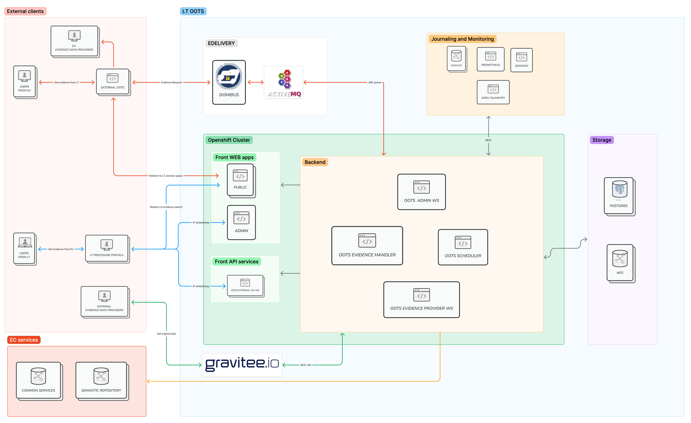
Komponentas | Paskirtis | Technologijos
Autentifikavimas ir autorizavimas | Vidinių (administratorių) ir išorinių (piliečių, institucijų administratorių) naudotojų tapatybės valdymas bei prieigos teisių kontrolė | Keycloak, OAuth2/OIDC, JWT
Centralizuotas auditavimas | Visų sistemos veiksmų registravimas ir saugojimas | PostgreSQL, Spring Data JPA, Graylog
Stebėsenos modulis | Metrikų rinkimas, paskirstytas trasavimas, centralizuotas žurnalizavimas | OpenTelemetry, Prometheus, Graylog GELF
Ataskaitų generavimas | PDF ataskaitų ir dokumentų generavimas su vandens ženklo palaikymu | JasperReports, iText
Duomenų archyvavimas | Hibridinis failų saugojimo modelis | PostgreSQL, NFS saugykla
SDG OOTS sistema padalinta į dvi pagrindines sritis, pagal funkcionalumo atskyrimo principą:

Išorinio portalo sritis (Public)
Naudotojai: Piliečiai ir kiti oficialių dokumentų gavėjai
Pagrindinės funkcijos:
Funkcija | Aprašymas
Autentifikavimas | Per eIDAS arba nacionalinius autentifikavimo mechanizmus
Įrodymų užklausų teikimas | Tarpvalstybinėms paslaugoms
Įrodymų gavimas | Gautų dokumentų peržiūra ir atsisiuntimas

Vidinio portalo sritis (Admin)
Naudotojai: Sistemos administratoriai
Pagrindinės funkcijos:
Funkcija | Aprašymas
Įrodymų teikimo konfigūravimas | Įrodymų teikimo konfigūracijos valdymas
Paslaugų portalų registravimas | Paslaugų portalų registras ir API prieigos valdymas
Paslaugų ir gaunamų įrodymų tipų tvarkymas | Paslaugų ir įrodymų tipų susiejimų valdymas
Klasifikatorių valdymas | Šalių, kalbų, paslaugų klasifikatorių tvarkymas
Sistemos auditavimas | Auditavimo duomenų peržiūra ir analizė
Vartotojų ir rolių valdymas | Prieigos teisių konfigūravimas

Trijų sluoksnių principas
OOTS sistema kuriama taikant SOA ir Mikroservisų (Microservices) principus bei naudojant 3 sluoksnių architektūrą.

Duomenų sluoksnis

PostgreSQL 16 duomenų bazė
Duomenų tipas | Aprašymas
Įrodymų užklausos ir atsakymai | Evidence requests, evidence responses, būsenos
Konfigūracijos duomenys | Įrodymų teikėjų konfigūracijos, paslaugų ir įrodymų tipų susiejimai
Klasifikatoriai | Šalys, kalbos, paslaugos, įrodymų tipai
Portalų registras | Portalų informacija, API prieigos duomenys
Auditavimo įrašai | Naudotojų veiksmai, sistemos įvykiai
JMS pranešimų metaduomenys | Domibus integracijos būsenos ir atributai
Naudotojų duomenys | Sesijos, teisės, autentifikavimo duomenys

Veiklos logikos sluoksnis
Veiklos logikos sluoksnis organizuotas į pagal mikroservisų architektūrą.

Paslaugų moduliai (mikroservisai)
Mikroservisas | Atsakomybės
oots-admin-ws | • Konfigūracijos valdymas (įrodymų teikėjų konfigūracijos)  • Klasifikatorių tvarkymas (šalys, kalbos, paslaugos)  • Portalų registravimas ir valdymas  • API prieigos valdymas (Gravitee integracijos)  • Auditavimo duomenų peržiūra
oots-external-api-ws | • Įrodymų užklausų apdorojimas (gautų iš išorinių portalų)  • Užklausų būsenos teikimas  • Gautų įrodymų atsisiuntimas
oots-evidence-handler | • Gautų įrodymų užklausų apdorojimas (iš Domibus)  • Įrodymų teikimas (per oots-evidence-provider-ws)  • Įrodymų atsakymų siuntimas (per Domibus)  • Įvykiais grįstos architektūros įgyvendinimas (Spring Events)  • JMS pranešimų stebėjimas ir siuntimas  • EBMS ir EDM pranešimų validacija
oots-evidence-provider-ws | • XSLT transformacijų vykdymas (EDM → nacionaliniai formatai)  • Užklausų maršrutavimas į atitinkamus įrodymų duomenų teikėjus  • Įrodymų šaltinių procesų orkestracija  • Automatinio vertimo serviso integracija (per Gravitee gateway)
oots-scheduler | • Periodiniai procesai  • Įrodymų užklausų timeout valdymas  • Valymo procesai (cleanup jobs)

Technologijos
Kategorija | Technologijos
Pagrindinė platforma | Java 21, Spring Boot
Duomenų prieiga | Spring Data JPA, Hibernate
Saugumas | Spring Security, Keycloak, Nimbus JOSE JWT
Pranešimų eilės | Spring JMS, ActiveMQ
Įvykių apdorojimas | Spring Events
Dokumentų generavimas | JasperReports, iText
XML/XSLT | Saxon HE (XSLT)
Kriptografija | Tink, BouncyCastle

Naudotojo sąsajos sluoksnis
Naudotojo sąsaja realizuota kaip du atskiri Single Page Application (SPA) sprendimai, pasiekiami apsaugotu HTTPS protokolu naudojant standartinę interneto naršyklę.

Portalai
Sritis | Viešas portalas | Administravimo portalas
Maršrutavimas | /public/* | /admin/*
Naudotojai | Lietuvos ir ES šalių narių gyventojai | VSSA specialistai, sistemos administratoriai
Autentifikavimas | Keycloak (eIDAS, nacionaliniai metodai) | Keycloak (nacionaliniai metodai)
UI Framework | Bootstrap 5 | Angular Material + Bootstrap 5 grid
Funkcionalumas | Įrodymų užklausos, peržiūra, atsisiuntimas | Konfigūravimas, administravimas, auditavimas

Architektūriniai sluoksniai
Sluoksnis | Funkcija | Technologija
HTTP transporto lygis | HTTP protokolo užklausų apdorojimas, JSON komunikacija su backend | Angular HTTP Client
Komponentų lygis | UI būsenų valdymas, duomenų srautai, vartotojo sąveika | Angular Components, RxJS
View lygis | Dinaminių HTML puslapių generavimas | Angular Templates, Material/Bootstrap
Routing lygis | Navigacijos valdymas tarp funkcijų modulių | Angular Router

Technologijos
Kategorija | Technologijos
Pagrindinė platforma | Angular, TypeScript
UI komponentai | Angular Material (Admin), Bootstrap
Vertimų sistema | NGX-Translate, i18n (LT/EN)
Autentifikavimas | Keycloak-Angular
Stebėsena | OpenTelemetry SDK
Reaktyvus programavimas | RxJS
Papildomi komponentai | NGX Extended PDF Viewer, NGX Mat Select Search

Integracinis sluoksnis
Integracinis sluoksnis užtikrina duomenų mainus tarp vidinių sistemos komponentų ir tarp sistemos ir išorinių sistemų.
OOTS integracijų apžvalga pateikiama čia - Integracijų apžvalga

Saugumo architektūra
LT OOTS yra dviejų tipų naudotojai:
- Išoriniai naudotojai (įrodymų gavimo ir teikimo procesuose dalyvaujantys asmenys)
- Sistemos administratoriai (vidiniai ir išoriniai sistemos administtratoriai)
Kertinis sistemos elementas atsakingas už autorizacijos procesų valdymą ir integravimą yra Keycloak komponentas (diegiamas Openshift telkinyje).
Šis komponentas palaiko populiarius ir plačiai naudojamus identiteto nustatymo ir apsikeitimo standartus, tokius kaip OpenID Connect ir SAML 2.0.

Autorizacijos proceso įgyvendinimo veiklos
- Keycloak komponente konfigūruojami identiteto duomenų teikėjai (VIISP)
- Komponente sukonfigūruoti vidiniai sistemos komponentai (aplikacijos) kurių autorizacija vykdoma Keycloak priemonėmis

Autentifikavimo procesas
- Tiek išoriniams, tiek vidiniams naudotojams taikomas tas pats autentifikacijos procesas per VIISP eID:
  - Naudotojas bando pasiekti peržiūros erdvę arba OOTS Administravimo portalą
  - Naudotojas nukreipiamas į VIISP autentifikacijai
  - Naudotojas sėkmingai autentifikuojasi VIISP nacionaliniais tapatybės nustatymo metodais arba eIDAS
  - Naudotojo identiteto duomenys patenka į Keycloak komponentą, iš kur perduodami kitiems sistemos komponentams

Keycloak autentifikavimas
Keycloak naudojamas visų naudotojų autentifikavimui su OAuth2/OIDC protokolu ir JWT tokenais.
Portalas | Autentifikavimo metodai | Token turinys
Išorinis (Public) | • eIDAS autentifikavimas (ES šalių narių piliečiams)  • Nacionaliniai autentifikavimo metodai (LT piliečiams) | Keycloak JWT tokenai su asmens duomenimis (claims)
Vidinis (Admin) | • Nacionaliniai autentifikavimo metodai | Keycloak JWT tokenai su rolių duomenimis (realm roles, client roles)

Keycloak autorizavimas
Keycloak Policy Enforcer naudojamas autorizacijai.
Lygis | Mechanizmas | Implementacija
Ištekliais grįstos politikos | REST endpoints apsauga | Keycloak Policy Enforcer
Rolėmis grįsta prieigos kontrolė (RBAC) | Prieiga pagal roles | Keycloak realm/client roles
Atributais grįsta prieigos kontrolė (ABAC) | Prieiga pagal atributus | Keycloak policies
Metodų lygio saugumas | Java metodų apsauga | Spring Security @PreAuthorize, @PostAuthorize anotacijos
Išteklių nuosavybės validacija | Tik savo duomenų peržiūra | Pasirinktiniai validatoriai veiklos logikos sluoksnyje

Komunikacijos saugumas
Visi duomenų mainai vyksta per šifruotus kanalus.
Komunikacijos tipas | Protokolas | Apsauga
Frontend ↔ Backend | HTTPS/TLS 1.3 | Šifruotas kanalas
Tarpvalstybinė komunikacija | AS4/ebMS | Pranešimų pasirašymas ir šifravimas
Domibus autentifikavimas | X.509 sertifikatai | Abipusė TLS autentifikacija

Duomenų saugumas
Mechanizmas | Aprašymas | Implementacija
Asmens duomenų minimizavimas | Saugomi tik būtini laukai | Dizaino principas veiklos logikoje
Auditavimo žurnalavimas | Visi veiksmai su asmens duomenimis audituojami | PostgreSQL audit lentelės
Duomenų saugojimo politikos | Automatinis periodinis duomenų valymas | Periodinės užduotys (oots-scheduler)

Žurnalizavimas ir auditas
OOTS žurnalizavimas ir auditas žr. Žurnalizavimas ir auditavimas

Integracijų apžvalga
Turinys
- Transakcijų apdorojimas ir valdymas
- Išorinės integracijos
  - Domibus AS4 Gateway
  - Common Services - ES metaduomenų repozitorija
  - Semantic Repository - Semantiniai resursai
  - Paslaugų portalų integracijos
  - Gravitee API Gateway
  - RC Broker - Nacionalinė autentifikacija
  - Nacionaliniai įrodymų duomenų teikėjai
    - Integracijos su Registrų centro Gyventojų registru
    - Integracijos su Nacionalinio švietimo agentūros registrais ir sistemomis
    - Integracijos su LAMA BPO informacine sistema
- Vidinės integracijos
  - Mikroservisų komunikacijos architektūra

Lietuvos OOTS sistema veikia kaip integracinis mazgas, jungiantis ES lygmens OOTS sistemas su nacionaliniais Lietuvos registrais ir sistemomis. Sistemos architektūra grindžiama dviejų lygių integracijomis: išorinėmis, kurios užtikrina tarpvalstybinį bendradarbiavimą ir prieigą prie ES OOTS duomenų, bei vidinėmis, kurios organizuoja komunikaciją tarp skirtingų OOTS mikroservisų komponentų.
Išorinės integracijos apima tiek tarpvalstybines komunikacijas su kitų ES šalių OOTS sistemomis, tiek integracijas su centralizuotais ES komponentais, tokiais kaip Common Services, Semantic Repository bei integracijas įrodymų duomenų gavimui iš nacionalinių registrų ir sisyemų.
Vidinės integracijos užtikrina OOTS komponentų duomenų mainus.

Transakcijų apdorojimas ir valdymas
Įeinantys į sistemą ir išeinantys įrodymų duomenų mainų pranešimai valdomi eDelivery PT priemonėmis (ActiveMQ pranešimų brokeris). PT pranešimus prenumeruoja ir gauna vidiniai sistemos komponentai.
eDevilvery PT pranešimų apdorojimo principai:
- Išoriniai pranešimai gaunami ir teikiami AS4 HTTPS protokolu šifruoti ir pasirašyti (AS4 WSS). Visi saugos elementai užtikrinami Domibus priemonėmis.
- Įrodymų užklausų ir atsakymų pranešimai talpinami kaip priedai į AS4 formato pranešimą.
- eDelivery PT naudojamas ActiveMQ pranešimų brokeris vidinei gaunamų pranešimų distribucijai ir išeinančių pranešimų perdavimui (vidinis komponentas → eDelivery PT) TCP protokolu.
- Sistemos komponentai registruoja ir klausosi tik jiems skirtų pranešimų. Pranešimai identifikuojami pagal jų action tipą (įrodymo užklausa/atsakymas) ir perimami tų komponentų kurie atsakingi už šio pranešimo tipo transakcijų vykdymą. Šie komponentai atsakingi už transakcijų orkestravimą. Paskirstytų transakcijų išvengiama taikant "Vieno atsakingo" komponento metodą.
Aukščiau aprašyti principai taikomi sistemos komponentų ir eDelivery PT komponento komunikacijai. Komunikacija tarp kitų sistemos komponentų vykdoma pagal šiuos principus:
- Sinchroninių procesų komunikacija per RESTful servisus. Vidiniai pranešimai teikiami JSON formatu. Sinchroninio tipo komunikacija apima didžiąją dalį sistemos komunikacijos.
- Asinchroniniams procesams utilizuojamas pranešimų brokeris (ActiveMQ, JMS).
Sistemos gyvybingumo stebėsenai naudojami Prometheus ir Grafana.

Išorinės integracijos

Domibus AS4 Gateway
Domibus AS4 Gateway yra OOTS sistemos komponentas, atsakingas už saugų ir patikimą pranešimų mainų organizavimą su kitų ES šalių narių OOTS sistemomis. Ši integracija grindžiama AS4 (Access Secure, Reliable Exchange) standartu.
Domibus naudoja asinchroninį pranešimų mainų modelį, kuris realizuotas per JMS (Java Message Service) pranešimų eiles, veikiančias ActiveMQ platformoje.
Pranešimų maršrutizavimas organizuotas per penkias pagrindines JMS eiles.
Visos komunikacijos per Domibus yra saugomos naudojant X.509 sertifikatais pagrįstą PKI (Public Key Infrastructure) infrastruktūrą. Kiekvienas pranešimas yra skaitmeniškai pasirašomas siuntėjo privačiu raktu ir šifruojamas gavėjo vieši raktu. Sertifikatų valdymas yra centralizuotas ir atitinka eIDAS reikalavimus.
Domibus operuoja dviem pagrindiniais pranešimų formatais: EBMS (ebXML Message Service) formatas yra konteineris, kuris apjungia technines antraštes, metaduomenis ir maršrutizavimo informaciją. Viduje šio konteinerio yra EDM (Evidence Data Model) payload, kuris saugo faktines įrodymų užklausas arba atsakymus.
OOTS komponentų sąveika
OOTS architektūroje už Domibus integraciją atsakingi šie moduliai:
- oots-evidence-handler veikia kaip pagrindinis pranešimų apdorojimo komponentas - jis registruoja JMS pranešimus ir inicijuoja tolimesnį apdorojimą.
- oots-payload-validator atlieka EBMS pranešimų validaciją, užtikrindamas, kad pranešimai atitinka specifikacijas ir yra tinkamai suformuoti.
- oots-model modulis saugo domenų modelius, kurie yra naudojami Domibus pranešimų serializacijai ir deserializacijai.

Common Services - ES metaduomenų repozitorija
Common Services (DSD/EB) yra ES lygmens metaduomenų ir klasifikatorių repozitorija, kuri suteikia OOTS sistemai prieigą prie centralizuoto OOTS procedūrų, reikalavimų ir įrodymų tipų katalogo. Ši integracija yra būtina koordinuotam tarpvalstybiniam duomenų mainų procesui organizuoti.
DSD ir EB servisai
Common Services apjungia šiuos komponentus:
- DSD (Data Service Directory) veikia kaip įrodymų teikėjų paslaugų registras - jame galima rasti, kurios institucijos ir kokiose šalyse gali suteikti konkrečius įrodymus.
- EB (Evidence Broker) saugo verslo logikos metaduomenis - kokios paslaugos teikiamos (pavyzdžiui, studijų pripažinimas, leidimo gyventi gavimas), kokie reikalavimai kiekvienai paslaugai taikomi ir kokie įrodymų tipai gali patenkinti tuos reikalavimus.

Semantic Repository - Semantiniai resursai
Semantic Repository yra specializuota ES repozitorija, skirta semantiniams resursams ir kodų sąrašams (code lists) saugoti. Šie resursai užtikrina, kad visos ES šalys narės vartoja tą pačią terminologiją ir kodų schemas keisdamosi duomenimis.
Semantiniai resursai
Semantiniai resursai apima ontologijas, taksonomijas ir kontroliuojamus žodynus, kurie apibrėžia OOTS domeno sąvokas. Pavyzdžiui, kas yra "gyvenimo vietos įrodymas" - kokius duomenų laukus jis turi, kaip jis susijęs su kitais įrodymais, kokios validacijos taisyklės taikomos. Ši semantinė informacija naudojama OOTS sistemoje duomenų modelių generavimui ir validacijai.
Kodų sąrašai
Kodų sąrašai yra standartizuotos enum'ų reikšmių rinkiniai, kurie naudojami visose ES sistemose. Pavyzdžiui, šalių kodų sąrašas (ISO 3166-1), kalbų kodų sąrašas (ISO 639-1), civilinės būklės kodai, lyties kodai. OOTS sistema periodiškai atsisiunčia šiuos sąrašus iš Semantic Repository ir naudoja juos naudotojo sąsajos sąrašuose, validacijose ir transformacijose.

Paslaugų portalų integracijos
OOTS realizuoja integracijos sąsają skirtą nacionaliniams viešojo administravimo paslaugų portalams įrodymų duomenų gavimui iš ES OOTS.
Paslaugų portalų integracijos specifikacija pateikiama - VP-P1.3 Integracijų su procedūrų portalais specifikacija

Gravitee API Gateway
Gravitee API Gateway yra naudojamas kaip sąsajos komponentas su išoriniais nacionaliniais duomenų teikėjais ar servisais.
Servisų tipai
Per Gravitee OOTS jungiasi su šiais servisais:
- Įrodymų API grupės servisai, apjungia visas nacionalines duomenų teikimo paslaugas.
- Automatinio vertimo servisas (atlieka teksto vertimą XSLT transformacijose)
- RC Broker integracija suteikia prieigą prie Registrų Centro autentifikacijos duomenų, leidžiant gauti asmens tapatybės informaciją autentifikuotiems naudotojams.
OOTS komponentų sąveika
OOTS architektūroje šie komponentai realizuoja sąveika su Gravitee API Gateway:
- oots-gateway-client veikia kaip universalus klientas išorinių paslaugų iškvietimams - visi kvietimai eina per šį komponentą, kuris atlieka komunikaciją su Gravitee prieigos taškais, autentifikaciją ir klaidų tvarkymą.
- oots-gateway-management naudojamas administravimo funkcijoms - API katalogo sinchronizavimui ir konfigūracijų valdymui.

RC Broker - Nacionalinė autentifikacija
RC Broker integracija suteikia OOTS sistemai prieigą prie Registrų Centro autentifikacijos duomenų, leidžiant gauti autentifikuoto asmens informaciją. Ši integracija yra naudojama asmens tapatybės nustatymui kai asmuo negali prisijungti per VIISP identifikavimo paslaugą.
RC Broker komunikacija vyksta JSON formatu per Gravitee Gateway.

Nacionaliniai įrodymų duomenų teikėjai
Nacionalinių įrodymų duomenų teikėjų integracijos yra OOTS sistemos dalis, per kuriuos sistema faktiškai gauna įrodymų duomenis iš Lietuvos institucijų registrų. Pagrindiniai duomenų teikėjai yra Registrų centras, Nacionalinė švietimo agentūra (NŠA), LAMA BPO (planuojama ANTA ir Regitra).
Žemiau pateikiamos visos šiuo momentu Gravitee API Gateway realizuotos integracijos pagal įrodymo tipą

Integracijos su Registrų centro Gyventojų registru
Pavadinimas | Kelias | Atsakymo tipas | Transformacijos
Proof of Birth | /provider/personal-info | XML | rc_proof_of_birth_en, rc_proof_of_birth_lt
Proof of citizenship | /provider/personal-info/citizenship | XML | rc_proof_of_citizenship_en, rc_proof_of_citizenship_lt
Proof of citizenship of parent | /provider/personal-info/parents-info/citizenship | XML | rc_proof_of_citizenship_of_parent_en, rc_proof_of_citizenship_of_parent_lt
Proof of death of parent | /provider/personal-info/parents-info/death | XML | rc_proof_of_death_of_parent_en, rc_proof_of_death_of_parent_lt
Proof of Identity of parent | /provider/personal-info/parents-info | XML | rc_proof_of_indentity_of_parent_en, rc_proof_of_indentity_of_parent_lt
Proof of marriage | /provider/personal-info/spouse-info | XML | rc_proof_of_marriage_en, rc_proof_of_marriage_lt
Integruoti registrai:
- Gyventojų registras (GR)

Integracijos su Nacionalinio švietimo agentūros registrais ir sistemomis
Pavadinimas | Kelias | Atsakymo tipas | Transformacijos
Proof of enrolment in tertiary education institution | /provider/students/institutions/enrollment | XML | nsa_enrollment_to_tertiary_education_en, nsa_enrollment_to_tertiary_education_lt
Proof of change of academic institution name | /provider/institution-name-change/smir | XML | nsa_proof_of_change_of_academic_institution_name_en, nsa_proof_of_change_of_academic_institution_name_lt
Proof of tertiary education courses & grades | /provider/dapkr/preselect/tertiary-education/courses-grades | XML | nsa_proof_of_courses_grades_en, nsa_proof_of_courses_grades_lt
Proof of tertiary education diploma supplement | /provider/dapkr/preselect/tertiary-education/diploma-supplement | XML | nsa_proof_of_diploma_supplement_en, nsa_proof_of_diploma_supplement_lt
Proof of enrolment in secondary education institution | /provider/secondary-students/enrolment-info | XML | nsa_proof_of_enrolment_in_secondary_education_en, nsa_proof_of_enrolment_in_secondary_education_lt
Proof of qualification level of tertiary education diploma/certificate/degree and its courses | /provider/dapkr/preselect/tertiary-education/courses | XML | nsa_proof_of_qualification_level_en, nsa_proof_of_qualification_level_lt
Proof of secondary education diploma/certificate | /provider/dapkr/preselect/secondary-education-info | XML | nsa_proof_of_secondary_education_qualification_en, nsa_proof_of_secondary_education_qualification_lt
Proof of tertiary education diploma/certificate/degree | /provider/dapkr/preselect/tertiary-education/diploma-info | XML | nsa_proof_of_tertiary_education_diploma_en, nsa_proof_of_tertiary_education_diploma_lt
Proof of vocational education/training certificate that entitles admission to tertiary education | /provider/dapkr/vocational-info | XML | nsa_proof_of_vocational_education_en, nsa_proof_of_vocational_education_lt
Proof of secondary school course & grades (transcript) | /provider/dapkr/secondary-education-grades | XML | nsa_proof_of_secondary_education_grades_en, nsa_proof_of_secondary_education_grades_lt
Integruoti registrai ir sistemos:
- Diplomų, atestatų ir kvalifikacijos pažymėjimų registras
- Studijų, mokymo programų ir kvalifikacijų registras
- Švietimo ir mokslo informacinių sistemų, registrų ir klasifikatorių apskaitos informacinė sistema
- Studentų registras
- Švietimo ir mokslo institucijų registras
- Mokinių registras

Integracijos su LAMA BPO informacine sistema
Pavadinimas | Kelias | Atsakymo tipas | Transformacijos
Proof of certificate of admission to tertiary education institution | /provider/tertiary-admission-info | XML | lamabpo_proof_of_admission_to_tertiary_edu_en, lamabpo_proof_of_admission_to_tertiary_edu_lt
Integruoti registrai ir sistemos:
- LAMA BPO Sistema

Vidinės integracijos

Mikroservisų komunikacijos architektūra
OOTS sistemos vidinės integracijos užtikrina sistemos vidinių komponentų duomenų mainus. Visos vidinės komunikacijos grindžiamos REST API mechanizmu, kuris naudoja HTTP(S) protokolą ir JSON formatą.

Žurnalizavimas ir auditavimas
Turinys
- Veiksmų registravimas
- Žurnaliniai įrašai (Logging)
  - OOTS moduliai į logus rašo informaciją:
  - MDC (Mapped Diagnostic Context) panaudojimas įrašų koreliacijai
    - MDC parametrai
    - MDC privalumai
  - Logback konfigūracija
  - Saugojimo trukmė
- Auditavimas (Auditing)
  - Auditavimo architektūra
    - Auditavimo lentelės
  - Evidence Request Audit
    - Saugoma informacija
  - Admin Portal Audit
    - Saugoma informacija
  - Auditavimo duomenų peržiūra

OOTS (Once-Only Technical System) naudotojų veiksmai ir sistemos įvykiai yra saugomi ir sekami šiais tikslais:
- Problemų identifikavimas - įvykus sistemos sutrikimui ar esant naudotojų nusiskundimams
- Statistikos tikslai - analitikai ir ataskaitoms
- Teisėsaugos užklausos - institucijų prašymų patenkinimas įstatymo numatyta tvarka
- Saugumo auditas - neteisėto prieigos ar duomenų panaudojimo nustatymas
- Atitikties kontrolė - BDAR (GDPR) ir kitų reglamentų laikymosi įrodymas

Veiksmų registravimas
OOTS palaiko 2 naudotojų veiksmų registravimo būdus, turinčius skirtingas paskirtis ir saugojimo trukmę:
Aspektas | Žurnaliniai įrašai (Logs) | Auditavimas (Audit)
Saugojimo trukmė | Trumpalaikis (keli mėnesiai) | Ilgalaikis (keli metai)
Detalumas | Detalūs įrašai su technine informacija | Tik esminė dalykinė informacija
Paskirtis | Techninių problemų identifikavimas | Verslo įvykių fiksavimas
Saugojimo vieta | Graylog (centralizuota žurnalizavimo sistema) | PostgreSQL duomenų bazė
Formatas | GELF (Graylog Extended Log Format) | Struktūrizuoti DB įrašai
Paieška | Graylog web sąsaja | SQL užklausos, Admin portalo UI
Tas pats veiksmas gali būti saugomas panaudojant abu būdus vienu metu.

Žurnaliniai įrašai (Logging)
Žurnaliniai įrašai apima visų OOTS modulių ir naudojamos atviro kodo programinės įrangos į failinę sistemą / Graylog rašomą informaciją apie įvykusius veiksmus.

OOTS moduliai į logus rašo informaciją:
Kas žurnalizuojama | Aprašymas | Pavyzdys
Duomenų apsikeitimai su išorinėmis sistemomis | Užklausa ir atsakymas (request/response) | Domibus AS4 pranešimai
Vidiniai procesai | Reikšminga informacija apie vykdomų procesų eigą | Įrodymų užklausų apdorojimo žingsniai, XSLT transformacijos
Klaidos ir išimtys | Stack traces, exception messages | Java klaidos, timeout klaidos
Saugumo įvykiai | Autentifikavimo/autorizavimo klaidos | Keycloak tokenų validacijos klaidos
JMS pranešimai | Pranešimų gavimas/siuntimas per ActiveMQ | Domibus JMS pranešimo apdorojimas

MDC (Mapped Diagnostic Context) panaudojimas įrašų koreliacijai
OOTS backend aplikacijose žurnalinių įrašų kūrime naudojamas MDC (Mapped Diagnostic Context) mechanizmas, leidžiantis susieti susijusius įrašus.

MDC parametrai
Kiekvienos užklausos / pranešimo apdorojimo metu į diagnostinį kontekstą įdedami šie parametrai:
Parametras | Aprašymas | Pavyzdys | Šaltinis
username | Naudotojo vardas (jei autentifikuotas) | john.doe, LT123456789 | Keycloak JWT tokenai
messageId | Domibus pranešimo ID | 550e8400-e29b-41d4-a716-446655440000 | ebMS SOAP antraštė
conversationId | Domibus pokalbio ID (conversation ID) | conv-2024-001 | ebMS SOAP antraštė

MDC privalumai
Šie parametrai pridedami prie kiekvieno žurnalinio įrašo, kuris sukuriamas tos užklausos / pranešimo apdorojimo metu.
Toks sprendimas leidžia:
- Atradus vieną žurnalinį įrašą, surasti kitus veiksmus tos pačios užklausos metu
- Susieti užklausas su jų atsakymais
- Klaidos atvejais matyti ankstesnius veiksmus
- Sekti įrodymų užklausas per visą sistemą
Graylog leidžia atlikti paiešką pagal šiuos parametrus.

Logback konfigūracija
OOTS naudoja Logback žurnalinių įrašų komponentą, kuris įgalina žurnalinių įrašų perdavimą į Graylog GELF formatu.

Saugojimo trukmė
Graylog žurnalinius įrašus skirsto į grupes (indices), kiekvienai grupei išskiriant tam tikrą disko vietos limitą. Jei tos grupės limitas pasiekiamas, seniausi tos grupės įrašai trinami, atlaisvinant vietos naujiems įrašams.
Pastaba: Seniausių žurnalinių įrašų amžius priklauso nuo:
- Kiek įrašų specifinis komponentas sugeneruoja
- Sistemos naudojimo apkrovos svyravimų
- Graylog storage configuration
Tipinė trukmė: Keli mėnesiai (pvz., 3-6 mėnesiai, priklausomai nuo disko resursų).

Auditavimas (Auditing)
Auditavimas siekia saugoti dalykinę informaciją apie naudotojų įvykdytus veiksmus ir sistemos procesus. Skirtingai nuo žurnalinių įrašų, auditavimas:
- Saugo tik esminę verslo informaciją (be techninių detalių)
- Ilgalaikis saugojimas (paprastai - keli metai)
- Struktūrizuoti duomenys PostgreSQL lentelėse
- Prieinama per Admin portalą (UI peržiūra ir paieška)

Auditavimo architektūra
OOTS audito duomenys kaupiami sistemos PostgreSQL duomenų bazėje.

Auditavimo lentelės
OOTS turi kelias auditavimo lenteles skirtingiems tikslams:
Lentelė | Paskirtis | Pavyzdys
evidence_request_audit | Įrodymų užklausų auditas | Gautų užklausų iš kitų šalių fiksavimas
evidence_request_audit_incoming | Gaunami įrodymai | Detali informacija apie gautas užklausas
evidence_request_audit_outgoing | Siunčiami įrodymai | Detali informacija apie išsiųstas užklausas
admin_portal_audit | Administravimo veiksmai | Konfigūracijų keitimas, naudotojų valdymas
ser_evidence_request_audit | SER įrodymų užklausos | Nacionalinių įrodymų teikimo auditas
request_id_audit | Request ID sekimas | OOTS Request ID unikalumo auditas

Evidence Request Audit
Lentelė: evidence_request_audit

Saugoma informacija
Laukas | Aprašymas | Pavyzdys
id | Unikalus audito įrašo ID | UUID
evidence_request_id | Nuoroda į evidence_request lentelę | UUID
received_date | Užklausos gavimo data ir laikas | 2024-10-20 14:30:00
ms_country_code | Šalies narės kodas | LT, EE, LV
sdg_procedure_id | SDG procedūros ID | T1, T2
evidence_type | Įrodymo tipas | BirthCertificate, ProofOfResidence
requesting_authority | Prašanti institucija | EE-Ministry-of-Interior
evidence_provider | Įrodymą teikiantis šaltinis | LT-VRM
subject | Asmuo, apie kurį prašoma informacija | Asmens kodas/ID

Admin Portal Audit
Lentelė: admin_portal_audit

Saugoma informacija
Laukas | Aprašymas | Pavyzdys
id | Unikalus audito įrašo ID | UUID
create_date | Veiksmo data ir laikas | 2024-10-20 09:15:23
action_type | Veiksmo tipas (CREATE, UPDATE, DELETE) | UPDATE
resource_type | Ištekliaus tipas | PORTAL, USER, EVIDENCE_PROVIDER
resource_id | Ištekliaus ID | portal-123
status | Užklausos statusas (SUCCESS, ERROR) | SUCCESS
ip_address | Naudotojo IP adresas | 192.168.1.100
request_path | REST endpoint path | /api/admin/portals/123
username | Administratoriaus naudotojo vardas | admin.user
request_body | Užklausos JSON body | JSONB laukas su pilnu request body

Auditavimo duomenų peržiūra
OOTS sistemoje audito duomenys peržiūrimi per Admin portalą:
- Įrodymų įeinančių/išeinančių užklausų auditas
- Administravimo veiksmų auditas

Funkcionalumo specifikacija
LT OOTS sistema susideda iš dviejų pagrindinių komponentų - Viešas portalas ir Administravimo portalas.
Viešas OOTS portalas užtikrina įrodymų gavimo ir teikimo funkcijas prieinamas asmenims, norintiems gauti oficialius įrodymų dokumentus iš kitų ES šalių narių per OOTS sistemų tinklą, bei asmenims, norintiems gauti įrodymų dokumentus iš nacionalinių įrodymų duomenų teikėjų. Iš sistemos perspektyvos, šie procesai supaprastintai vadinami - 1) Įrodymų gavimas (asmuo Lietuvoje gauna įrodymą iš ES) ir įrodymų teikimas (asmuo ES šalyje gauna įrodymą iš Lietuvos).
Administravimo portalas realizuoja visas įrodymų teikimo ir gavimo konfigūracijos ir stebėsenos funkcijas.
Šiame skyriuje pateikiama LT OOTS realizuoto funkcionalumo apžvalga, aprašant detalius įrodymų teikimo ir gavimo procesus Viešajame portale, bei Administravimo portalo panaudos atvejus, detalizuojant administravimo funkcijas.

- Admin portalas
- Viešas portalas

Admin portalas
- Autentifikacija
  - UC-ADM-AUTH-01: Administravimo portalo naudotojo autentifikacija ir atsijungimas
- Automatizavimas
  - UC-ADM-AUTOMATION-01: Procesų planavimo peržiūra ir vykdymas
- Procesai ir konfigūracijos
  - Duomenų servisai
    - UC-ADM-DATASERV-01: Duomenų servisai - sąrašo peržiūra ir filtravimas
    - UC-ADM-DATASERV-02: Duomenų servisai - detali peržiūra ir būsenos keitimas
  - Įrodymų duomenų transformacijos
    - UC-ADM-TRANSFORM-01: Transformacijos procesų sąrašo peržiūra ir filtravimas
    - UC-ADM-TRANSFORM-02: Transformacijos proceso peržiūra ir valdymas
  - Klasifikatoriai
    - UC-ADM-CLASSIFIER-01: Klasifikatorių importai - sąrašo peržiūra
    - UC-ADM-CLASSIFIER-02: Klasifikatorių importai - detali peržiūra ir sinchronizavimas
    - UC-ADM-CLASSIFIER-03: Klasifikatorių importai - sukūrimas ir redagavimas
  - Portalų konfigūracija
    - UC-ADM-PORTAL-01: Portalų konfigūracijos - sąrašo peržiūra ir filtravimas
    - UC-ADM-PORTAL-02: Portalų konfigūracijos - detali peržiūra
    - UC-ADM-PORTAL-03: Portalų konfigūracijos - sukūrimas ir redagavimas
    - UC-ADM-PORTAL-04: Portalų konfigūracijos - būsenos valdymas (įjungimas/išjungimas/archyvavimas)
    - UC-ADM-PORTAL-05: Portalų konfigūracijos - Susietos paslaugos - sąrašo peržiūra
    - UC-ADM-PORTAL-06: Portalų konfigūracijos - Susietos paslaugos - įrašo peržiūra ir redagavimas
    - UC-ADM-PORTAL-07: Portalų konfigūracijos - Susietos paslaugos - sukūrimas
    - UC-ADM-PORTAL-08: Portalų konfigūracijos - API prieiga - peržiūra ir sukūrimas
  - Teikiamų įrodymų konfigūracija
    - UC-ADM-EVIDENCE-01: Teikiamų įrodymų konfigūracija - sąrašo peržiūra ir filtravimas
    - UC-ADM-EVIDENCE-02: Teikiamų įrodymų konfigūracija - detali peržiūra ir būsenos valdymas
    - UC-ADM-EVIDENCE-03: Teikiamų įrodymų konfigūracija - sukūrimas ir redagavimas
    - UC-ADM-EVIDENCE-04: Įrodymų distribucijos testavimas ir validavimas
- Sistemos nustatymai
  - UC-ADM-SYSCONFIG-01: Sistemos konfigūracijos nustatymų peržiūra ir keitimas
- Stebėsena ir monitoringas
  - Auditas
    - UC-ADM-AUDIT-01: Administratoriaus veiksmų audito žurnalas
    - UC-ADM-AUDIT-02: Administratoriaus veiksmų audito žurnalo - detali peržiūra
  - Gaunamos ir siunčiamos užklausos
    - UC-ADM-EVREQ-01: Gaunamos įrodymų užklausos - sąrašo peržiūra ir filtravimas
    - UC-ADM-EVREQ-02: Siunčiamos įrodymų užklausos - sąrašo peržiūra, filtravimas ir eksportavimas
  - Išorinės stebėsenos sistemos
    - UC-ADM-MONITOR-01: Prieiga prie išorinių monitoringo sistemų
  - SER gauti įrodymai
    - UC-ADM-SER-01: SER Gautų įrodymų sąrašas - sąrašo peržiūra ir filtravimas
    - UC-ADM-SER-02: SER Gautų įrodymų sąrašas - detali peržiūra ir atsisiuntimas
- Subjektų administravimas
  - Institucijų administravimas
    - UC-ADM-INST-01: Institucijų sąrašo peržiūra ir filtravimas
    - UC-ADM-INST-02: Institucijos detalios informacijos peržiūra
    - UC-ADM-INST-03: Institucijos kūrimas ir redagavimas
  - Naudotojai
    - UC-ADM-USER-01: Naudotojai - sąrašo peržiūra ir filtravimas
    - UC-ADM-USER-02: Naudotojai - naudotojo peržiūra
    - UC-ADM-USER-03: Naudotojai - naujo naudotojo sukūrimas
    - UC-ADM-USER-04: Naudotojai - Rolių redagavimas
    - UC-ADM-USER-05: Naudotojai - blokavimas/aktyvavimas

Autentifikacija
Autentifikacija – Admin portale realizuoti du naudotojų autentifikavimo būdai - VIISP eID (vienintelis prieinamas būdas gamybinėje aplinkoje) ir prisijungimas us slaptažodžiu (tik dev/test) aplinkoje. Sistemos naudotojų duomenys saugomi Keycloak. Sesijų kontrolė realizuojama per Keycloak.

Susiję panaudos atvejai

- UC-ADM-AUTH-01: Administravimo portalo naudotojo autentifikacija ir atsijungimas

UC-ADM-AUTH-01: Administravimo portalo naudotojo autentifikacija ir atsijungimas

Panaudos atvejo apžvalga
Panaudos atvejis | UC-ADM-AUTH-01: Administravimo portalo naudotojo autentifikacija ir atsijungimas
Aprašymas | Administratorius autentifikuojasi OOTS administravimo portale naudojant VIISP eID autentifikaciją (gamybinėje aplinkoje) arba prisijungimo duomenis (tik dev/test aplinkose), bei gali atsijungti nutraukiant SSO sesiją.
Aktoriai | - Administratorius  - Sistema  - Sistema (Keycloak)  - Išorinė sistema (VIISP)
Teisės | - INT_SYSTEM_MANAGE - Sistemos nustatymai; Klasifikatoriai; Periodinių procesų peržiūra ir inicijavimas administravimo portale  Prieigos tipas: Valdymas  - INT_EVIDENCE_AUDIT_INCOMING_MONITOR - Gaunamų užklausų paieška/filtravimas, eksportas, pranešimų atsisiuntimas  Prieigos tipas: Stebėsena (skaitymas + atsisiuntimas)
Išankstinės sąlygos | - Administratoriui priskirta bent viena administratoriaus teisė
Laukiamas rezultatas | - Administratorius sėkmingai autentifikuotas administravimo portale  - SSO sesija sukurta  - Administratorius nukreiptas į pageidaujamą puslapį arba į administravimo pagrindinį puslapį

Pagrindinis scenarijus
- Administratorius įveda OOTS administravimo portalo URL naršyklėje
- Sistema (Keycloak) patikrina, ar administratorius jau autentifikuotas per SSO sesiją
- Jei administratorius neautentifikuotas, sistema nukreipia į prisijungimo puslapį
- Sistema rodo VIISP eID autentifikacijos pasirinkimą (pagrindinis metodas)
- Administratorius spaudžia VIISP autentifikacijos mygtuką
- Sistema nukreipia į Išorinę sistemą (VIISP)
- Administratorius autentifikuojasi VIISP naudodamas pasirinktą eID būdą (Smart-ID, Mobilų parašą, Internetinę bankininkystę, Asmens tapatybės kortelę ar eIDAS)
- Išorinė sistema (VIISP) grąžina autentifikacijos rezultatą
- Sistema (Keycloak) sukuria SSO sesiją ir išduoda tokeną
- Sistema nukreipia administratorių atgal į administravimo portalą
- Sistema nuskaito administratoriaus duomenis iš tokeno: vardas, pavardė, naudotojo vardas, teisės
- Administratorius nukreipiamas į pageidaujamą puslapį arba į administravimo pagrindinį puslapį
Tikėtinas rezultatas: Administratorius sėkmingai autentifikuotas per VIISP eID paslaugą ir turi prieigą prie administravimo portalo funkcijų pagal savo teises.

Alternatyvūs scenarijai

Autentifikacija su prisijungimo duomenimis (tik dev/test aplinkose)
Administratorius autentifikuojasi naudojant naudotojo vardą ir slaptažodį testavimo tikslais
- Administratorius atidaro prisijungimo puslapį dev/test aplinkoje
- Sistema rodo prisijungimo formą su naudotojo vardo ir slaptažodžio laukais
- Sistema taip pat rodo VIISP autentifikacijos pasirinkimą
- Administratorius įveda naudotojo vardą ir slaptažodį
- Administratorius spaudžia 'Prisijungti' mygtuką
- Sistema (Keycloak) patikrina įvestus prisijungimo duomenis
- Sistema (Keycloak) sukuria SSO sesiją ir išduoda tokeną
- Sistema nukreipia administratorių atgal į administravimo portalą
- Sistema nuskaito administratoriaus duomenis iš tokeno: vardas, pavardė, naudotojo vardas, teisės
- Administratorius nukreipiamas į pageidaujamą puslapį arba į administravimo pagrindinį puslapį

Atsijungimas iš administravimo portalo
Administratorius atsijungia nutraukiant SSO sesiją ir grąžinamas į prisijungimo puslapį
- Administratorius spaudžia naudotojo meniu antraštėje
- Sistema rodo išsiskleidžiantį meniu su naudotojo vardu
- Administratorius pasirenka 'Atsijungti' meniu punktą
- Sistema (Keycloak) sunaikina SSO sesiją serveryje
- Sistema (Keycloak) išvalo sesijos slapukus
- Administratorius nukreipiamas į prisijungimo puslapį

Automatinis SSO patikrinimas
Sistema automatiškai tikrina, ar administratorius jau turi aktyvią SSO sesiją
- Administratorius atidaro administravimo portalą
- Sistema (Keycloak) tikrina, ar egzistuoja aktyvi SSO sesija
- Jei SSO sesija rasta: Sistema (Keycloak) grąžina tokeną
- Administratorius automatiškai autentifikuojamas be papildomo prisijungimo
- Jei SSO sesijos nerasta: administratorius nukreipiamas į prisijungimo puslapį

Automatizavimas
Vidiniam sistemos administratoriui skirtas funkcionalumas peržiūrėti suplanuotų foninių užduočių sąrašą ir rankiniu būdu inicijuoti jų vykdymą.

Teisių valdymas
Foninių užduočių valdymo ir peržiūros veiksmai kontroliuojami INT_SYSTEM_MANAGE teise. Tik administratoriai su šia teise gali peržiūrėti ir inicijuoti foninių užduočių vykdymą.

OOTS foninių užduočių apžvalga
Modulis: oots-scheduler
Užduočių valdymas: Quartz Scheduler

Užduočių sąrašas
# | Užduoties pavadinimas | Aprašymas | CRON grafikas | Dažnumas
1 | ClassifierSyncJob  Klasifikatorių sinchronizavimas | Sinchronizuoja klasifikatorių tipus iš administravimo serviso. Kiekvieną minutę tikrina, ar yra naujų klasifikatorių duomenų, ir atnaujina vidinę sistemą. | 0 */1 * ? * * | Kas 1 minutę
2 | CommonServicesNaptrLookupJob  Bendrųjų tarnybų NAPTR paieška | Atnaujina bendrųjų tarnybų NAPTR DNS įrašus. NAPTR (Name Authority Pointer) naudojamas aptikti tarnybų endpoint'us ES valstybėse narėse. | 0 0 */1 ? * * | Kas 1 valandą
3 | DeleteOldUsersJob  Senų naudotojų trynimas | Ištrina laikinus naudotojus, senesnius nei 1 diena. Skirta GDPR atitikčiai ir duomenų bazės optimizavimui. | 0 0 3 ? * * | Kasdien 3:00 val.
4 | EvidenceRequestTimeoutCheckJob  Įrodymų užklausų skirtojo laiko tikrinimas | Tikrina, ar įrodymų užklausos neviršijo skirto laiko. Jei užklausa viršijo limitą, ji pažymima kaip „timeout" ir procesas nutraukiamas. | 0 */1 * ? * * | Kas 1 minutę
5 | ExternalPortalEvidenceTimeoutJob  Išorinio portalo įrodymų skirtojo laiko tikrinimas | Tikrina, ar išorinio portalo įrodymų užklausos neviršijo skirto laiko. Skirta išorinių portalų integracijos procesų valdymui. | 0 */1 * ? * * | Kas 1 minutę
6 | ExternalPortalServiceRequestTimeoutJob  Išorinio portalo paslaugų užklausų skirtojo laiko tikrinimas | Tikrina, ar išorinio portalo paslaugų užklausos neviršijo skirto laiko. Užtikrina, kad ilgai vykdomos užklausos būtų nutrauktos. | 0 */5 * ? * * | Kas 5 minutes
7 | FileCleanupJob  Failų valymas | Ištrina failus, senesnius nei 30 dienų. Skirta disko vietos valdymui ir laikinų failų valymui. | 0 0 0 */1 * ? | Kasdien
8 | GatewayApiSyncJob  Gateway API sinchronizavimas | Sinchronizuoja duomenis su OOTS Gateway API. Atnaujina ES lygmens konfigūraciją ir metaduomenis. | 0 0 0 */30 * ? | Kas 30 dienų
9 | KeycloakAdminUserSynchronizationJob  Keycloak administratorių sinchronizavimas | Sinchronizuoja administratorių naudotojus iš Keycloak. Užtikrina, kad vietinė naudotojų duomenų bazė atitiktų Keycloak autentifikacijos duomenis. | 0 0 3 ? * * | Kasdien 3:00 val.
10 | ProcedureRequirementsUpdateJob  Procedūrų reikalavimų atnaujinimas | Atnaujina administracinių procedūrų reikalavimus iš semantinio repozitorijaus. Užtikrina, kad procedūrų konfigūracija atitiktų ES lygmens standartus. | 0 0 0 */5 * ? | Kas 5 dienas
11 | SemanticRepoEntryUpdateJob  Semantinio repozitorijaus įrašų atnaujinimas | Atnaujina semantinio repozitorijaus įrašus ir kodų sąrašus. Sinchronizuoja įrodymų tipus, procedūras ir kitus ES lygmens klasifikatorius. | 0 0 0 */5 * ? | Kas 5 dienas
12 | UserInformationAnonymizationJob  Naudotojų informacijos anoniminimas | Anonimizuoja naudotojų asmens duomenis pagal GDPR reikalavimus. Ištrina arba maskuoja asmens duomenis pasibaigus saugojimo terminui. | 0 0 */1 ? * * | Kas 1 valandą
13 | UserPreviewDecisionResponseJob  Naudotojo peržiūros sprendimo atsakymo apdorojimas | Apdoroja naudotojų peržiūros sprendimų atsakymus. Skirta asinchroniniam naudotojų patvirtinimų apdorojimui. | 0 */1 * ? * * | Kas 1 minutę

Susiję panaudos atvejai

- UC-ADM-AUTOMATION-01: Procesų planavimo peržiūra ir vykdymas

UC-ADM-AUTOMATION-01: Procesų planavimo peržiūra ir vykdymas

Panaudos atvejo apžvalga
Panaudos atvejis | UC-ADM-AUTOMATION-01: Procesų planavimo peržiūra ir vykdymas
Aprašymas | Administratorius gali peržiūrėti suplanuotų foninių užduočių sąrašą ir rankiniu būdu inicijuoti jų vykdymą.
Aktoriai | - Administratorius  - Sistema  - Quartz Scheduler (Java periodinių procesų valdymo biblioteka)
Teisės | - INT_SYSTEM_MANAGE - Sistemos nustatymai; Klasifikatoriai; Periodinių procesų peržiūra ir inicijavimas administravimo portale  Prieigos tipas: Valdymas
Išankstinės sąlygos | - Naudotojas autentifikuotas sistemoje  - Naudotojui suteikta INT_SYSTEM_MANAGE teisė  - Quartz Scheduler veikia ir užduotys sukonfigūruotos
Laukiamas rezultatas | - Administratorius gali matyti visų suplanuotų užduočių būseną  - Rankiniu būdu inicijuotos užduotys suplanuotos vykdymui  - Užduočių vykdymo veikla užregistruota audito žurnale

Pagrindinis scenarijus
- Administratorius prisijungia prie administravimo portalo
- Administratorius atidaro Procesų planavimo puslapį
- Sistema gauna visų Quartz Scheduler užduočių sąrašą
- Sistema rodo suplanuotų užduočių lentelę
- Administratorius peržiūri užduočių pavadinimus, paskutinio vykdymo ir kito vykdymo laiką
- Administratorius gali atnaujinti sąrašą paspausdamas Atnaujinti mygtuką
- Administratorius gali inicijuoti konkretaus proceso vykdymą paspausdamas Vykdyti mygtuką
- Sistema atnaujina užduoties kito vykdymo laiką į dabartinį laiką
- Quartz Scheduler aptinka pakeitimą ir vykdo užduotį
- Sistema rodo sėkmės pranešimą
Tikėtinas rezultatas: Sistema sėkmingai parodo suplanuotų užduočių sąrašą su galimybe rankiniu būdu inicijuoti jų vykdymą.

Alternatyvūs scenarijai

Užduočių sąrašo atnaujinimas
Administratorius atnaujina užduočių sąrašą norėdamas pamatyti naujausius vykdymo laikus
- Administratorius peržiūri užduočių sąrašą
- Administratorius paspaudžia Atnaujinti mygtuką
- Sistema pakartotinai gauna užduočių duomenis iš Quartz Scheduler
- Sistema parodo atnaujintą sąrašą su naujausiais laikais

Procesai ir konfigūracijos
- Duomenų servisai
  - UC-ADM-DATASERV-01: Duomenų servisai - sąrašo peržiūra ir filtravimas
  - UC-ADM-DATASERV-02: Duomenų servisai - detali peržiūra ir būsenos keitimas
- Įrodymų duomenų transformacijos
  - UC-ADM-TRANSFORM-01: Transformacijos procesų sąrašo peržiūra ir filtravimas
  - UC-ADM-TRANSFORM-02: Transformacijos proceso peržiūra ir valdymas
- Klasifikatoriai
  - UC-ADM-CLASSIFIER-01: Klasifikatorių importai - sąrašo peržiūra
  - UC-ADM-CLASSIFIER-02: Klasifikatorių importai - detali peržiūra ir sinchronizavimas
  - UC-ADM-CLASSIFIER-03: Klasifikatorių importai - sukūrimas ir redagavimas
- Portalų konfigūracija
  - UC-ADM-PORTAL-01: Portalų konfigūracijos - sąrašo peržiūra ir filtravimas
  - UC-ADM-PORTAL-02: Portalų konfigūracijos - detali peržiūra
  - UC-ADM-PORTAL-03: Portalų konfigūracijos - sukūrimas ir redagavimas
  - UC-ADM-PORTAL-04: Portalų konfigūracijos - būsenos valdymas (įjungimas/išjungimas/archyvavimas)
  - UC-ADM-PORTAL-05: Portalų konfigūracijos - Susietos paslaugos - sąrašo peržiūra
  - UC-ADM-PORTAL-06: Portalų konfigūracijos - Susietos paslaugos - įrašo peržiūra ir redagavimas
  - UC-ADM-PORTAL-07: Portalų konfigūracijos - Susietos paslaugos - sukūrimas
  - UC-ADM-PORTAL-08: Portalų konfigūracijos - API prieiga - peržiūra ir sukūrimas
- Teikiamų įrodymų konfigūracija
  - UC-ADM-EVIDENCE-01: Teikiamų įrodymų konfigūracija - sąrašo peržiūra ir filtravimas
  - UC-ADM-EVIDENCE-02: Teikiamų įrodymų konfigūracija - detali peržiūra ir būsenos valdymas
  - UC-ADM-EVIDENCE-03: Teikiamų įrodymų konfigūracija - sukūrimas ir redagavimas
  - UC-ADM-EVIDENCE-04: Įrodymų distribucijos testavimas ir validavimas

Duomenų servisai
Turinys
- Susijęs funkcionalumas
  - Duomenų servisų peržiūra
  - Būsenos valdymas
  - Integracija su įrodymais
  - Teisių valdymas

Duomenų servisai – Gravitee API Gateway endpoint konfigūracijos, per kurias OOTS sistema jungiasi su išoriniais duomenų šaltiniais įrodymų gavimui. Admin portale administratoriai gali peržiūrėti servisų sąrašą, valdyti jų būsenas (įjungti/išjungti/suplanuoti išjungimą) ir matyti, kurie įrodymai naudoja kiekvieną servisą. Šis funkcionalumas skirtas automatiškai kontroliuoti įrodymų teikimą, kurių duomenų šaltiniai (duomenų servisai) neveikia arba yra laikinai nepasiekiami. Tuo atveju jeigu duomenų servisui nustatomas laikinas neprieinamumas, naudotojai bus informuojami, kad jų ieškomas įrodymas yra laikinai neprieinamas bei pateikiama data kada įrodymas taps vėl prieinamas.

Susijęs funkcionalumas

Duomenų servisų peržiūra
Administratoriai su INT_DATA_SERVICE_VIEW arba INT_DATA_SERVICE_MANAGE teise gali peržiūrėti duomenų servisų sąrašą su paieška rūšiavimu. Detalios peržiūros puslapyje matoma visa serviso informacija su susijusiais įrodymais.

Būsenos valdymas
Duomenų servisai gali turėti tris būsenas: AVAILABLE (įjungtas), UNAVAILABLE (išjungtas neribotam laikui), UNAVAILABLE_INTERVAL (suplanuotas išjungimas). Administratoriai su INT_DATA_SERVICE_MANAGE teise gali keisti serviso būseną.

Integracija su įrodymais
Duomenų servisų sąraše ir Detalios peržiūros puslapyje rodomas susietų įrodymų skaičius. Detalios peržiūros puslapyje matoma susijusių įrodymų sąrašas su institucijų ir įrodymų pavadinimais (lokalizuotais pagal kalbą). Paspaudus ant įrodymo eilutės, navigacija į įrodymo konfigūracijos detalų puslapį.

Teisių valdymas
Duomenų servisų valdymo veiksmai kontroliuojami INT_DATA_SERVICE_VIEW ir INT_DATA_SERVICE_MANAGE teisėmis. VIEW teise galima tik peržiūrėti informaciją. MANAGE teise galima peržiūrėti ir keisti serviso būseną. Visi būsenos pakeitimai audituojami administratoriaus veiksmų žurnale.

- UC-ADM-DATASERV-01: Duomenų servisai - sąrašo peržiūra ir filtravimas
- UC-ADM-DATASERV-02: Duomenų servisai - detali peržiūra ir būsenos keitimas

UC-ADM-DATASERV-01: Duomenų servisai - sąrašo peržiūra ir filtravimas

Panaudos atvejo apžvalga
Panaudos atvejis | UC-ADM-DATASERV-01: Duomenų servisai - sąrašo peržiūra ir filtravimas
Aprašymas | Administratorius gali peržiūrėti duomenų servisų (API prieigos taškų) sąrašą, filtruoti pagal pavadinimą arba URL, matyti kiekvieno serviso būseną, susietų įrodymų skaičių ir nepasiekiamumo informaciją.
Aktoriai | - Administratorius  - Sistema
Teisės | - INT_DATA_SERVICE_VIEW (Peržiūra) - Įrodymų servisų būsenos peržiūra  Prieigos tipas: Stebėsena  - INT_DATA_SERVICE_MANAGE (Valdymas) - Įrodymų servisų neprieinamumo valdymas  Prieigos tipas: Valdymas
Išankstinės sąlygos | - Administratorius autentifikuotas sistemoje  - Administratorius turi bent vieną iš šių teisių: INT_DATA_SERVICE_VIEW arba INT_DATA_SERVICE_MANAGE  - Sistemos DB yra išsaugota bent viena Gravitee API prieigos taško konfigūracija
Laukiamas rezultatas | - Administratorius mato duomenų servisų sąrašą su pagrindiniais laukais  - Sąrašas atfiltruotas pagal paieškos kriterijus (jei taikyta)  - Sąrašas surūšiuotas pagal pasirinktą stulpelį ir kryptį  - Kiekvienas sąrašo įrašas rodo serviso pavadinimą, susietų įrodymų skaičių, nepasiekiamumo komentarą, būseną ir paskutinio atnaujinimo datą

Pagrindinis scenarijus
- Administratorius paspaudžia 'Duomenų servisai' meniu punktą
- Sistema nukreipia į duomenų servisų sąrašo puslapį
- Sistema gauna duomenų servisų sąrašą su numatyta rūšiavimo tvarka (pavadinimas, mažėjančia tvarka)
- Sistema rodo duomenų servisų sąrašą lentelėje su stulpeliais: servisas, įrodymai, komentaras, būsena, paskutinis atnaujinimas
- Administratorius gali atlikti šiuos veiksmus: paieška pagal pavadinimą arba URL, rūšiavimas pagal stulpelius, puslapiavimas, įrašo peržiūra paspaudžiant eilutę
Tikėtinas rezultatas: Administratorius sėkmingai peržiūri duomenų servisų sąrašą su galimybe filtruoti ir rūšiuoti. Sąrašas rodo aktualią informaciją apie kiekvieno serviso būseną ir prieinamumą.

UC-ADM-DATASERV-02: Duomenų servisai - detali peržiūra ir būsenos keitimas

Panaudos atvejo apžvalga
Panaudos atvejis | UC-ADM-DATASERV-02: Duomenų servisai - detali peržiūra ir būsenos keitimas
Aprašymas | Administratorius su INT_DATA_SERVICE_MANAGE arba INT_DATA_SERVICE_VIEW teise gali peržiūrėti detalią duomenų serviso informaciją ir susijusius įrodymus. Administratoriai su valdymo teise gali keisti serviso būseną tarp trijų variantų: AVAILABLE, UNAVAILABLE ir UNAVAILABLE_INTERVAL.
Aktoriai | - Administratorius  - Sistema
Teisės | - INT_DATA_SERVICE_MANAGE (Valdymas) - Įrodymų servisų neprieinamumo valdymas  Prieigos tipas: Valdymas  - INT_DATA_SERVICE_VIEW (Peržiūra) - Įrodymų servisų būsenos peržiūra  Prieigos tipas: Stebėsena
Išankstinės sąlygos | - Administratorius autentifikuotas sistemoje  - Administratoriui suteikta INT_DATA_SERVICE_MANAGE arba INT_DATA_SERVICE_VIEW teisė  - Sistemos DB yra išsaugota bent viena Gravitee API duomenų serviso konfigūracija
Laukiamas rezultatas | - Administratorius mato detalią duomenų serviso informaciją: pavadinimą, URL, būseną, komentarą (jei yra), suplanuotą nepasiekiamumo laikotarpį (jei yra), audito informaciją  - Duomenų serviso būsena pakeista (jei atlikta būsenos keitimo operacija)  - Sistema rodo su duomenų servisu susijusių įrodymų lentelę su institucijų ir įrodymų pavadinimais
Susiję panaudos atvejai | - UC-ADM-DATASERV-01: Duomenų servisai - sąrašo peržiūra ir paieška

Pagrindinis scenarijus
- Administratorius pasirenka duomenų servisą iš sąrašo (UC-ADM-DATASERV-01)
- Sistema nukreipia į duomenų serviso detalaus vaizdo puslapį
- Sistema užkrauna duomenų serviso informaciją
- Sistema atvaizduoja puslapio antraštę su serviso pavadinimu ir būsena (įjungtas/išjungtas neribotam laikui/suplanuotas išjungimas)
- Jei naudotojas turi INT_DATA_SERVICE_MANAGE teisę, sistema rodo 'Keisti būseną' mygtuką
- Sistema atvaizduoja audito informaciją: Paskutinis atnaujinimas ir Atnaujino
- Sistema atvaizduoja susijusių įrodymų lentelę su institucijų ir įrodymų pavadinimais
Tikėtinas rezultatas: Administratorius sėkmingai peržiūri detalią duomenų serviso informaciją su visais laukais, būsena ir susijusiais įrodymais. INT_DATA_SERVICE_MANAGE teisę turintis administratorius gali redaguoti būseną.

Alternatyvūs scenarijai

Redagavimo režimo pradžia
Administratorius su INT_DATA_SERVICE_MANAGE teise pradeda būsenos redagavimą
- Administratorius atidarė duomenų serviso detalų vaizdą
- Sistema atvaizduoja 'Keisti būseną' mygtuką (tik INT_DATA_SERVICE_MANAGE teise)
- Administratorius paspaudžia 'Keisti būseną' mygtuką
- Sistema perjungia į redagavimo režimą
- Sistema atvaizduoja būsenos pasirinkimo sąrašą kartu su dabartine būsena
- Sistema atvaizduoja Atšaukti ir Išsaugoti mygtukus

Būsenos keitimas
Administratorius pakeičia būseną
- Administratorius pradėjo būsenos redagavimą
- Administratorius pasirenka naują būseną iš būsenos pasirinkimų
- Administratorius paspaudžia 'Išsaugoti' mygtuką
- Sistema validuoja formą
- Sistema išsaugo pakeitimus
- Sistema grįžta į peržiūros režimą
- Sistema atvaizduoja atnaujintą būseną
- Jeigu duomenų serviso būsena buvo nustatyta į UNAVAILABLE arba UNAVAILABLE_INTERVAL, su servisu susiję įrodymai neformuojami.

Įrodymų duomenų transformacijos
Turinys
- Susijęs funkcionalumas
  - Transformacijų peržiūra ir paieška
  - Transformacijų kūrimas ir redagavimas
  - Versijų valdymas
  - Git sinchronizacija
  - Transformacijų testavimas
  - Integracija su įrodymais
  - Teisių valdymas

Duomenų transformacijos – paskutinis įrodymo duomenų formavimo žingsnis, kurio metu suformuojamas įrodymo dokumentas atitinkantis OOTS TDD standartus (naujausia versija - https://ec.europa.eu/digital-building-blocks/sites/spaces/TDD/pages/920061672/OOTS+Technical+Design+Documents+v1.2.3+September+2025).
Admin portale realizuotas duomenų transformacijų valdymo funkcionalumas leidžia konfigūruoti kelių žingsnių transformacijas (pvz. JSON → XML → PDF) bei palaikant keletą transformacijų vienam įrodymui. Transformacijų konfigūravimo failai saugomi sistemos DB bei sinchronizuojami su Git saugykla.

Susijęs funkcionalumas

Transformacijų peržiūra ir paieška
Administratoriai su INT_EVIDENCE_CONFIG_MANAGE teise gali peržiūrėti transformacijos procesų sąrašą su paieška ir rūšiavimu. Sistema atvaizduoja pagrindinius transformacijos duomenis, įvesties/išvesties tipus, kalbą ir Git sinchronizacijos būseną.

Transformacijų kūrimas ir redagavimas
Administratoriai gali kurti naujus transformacijos procesus konfigūruojant transformacijos žingsnius. Palaikomi trys žingsnių tipai: XSLT, JasperReport ir GenericPDF. Kiekvienas žingsnis turi įvesties/išvesties tipus, kurie validuojami transformacijos žingsnių vykdymo metu.

Versijų valdymas
Transformacijų žingsnių atnaujinimas visuomet sukuria naują transformacijos versiją. Versijų istorija saugoma ir prieinama atkūrimui.

Git sinchronizacija
Transformacijos gali būti sinchronizuojamos su išorine Git saugykla. Sistema palaiko eksportą į Git ir importą iš Git su checksum patikra pokyčių aptikimui.

Transformacijų testavimas
Administratoriai gali testuoti transformacijas su pavyzdiniais įvesties duomenimis. Sistema vykdo transformaciją per Evidence Provider servisą ir grąžina transformuotą dokumentą arba klaidos pranešimą.

Integracija su įrodymais
Transformacijos naudojamos jas susiejant su įrodymų distribucijos formatais. Sistema atvaizduoja įrodymų konfigūracijų sąrašą, kurios naudoja pasirinktą transformaciją.

Teisių valdymas
Transformacijų valdymo veiksmai kontroliuojami INT_EVIDENCE_CONFIG_MANAGE teise. Visi kūrimo, redagavimo, trynimo ir sinchronizacijos veiksmai audituojami administratoriaus veiksmų žurnale.

UC-ADM-TRANSFORM-01: Transformacijos procesų sąrašo peržiūra ir filtravimas

Panaudos atvejo apžvalga
Panaudos atvejis | UC-ADM-TRANSFORM-01: Transformacijos procesų sąrašo peržiūra ir filtravimas
Aprašymas | Administratorius su INT_EVIDENCE_CONFIG_MANAGE teise gali peržiūrėti, ieškoti ir filtruoti transformacijos procesų sąrašą. Transformacijos procesai naudojami įrodymų formatų transformavimui tarp skirtingų dokumentų tipų.
Aktoriai | - Administratorius (vidinis)  - Sistema
Teisės | - INT_EVIDENCE_CONFIG_MANAGE - Įrodymų konfigūracijos; Distribucijos formatai; Transformacijų procesai; Distribucijos testavimas  Prieigos tipas: Valdymas
Išankstinės sąlygos | - Administratorius (vidinis) autentifikuotas administravimo portale  - Administratoriui (vidiniam) suteikta INT_EVIDENCE_CONFIG_MANAGE teisė
Laukiamas rezultatas | - Sistema parodo transformacijos procesų sąrašą  - Administratorius (vidinis) gali pereiti prie transformacijos proceso peržiūros arba sukurti naują
Susiję panaudos atvejai | - UC-ADM-TRANSFORM-02: Transformacijos proceso peržiūra ir valdymas

Pagrindinis scenarijus
- Administratorius (vidinis) autentifikuojasi administravimo portale
- Administratorius (vidinis) pasirenka "Duomenų transformacijos" meniu punktą
- Sistema įkelia transformacijos procesų sąrašą su rūšiavimu pagal unikalų ID didėjančia tvarka
- Sistema parodo transformacijų sąrašą su šiais duomenimis: unikalus ID, pavadinimas, įvesties tipas, išvesties tipas, kalba, Git sinchronizacijos būsena
- Administratorius (vidinis) mato papildomus veiksmus: "Pridėti naują", "Sinchronizuoti viską su Git"
- Administratorius (vidinis) gali spustelėti ant eilutės ir pereiti į detalią peržiūrą
Tikėtinas rezultatas: Sistema sėkmingai parodo transformacijos procesų sąrašą su galimybe filtruoti, rūšiuoti ir atidaryti detalią peržiūrą.

UC-ADM-TRANSFORM-02: Transformacijos proceso peržiūra ir valdymas

Panaudos atvejo apžvalga
Panaudos atvejis | UC-ADM-TRANSFORM-02: Transformacijos proceso peržiūra ir valdymas
Aprašymas | Vidinis administratorius gali peržiūrėti transformacijos proceso detales, kurti naują transformaciją, redaguoti esamą, valdyti versijas, testuoti transformacijas ir sinchronizuoti su Git.
Aktoriai | - Administratorius (vidinis)  - Sistema
Teisės | - INT_EVIDENCE_CONFIG_MANAGE (Valdymas) - Įrodymų konfigūracijos; Distribucijos formatai; Transformacijų procesai; Distribucijos testavimas  Prieigos tipas: Valdymas
Išankstinės sąlygos | - Vidinis administratorius autentifikuotas sistemoje  - Vidinis administratorius turi INT_EVIDENCE_CONFIG_MANAGE teisę  - Peržiūros/redagavimo atveju: transformacijos procesas egzistuoja sistemoje  - Git sinchronizacijos atveju: Git saugykla sukonfigūruota ir pasiekiama
Laukiamas rezultatas | - Naujas transformacijos procesas sukurtas arba esamas atnaujintas  - Transformacijos procesas saugomas duomenų bazėje su visais parametrais ir žingsniais  - Jei Git sinchronizacija įjungta, transformacija eksportuota į Git saugyklą  - Žingsnių atnaujinimo atveju sukurta nauja versija su pakeitimų pranešimu  - Versijų istorija saugoma ir prieinama versijos atstatymui  - Ištrynimo atveju transformacijos procesas ir visos jo versijos pašalintos iš duomenų bazės  - Įrašo kūrimo, atnaujinimo, trynimo arba sinchronizacijos veiksmas užfiksuotas audito žurnale
Susiję panaudos atvejai | - UC-ADM-TRANSFORM-01: Transformacijos procesų sąrašo peržiūra ir paieška

Pagrindinis scenarijus
- Administratorius (vidinis) pasirenka transformacijos procesą iš sąrašo (UC-ADM-TRANSFORM-01)
- Sistema nukreipia į detalaus vaizdo puslapį (/transformation-processes/:id)
- Sistema įkelia transformacijos proceso duomenis
- Sistema rodo transformacijos proceso detales: pagrindiniai duomenys, transformacijos žingsniai, versijų istorija, įrodymų sąrašas
- Administratorius (vidinis) mato transformacijos proceso informaciją skaitymo režimu
- Administratorius (vidinis) gali atlikti veiksmus: redaguoti pagrindinius duomenis, redaguoti žingsnius, testuoti transformaciją, atkurti senesnę versiją, ištrinti procesą, atsisiųsti šablono failą
Tikėtinas rezultatas: Vidinis administratorius sėkmingai peržiūri transformacijos proceso detales ir gali atlikti visus reikalingus valdymo veiksmus.

Alternatyvūs scenarijai

Naujo transformacijos proceso kūrimas
Vidinis administratorius kuria naują transformacijos procesą su žingsniais
- Administratorius (vidinis) paspaudžia 'Pridėti naują' mygtuką sąraše
- Sistema nukreipia į kūrimo puslapį (/transformation-processes/new)
- Sistema rodo tuščią formą su pagrindiniais laukais ir žingsnių konfigūracija
- Administratorius (vidinis) užpildo pagrindinius laukus: ID, pavadinimas, įvesties tipas, išvesties tipas, rezultato dokumento kalba, Git sinchronizavimo atributas
- Administratorius (vidinis) prideda transformacijos žingsnius
- Administratorius (vidinis) kiekvienam žingsniui konfigūruoja: transformacijos tipas (XSLT/JASPER_REPORT/GENERIC_PDF), įvesties tipas, išvesties tipas, šablono failą (jei reikia), pavadinimą (PDF atveju)
- Sistema validuoja žingsnių grandinę: įvesties tipo/išvesties tipo atitikimą, ar yra šablonų failai
- Administratorius (vidinis) paspaudžia 'Kurti'
- Sistema sukuria naują transformacijos proceso įrašą
- Jei Git sinchronizacija įjungta, sistema eksportuoja į Git
- Sistema nukreipia į transformacijų sąrašą

Bazinių duomenų redagavimas
Vidinis administratorius redaguoja transformacijos proceso pavadinimą ir Git sinchronizacijos nustatymą
- Administratorius (vidinis) detalaus vaizdo puslapyje paspaudžia 'Redaguoti' mygtuką
- Sistema įjungia bazinių duomenų redagavimo režimą
- Sistema leidžia redaguoti tik pavadinimą ir Git sinchronizacijos požymį
- Administratorius (vidinis) keičia pavadinimą arba Git sinchronizacijos požymį
- Administratorius (vidinis) paspaudžia 'Išsaugoti'
- Sistema validuoja formą
- Sistema išsaugo pakeitimus
- Sistema atnaujina modifikavimo datą ir vartotoją
- Jei Git sinchronizacija įjungta, sistema eksportuoja į Git
- Nauja versija nesukuriama
- Sistema išjungia redagavimo režimą
- Sistema atnaujina vaizdą

Transformacijos žingsnių redagavimas
Vidinis administratorius redaguoja transformacijos žingsnius, sukuriama nauja versija
- Administratorius (vidinis) detalaus vaizdo puslapyje paspaudžia 'Redaguoti žingsnius' mygtuką
- Sistema įjungia žingsnių redagavimo režimą
- Sistema leidžia redaguoti transformacijos žingsnius
- Administratorius (vidinis) prideda, keičia arba pašalina žingsnius
- Administratorius (vidinis) įveda pakeitimų pranešimą
- Administratorius (vidinis) paspaudžia 'Išsaugoti žingsnius'
- Sistema validuoja žingsnių grandinę
- Sistema sukuria naują proceso versiją su pakeitimų pranešimu
- Sistema nukopijuoja nepakeistus šablonų failus iš ankstesnės versijos
- Sistema prideda naujus šablonų failus
- Sistema atnaujina dabartinės versijos nuorodą į naują versiją
- Jei Git sinchronizacija įjungta, sistema eksportuoja į Git su nauju kontroliniu kodu
- Sistema išjungia redagavimo režimą
- Sistema atnaujina vaizdą

Versijos atkūrimas
Vidinis administratorius atkuria senesnę transformacijos proceso versiją
- Administratorius (vidinis) versijų istorijoje pasirenka senesnę versiją
- Administratorius (vidinis) paspaudžia 'Atkurti versiją' mygtuką
- Sistema įkelia pasirinktos versijos žingsnius ir šablonus
- Sistema įjungia žingsnių redagavimo režimą
- Sistema užpildo žingsnius senesnės versijos duomenimis
- Administratorius (vidinis) gali koreguoti žingsnius prieš išsaugodamas
- Administratorius (vidinis) įveda pakeitimų pranešimą
- Administratorius (vidinis) paspaudžia 'Išsaugoti žingsnius'
- Sistema sukuria naują versiją (atkurtos versijos kopiją)
- Sistema atnaujina dabartinę versiją į naują versiją
- Senesnė versija išlieka istorijoje

Transformacijos testavimas
Vidinis administratorius testuoja transformaciją su pavyzdiniais duomenimis
- Administratorius (vidinis) detalios peržiūros puslapyje paspaudžia 'Testuoti' mygtuką
- Sistema atidaro testavimo dialogą
- Sistema rodo teksto lauką pavyzdiniams duomenims įvesti
- Administratorius (vidinis) įveda pavyzdinius įvesties duomenis
- Administratorius (vidinis) paspaudžia 'Patvirtinti'
- Sistema vykdo transformaciją su įvesties duomenimis
- Sistema gauna rezultatą: ZIP failą su transformuotais dokumentais arba klaidos pranešimą
- Jei sėkminga: sistema išpakuoja ZIP ir atidaro failus naršyklėje
- Jei klaida: sistema rodo klaidos pranešimą
- Administratorius (vidinis) gali pakartoti testą arba uždaryti dialogą

Transformacijos proceso trynimas
Vidinis administratorius ištrina transformacijos procesą
- Administratorius (vidinis) detalaus vaizdo puslapyje paspaudžia 'Ištrinti' mygtuką
- Sistema atidaro patvirtinimo dialogą
- Administratorius (vidinis) patvirtina trynimą
- Sistema tikrina, ar transformacija nėra naudojama įrodymų formavimo konfigūracijose
- Jei naudojama, sistema grąžina klaidos pranešimą ir atsisako trinti
- Jei nenaudojama, sistema ištrina transformacijos proceso įrašą
- Sistema pašalina visas versijas, šablonus ir ryšius
- Sistema nukreipia į transformacijų sąrašą

Klasifikatoriai
Turinys
- Susijęs funkcionalumas
  - Klasifikatorių valdymas
  - Klasifikatorių konfigūravimas
  - Sinchronizavimas ir auditas
  - Teisių valdymas

Klasifikatoriai – OOTS procesuose naudojami klasifikatoriai (dažniausiai - įrodymų formavimo procese). OOTS Admin portale realizuota klasifikatorių sistema apima sisteminius ir dinaminės konfigūracijos klasifikatorius (Gravitee). Dinaminiams klasifikatoriams turi būti sukonfigūruotas duomenų šaltinis Gravitee API Gateway. Tokio tipo klasifikatorių duomenų apdorojimo procesas susideda iš 1) integracija su išoriniu klasifikatoriaus duomenų šaltiniu (pvz. NŠA Krisin sistema) Gravitee API Gateway 2) Pirminių duomenų transformacijos logika (pritaikymas OOTS klasifikatorių duomenų standartui). Ši logika gali būti realizuojama kaip transformacijs Gravitee pusėje, arba realizuojant funkciją OOTS backend 3) Klasifikatoriaus konfigūravimas Admin portale

Susijęs funkcionalumas

Klasifikatorių valdymas
Administratoriai su INT_SYSTEM_MANAGE teise gali peržiūrėti ir valdyti klasifikatorių importų sąrašą su paieška pagal kodą ir pavadinimą bei rūšiavimu. Klasifikatoriai skirstomi į sisteminius (read-only) ir išorinius GRAVITEE tipo (valdomi). Kiekvienam klasifikatoriui saugomi metaduomenys: kodas, pavadinimas, apdorojimo metodas, sinchronizavimo nustatymai ir reikšmių sąrašas su LT/EN lokalizacijomis.

Klasifikatorių konfigūravimas
Naujų klasifikatorių kūrimas ir redagavimas apima: kodo ir pavadinimo nustatymą, Gravitee serviso adreso konfigūravimą, sinchronizavimo periodo nustatymą.

Sinchronizavimas ir auditas
GRAVITEE tipo klasifikatoriai sinchronizuojami automatiškai pagal nustatytą periodą arba rankiniu būdu. Sinchronizacija atnaujina esamas reikšmes, prideda naujas ir pašalina pasenusius įrašus. Sistema registruoja sinchronizavimo laiką ir audituoja visus valdymo veiksmus.

Teisių valdymas
Klasifikatorių valdymo ir peržiūros veiksmai kontroliuojami INT_SYSTEM_MANAGE teise. Tik administratoriai su šia teise gali kurti, redaguoti, šalinti ir sinchronizuoti GRAVITEE tipo klasifikatorius. Sisteminiai klasifikatoriai prieinami tik peržiūrai.

- UC-ADM-CLASSIFIER-01: Klasifikatorių importai - sąrašo peržiūra
- UC-ADM-CLASSIFIER-02: Klasifikatorių importai - detali peržiūra ir sinchronizavimas
- UC-ADM-CLASSIFIER-03: Klasifikatorių importai - sukūrimas ir redagavimas

UC-ADM-CLASSIFIER-01: Klasifikatorių importai - sąrašo peržiūra

Panaudos atvejo apžvalga
Laukas | Aprašymas
Panaudos atvejis | UC-ADM-CLASSIFIER-01: Klasifikatorių importai - sąrašo peržiūra ir sinchronizacija
Aprašymas | Administratorius su INT_SYSTEM_MANAGE teise gali peržiūrėti klasifikatorių tipų sąrašą, filtruoti pagal kodą ir pavadinimą, rūšiuoti pagal įvairius laukus, stebėti sinchronizacijos nustatymus ir būseną.
Aktoriai | - Administratorius su INT_SYSTEM_MANAGE teise
Teisės | - INT_SYSTEM_MANAGE (Valdymas) - Leidžia valdyti sisteminius nustatymus, įskaitant klasifikatorių importų peržiūrą, kūrimą, redagavimą ir sinchronizavimą  Prieigos tipas: Valdymas
Išankstinės sąlygos | - Administratorius autentifikuotas sistemoje  - Administratoriui suteikta INT_SYSTEM_MANAGE teisė
Laukiamas rezultatas | - Sistema atvaizduoja klasifikatorių tipų sąrašą pagal nurodytus filtrus ir rūšiavimą  - Galima atidaryti pasirinkto klasifikatoriaus detalią peržiūrą arba sukurti naują klasifikatorių

Pagrindinis scenarijus
- Administratorius prisijungia prie Admin portalo su INT_SYSTEM_MANAGE teise
- Administratorius atidaro klasifikatorių importų sąrašo puslapį (/classifiers)
- Sistema užkrauna klasifikatorių tipų sąrašą su numatytais nustatymais (rūšiavimas pagal kodą)
- Sistema atvaizduoja paieškos panelę su laukais (klasifikatoriaus kodas, klasifikatoriaus pavadinimas)
- Sistema atvaizduoja klasifikatorių sąrašą lentelėje
- Sistema rodo 'Naujas klasifikatoriaus importas' mygtuką puslapio viršuje
Tikėtinas rezultatas: Administratorius mato klasifikatorių tipų sąrašą su galimybe filtruoti, rūšiuoti, peržiūrėti detales ir sukurti naują klasifikatoriaus importą.

UC-ADM-CLASSIFIER-02: Klasifikatorių importai - detali peržiūra ir sinchronizavimas

Panaudos atvejo apžvalga
Panaudos atvejis | UC-ADM-CLASSIFIER-02: Klasifikatorių importai - detali peržiūra ir sinchronizavimas
Aprašymas | Administratorius (vidinis) gali peržiūrėti klasifikatoriaus tipo detalią informaciją, klasifikatorių įrašų sąrašą, atlikti rankinį sinchronizavimą bei redaguoti arba ištrinti klasifikatorių (išskyrus sisteminius klasifikatorius).
Aktoriai | - Administratorius (vidinis)  - Sistema
Teisės | - INT_SYSTEM_MANAGE (Valdymas) - Sistemos nustatymai; Klasifikatoriai; Periodinių procesų peržiūra ir inicijavimas administravimo portale  Prieigos tipas: Valdymas
Išankstinės sąlygos | - Administratorius (vidinis) autentifikuotas sistemoje  - Administratoriui (vidiniam) suteikta INT_SYSTEM_MANAGE teisė  - Egzistuoja bent vienas klasifikatoriaus tipas sistemoje
Laukiamas rezultatas | - Administratorius (vidinis) mato detalią klasifikatoriaus tipo informaciją su metaduomenų laukais  - Administratorius (vidinis) mato klasifikatoriaus įrašų lentelę su LT ir EN reikšmėmis  - Klasifikatoriaus įrašai sinchronizuoti iš išorinio šaltinio (jei atliktas sinchronizavimas)
Susiję panaudos atvejai | - UC-ADM-CLASSIFIER-01: Klasifikatorių importai - sąrašo peržiūra ir filtravimas

Pagrindinis scenarijus
- Administratorius (vidinis) pasirenka klasifikatorių iš sąrašo (UC-ADM-CLASSIFIER-01) arba įveda URL su klasifikatoriaus ID
- Sistema nukreipia į klasifikatoriaus detalaus vaizdo puslapį
- Sistema gauna klasifikatoriaus tipo metaduomenis
- Sistema parodo veiksmus: Grįžti į sąrašą, Redaguoti, Ištrinti
- Sistema parodo klasifikatoriaus tipo informaciją įskaitant: apdorojimo metodas, klasifikatoriaus pavadinimas, klasifikatoriaus ID, paskutinis sinchronizavimas, sinchronizavimo laikotarpis, URL adresas duomenų gavimui
- Sistema parodo rankinį sinchronizavimo mygtuką
- Sistema gauna klasifikatoriaus įrašų sąrašą
- Sistema parodo klasifikatoriaus įrašus: kodas, reikšmė (LT), reikšmė (EN)
Tikėtinas rezultatas: Administratorius (vidinis) sėkmingai peržiūri detalią klasifikatoriaus informaciją su visais metaduomenų laukais ir įrašų lentele bei gali atlikti valdymo veiksmus pagal klasifikatoriaus tipą (redagavimas, šalinimas, sinchronizavimas).

UC-ADM-CLASSIFIER-03: Klasifikatorių importai - sukūrimas ir redagavimas

Panaudos atvejo apžvalga
Panaudos atvejis | UC-ADM-CLASSIFIER-03: Klasifikatorių importai - sukūrimas ir redagavimas
Aprašymas | Vidinis administratorius gali sukurti naują klasifikatorių arba redaguoti esamą.
Aktoriai | - Administratorius (vidinis)  - Sistema
Teisės | - INT_SYSTEM_MANAGE (Valdymas) - Sistemos nustatymai; Klasifikatoriai; Periodinių procesų peržiūra ir inicijavimas administravimo portale  Prieigos tipas: Valdymas
Išankstinės sąlygos | - Vidinis administratorius autentifikuotas sistemoje  - Vidiniam administratoriui suteikta INT_SYSTEM_MANAGE teisė  - Redagavimo atveju: klasifikatorius egzistuoja sistemoje, o jo apdorojimo metodas yra GRAVITEE tipo  - Gravitee servisas yra sukonfigūruotas ir pasiekiamas reikšmių gavimui
Laukiamas rezultatas | - Naujas klasifikatorius sukurtas arba esamas atnaujintas  - Klasifikatorius saugomas duomenų bazėje su visais parametrais  - Klasifikatoriaus reikšmės sėkmingai sinchronizuotos iš Gravitee API serviso  - Sinchronizacijos data ir laikas užregistruoti  - Vidinis administratorius nukreiptas į ankstesnį puslapį (sąrašas arba detalus vaizdas)  - Įrašo kūrimo arba atnaujinimo veiksmas užfiksuotas audito žurnale
Susiję panaudos atvejai | - UC-ADM-CLASSIFIER-01: Klasifikatorių sąrašo peržiūra ir paieška  - UC-ADM-CLASSIFIER-02: Klasifikatoriaus detalaus vaizdo peržiūra ir sinchronizacija

Pagrindinis scenarijus
- Administratorius (vidinis) paspaudžia 'Naujas klasifikatoriaus importas' mygtuką klasifikatorių sąraše arba 'Redaguoti' mygtuką detaliame vaizde
- Sistema nukreipia į formos puslapį
- Sistema parodo formą su šiais duomenimis: kodas, pavadinimas, apdorojimo metodas, adresas duomenų gavimui, sinchronizavimo periodas
- Redagavimo atveju sistema įkelia esamus klasifikatoriaus duomenis
- Administratorius (vidinis) užpildo arba keičia formos laukus
- Administratorius (vidinis) paspaudžia 'Kurti klasifikatorių' arba 'Išsaugoti klasifikatorių'
- Sistema validuoja formos duomenis
- Sistema automatiškai sinchronizuoja klasifikatoriaus reikšmes iš Gravitee serviso
- Sistema parodo sėkmės pranešimą
- Sistema nukreipia į ankstesnį puslapį
Tikėtinas rezultatas: Vidinis administratorius sėkmingai sukuria naują klasifikatorių arba atnaujina esamą. Klasifikatoriaus reikšmės automatiškai sinchronizuojamos iš Gravitee šaltinio ir sistema nukreipia į ankstesnį puslapį.

Portalų konfigūracija
Turinys
- Susijęs funkcionalumas
  - Portalų valdymas
  - Paslaugų konfigūravimas
  - API ir auditas
  - Teisių valdymas
- Susiję panaudos atvejai

Paslaugų portalai – tai viešąsias ir administracines paslaugas teikiantys portalai, kurie naudoja OOTS sistemą kaip vartus gaunant oficialius įrodymų dokumentus iš ES valstybių. Duomenų gavimui portalai naudoja OOTS integracinę sąsają arba supaprastinto įrodymų gavimo nuorodą (SER).
OOTS Admin portale realizuotos bazinės paslaugų portalų valdymo funkcijos (sukūrimas, peržiūra redagavimas) bei OOTS specifinių nustatymų konfigūravimo funkcijos (SDG paslaugų pasirinkimas, reikalavimų bei įrodymų konfigūravimas, SER nustatymai) Kiekvienas portalas priskiriamas konkrečiai institucijai ir gali teikti kelias skirtingas paslaugas su pasirinktinai įjungiamu supaprastinto įrodymų gavimo (SER) mechanizmu.

Susijęs funkcionalumas

Portalų valdymas
Administratoriai gali peržiūrėti ir valdyti paslaugų portalų sąrašą su paieška ir filtravimu. Portalų informacija apima: pagrindinė informacija su pavadinimo lokalizacijomis, susietos paslaugos, API prieiga ir dokumentų užklausų istorija. Sistemoje palaikomas portalų įjungimas, išjungimas ir archyvavimas.

Paslaugų konfigūravimas
Naujų paslaugų susiejimas vykdomas per vedlio komponentą: paslauga pasirinkama iš Common Services sinchronizuoto paslaugų katalogo, atliekamas reikalavimų konfigūravimas, ir pasirinktinai supaprastinto įrodymų gavimo (SER) nustatymų konfigūravimas.

API ir auditas
Paslaugų portalai naudojantys integracinę sąsają, turi galimybę generuoti API raktą autentifikacijai. Sistema saugo išsamų dokumentų užklausų audito žurnalą su galimybe filtruoti pagal portalą ir sekti užklausų būsenas.

Teisių valdymas
Paslaugų portalų valdymo ir peržiūros veiksmai kontroliuojami prieigos teisėmis: INT_PORTAL_VIEW, EXT_PORTAL_VIEW, INT_PORTAL_MANAGE ir EXT_PORTAL_MANAGE. Vidaus (INT) administratoriai suteikiama prieigos teisė prie visų institucijų ir jų portalų, tuo tarpu išoriniai (EXT) administratoriai apriboti tik savo institucijos portalais su ribota konfigūracija.

Susiję panaudos atvejai

- UC-ADM-PORTAL-01: Portalų konfigūracijos - sąrašo peržiūra ir filtravimas
- UC-ADM-PORTAL-02: Portalų konfigūracijos - detali peržiūra
- UC-ADM-PORTAL-03: Portalų konfigūracijos - sukūrimas ir redagavimas
- UC-ADM-PORTAL-04: Portalų konfigūracijos - būsenos valdymas (įjungimas/išjungimas/archyvavimas)
- UC-ADM-PORTAL-05: Portalų konfigūracijos - Susietos paslaugos - sąrašo peržiūra
- UC-ADM-PORTAL-06: Portalų konfigūracijos - Susietos paslaugos - įrašo peržiūra ir redagavimas
- UC-ADM-PORTAL-07: Portalų konfigūracijos - Susietos paslaugos - sukūrimas
- UC-ADM-PORTAL-08: Portalų konfigūracijos - API prieiga - peržiūra ir sukūrimas

UC-ADM-PORTAL-01: Portalų konfigūracijos - sąrašo peržiūra ir filtravimas

Panaudos atvejo apžvalga
Panaudos atvejis | UC-ADM-PORTAL-01: Portalų konfigūracijos - sąrašo peržiūra ir filtravimas
Aprašymas | Administratorius gali peržiūrėti procedūrų portalų sąrašą, filtruoti pagal ID ir pavadinimą, bei matyti kiekvieno portalo pagrindinę informaciją (institucija, aprašymas, susietos procedūros, būsena).
Aktoriai | - Administratorius  - Sistema
Teisės | - INT_PORTAL_VIEW (Peržiūra) - Išorinių portalų, jų metaduomenų, procedūrų sąrašų ir detalių peržiūra  Prieigos tipas: Skaitymas  - EXT_PORTAL_VIEW (Peržiūra) - Išorinių portalų, jų metaduomenų, procedūrų sąrašų ir detalių peržiūra  Prieigos tipas: Skaitymas  - INT_PORTAL_MANAGE (Valdymas) - Procedūrų portalų kūrimas, atnaujinimas, archyvavimas ir būsenos keitimas; API raktų generavimas; Procedūrų priskyrimas, atskyrimas, procedūrų reikalavimų valdymas, SER nustatymų valdymas; Nustatymą "Reikalauti pakartotinės autentifikacijos naudotojo nukreipimo metu" gali keisti tik šią teisę turintys vidiniai naudotojai  Prieigos tipas: Valdymas  - EXT_PORTAL_MANAGE (Valdymas) - Procedūrų portalų kūrimas, atnaujinimas, būsenos keitimas; API raktų generavimas; Procedūrų priskyrimas, atskyrimas, procedūrų reikalavimų valdymas, SER nustatymų valdymas  Prieigos tipas: Valdymas
Išankstinės sąlygos | - Administratorius autentifikuotas sistemoje  - Administratoriui suteikta bent viena iš šių teisių: INT_PORTAL_VIEW, EXT_PORTAL_VIEW, INT_PORTAL_MANAGE, EXT_PORTAL_MANAGE
Laukiamas rezultatas | - Administratorius mato procedūrų portalų sąrašą su filtravimo rezultatais  - Sistema išsaugo paieškos parametrus URL query parametruose

Pagrindinis scenarijus
- Administratorius prisijungia prie admin portalo ir pasirenka 'Procedūrų portalai' meniu punktą
- Sistema suformuoja procedūrų portalų sąrašą su numatyta rūšiavimo tvarka (paskutinio atnaujinimo data, mažėjančia tvarka)
- Sistema parodo paieškos formą su laukais: ID, pavadinimas
- Sistema parodo portalų lentelę su stulpeliais: ID, pavadinimas, institucija, aprašymas, susietos procedūros, paskutinis atnaujinimas, būsena
- Administratorius gali įvesti paieškos kriterijus ir paspausti 'Ieškoti'
- Sistema atnaujina sąrašą pagal paieškos kriterijus
- Administratorius gali spustelėti ant portalo eilutės norėdamas peržiūrėti detalią informaciją
Tikėtinas rezultatas: Sistema parodo procedūrų portalų sąrašą su paieškos ir filtravimo galimybėmis. Administratorius gali greitai rasti reikalingą portalą ir peržiūrėti jo pagrindinę informaciją.

UC-ADM-PORTAL-02: Portalų konfigūracijos - detali peržiūra

Panaudos atvejo apžvalga
Panaudos atvejis | UC-ADM-PORTAL-02: Portalų konfigūracijos - detali peržiūra
Aprašymas | Administratorius gali peržiūrėti išsamią procedūrų portalo informaciją, įskaitant pagrindinius duomenis, susietą instituciją, lokalizacijas, susietas procedūras, API prieigos duomenis ir istorinę dokumentų užklausų informaciją.
Aktoriai | - Administratorius  - Sistema
Teisės | - INT_PORTAL_VIEW (Peržiūra) - Išorinių portalų, jų metaduomenų, procedūrų sąrašų ir detalių peržiūra  Prieigos tipas: Skaitymas  - EXT_PORTAL_VIEW (Peržiūra) - Išorinių portalų, jų metaduomenų, procedūrų sąrašų ir detalių peržiūra  Prieigos tipas: Skaitymas  - INT_PORTAL_MANAGE (Valdymas) - Procedūrų portalų kūrimas, atnaujinimas, archyvavimas ir būsenos keitimas; API raktų generavimas; Procedūrų priskyrimas, atskyrimas, procedūrų reikalavimų valdymas, SER nustatymų valdymas; Nustatymą "Reikalauti pakartotinės autentifikacijos naudotojo nukreipimo metu" gali keisti tik šią teisę turintys vidiniai naudotojai  Prieigos tipas: Valdymas  - EXT_PORTAL_MANAGE (Valdymas) - Procedūrų portalų kūrimas, atnaujinimas, būsenos keitimas; API raktų generavimas; Procedūrų priskyrimas, atskyrimas, procedūrų reikalavimų valdymas, SER nustatymų valdymas  Prieigos tipas: Valdymas
Išankstinės sąlygos | - Administratorius autentifikuotas sistemoje  - Administratoriui suteikta bent viena iš šių teisių: INT_PORTAL_VIEW, EXT_PORTAL_VIEW, INT_PORTAL_MANAGE, EXT_PORTAL_MANAGE  - Portalas egzistuoja sistemoje
Laukiamas rezultatas | - Administratorius mato išsamią portalo informaciją  - Sistema parodo portalo būseną (įjungta/išjungta/archyvuota)

Pagrindinis scenarijus
- Administratorius pasirenka portalą iš portalų sąrašo (UC-ADM-PORTAL-01) arba naudoja tiesioginę nuorodą
- Sistema parodo portalo pavadinimą, aprašymą ir būseną (įjungta/išjungta/archyvuota)
- Sistema parodo keturis skirtukus: Procedūrų portalo informacija, Susietos procedūros, API prieiga, Istorija
- Pagal nutylėjimą atveriamas pirmas skirtukas su pagrindiniais duomenimis
- Administratorius gali peržiūrėti portalo ID, instituciją, pakartotinės autentifikacijos nustatymą, paskutinio atnaujinimo datą
- Administratorius gali peržiūrėti portalo lokalizacijas skirtingomis kalbomis (pavadinimas, aprašymas)
- Administratorius gali perjungti tarp skirtukų norėdamas peržiūrėti kitus portalo aspektus
Tikėtinas rezultatas: Sistema parodo išsamią portalo informaciją su skirtukais. Administratorius gali peržiūrėti portalo informaciją ir atlikti valdymo veiksmus (jei turi valdymo teises).

UC-ADM-PORTAL-03: Portalų konfigūracijos - sukūrimas ir redagavimas

Panaudos atvejo apžvalga
Panaudos atvejis | UC-ADM-PORTAL-03: Portalų konfigūracijos - sukūrimas ir redagavimas
Aprašymas | Administratorius su INT_PORTAL_MANAGE arba EXT_PORTAL_MANAGE teise gali sukurti naują procedūrų portalą arba redaguoti esamą portalo konfigūraciją, įskaitant ID, pavadinimą, aprašymą, instituciją ir autentifikacijos nustatymus.
Aktoriai | - Administratorius  - Sistema
Teisės | - INT_PORTAL_MANAGE (Valdymas) - Procedūrų portalų kūrimas, atnaujinimas, archyvavimas ir būsenos keitimas; API raktų generavimas; Procedūrų priskyrimas, atskyrimas, procedūrų reikalavimų valdymas, SER nustatymų valdymas; Nustatymą "Reikalauti pakartotinės autentifikacijos naudotojo nukreipimo metu" gali keisti tik šią teisę turintys vidiniai naudotojai  Prieigos tipas: Valdymas  - EXT_PORTAL_MANAGE (Valdymas) - Procedūrų portalų kūrimas, atnaujinimas, būsenos keitimas; API raktų generavimas; Procedūrų priskyrimas, atskyrimas, procedūrų reikalavimų valdymas, SER nustatymų valdymas  Prieigos tipas: Valdymas
Išankstinės sąlygos | - Administratorius autentifikuotas sistemoje  - Administratoriui suteikta INT_PORTAL_MANAGE arba EXT_PORTAL_MANAGE teisė  - Redagavimo atveju: portalas egzistuoja sistemoje ir nėra archyvuotas
Laukiamas rezultatas | - Naujo portalo sukūrimo atveju: naujas portalas sukurtas duomenų bazėje ir Keycloak sistemoje su įjungta būsena  - Redagavimo atveju: portalo duomenys atnaujinti duomenų bazėje  - Sistema nukreipia į portalo detalaus vaizdo puslapį (UC-ADM-PORTAL-02)  - Paskutinio atnaujinimo data ir atnaujinęs administratorius užregistruoti

Pagrindinis scenarijus
- Administratorius pasirenka 'Pridėti procedūrų portalą' mygtuką (sukūrimo atveju) arba 'Redaguoti' mygtuką portalo detaliame vaizde (redagavimo atveju)
- Sistema parodo formos pavadinimą: sukūrimo atveju - 'Pridėti naują procedūrų portalą', redagavimo atveju - esamas portalo pavadinimas anglų kalba
- Sistema parodo formą su laukais: ID (tik sukūrimo atveju), pavadinimas anglų kalba, aprašymas anglų kalba, institucija (tik INT_PORTAL_MANAGE), pakartotinės autentifikacijos reikalavimas (tik INT_PORTAL_MANAGE)
- Redagavimo atveju sistema įkelia esamus portalo duomenis
- Administratorius užpildo arba keičia formos laukus
- Administratorius paspaudžia 'Tęsti' mygtuką
- Sistema validuoja formą (privalomi laukai, ID formatas, ilgio ribojimai) ir išsaugo duomenis
- Sistema nukreipia į portalo detalaus vaizdo puslapį
Tikėtinas rezultatas: Administratorius sėkmingai sukuria naują procedūrų portalą arba atnaujina esamo portalo konfigūraciją. Sistema išsaugo visus pakeitimus ir nukreipia į portalo detalaus vaizdo puslapį.

UC-ADM-PORTAL-04: Portalų konfigūracijos - būsenos valdymas (įjungimas/išjungimas/archyvavimas)

Panaudos atvejo apžvalga
Panaudos atvejis | UC-ADM-PORTAL-04: Portalų konfigūracijos - būsenos valdymas (įjungimas/išjungimas/archyvavimas)
Aprašymas | Administratorius su INT_PORTAL_MANAGE arba EXT_PORTAL_MANAGE teise gali keisti procedūrų portalo būseną: įjungti arba išjungti portalą ir jo procedūras. INT_PORTAL_MANAGE administratorius taip pat gali archyvuoti portalą ir visas jo susietas procedūras.
Aktoriai | - Administratorius  - Sistema
Teisės | - INT_PORTAL_MANAGE (Valdymas) - Procedūrų portalų kūrimas, atnaujinimas, archyvavimas ir būsenos keitimas; API raktų generavimas; Procedūrų priskyrimas, atskyrimas, procedūrų reikalavimų valdymas, SER nustatymų valdymas; Nustatymą "Reikalauti pakartotinės autentifikacijos naudotojo nukreipimo metu" gali keisti tik šią teisę turintys vidiniai naudotojai  Prieigos tipas: Valdymas  - EXT_PORTAL_MANAGE (Valdymas) - Procedūrų portalų kūrimas, atnaujinimas, būsenos keitimas; API raktų generavimas; Procedūrų priskyrimas, atskyrimas, procedūrų reikalavimų valdymas, SER nustatymų valdymas  Prieigos tipas: Valdymas
Išankstinės sąlygos | - Administratorius autentifikuotas sistemoje  - Administratoriui suteikta INT_PORTAL_MANAGE arba EXT_PORTAL_MANAGE teisė  - Portalas egzistuoja sistemoje  - Įjungimo/išjungimo atveju: portalas nėra archyvuotas  - Archyvavimo atveju: portalas nėra archyvuotas, administratorius turi INT_PORTAL_MANAGE teisę
Laukiamas rezultatas | - Įjungimo/išjungimo atveju: portalo būsena pakeista (įjungta arba išjungta), visos susietos procedūros taip pat pakeistos į tą pačią būseną  - Archyvavimo atveju: portalas pažymėtas kaip archyvuotas (archived=true), visos jo procedūros taip pat archyvuotos  - Paskutinio atnaujinimo data ir atnaujinęs administratorius užregistruoti  - Sistema nukreipia atgal į portalo detalaus vaizdo puslapį (įjungimo/išjungimo atveju) arba į portalų sąrašą (archyvavimo atveju)

Pagrindinis scenarijus
- Administratorius peržiūri portalo detalią informaciją (UC-ADM-PORTAL-02)
- Sistema parodo portalo būseną (Įjungta/Išjungta/Archyvuota) ir atitinkamus valdymo mygtukus
- Administratorius pasirenka vieną iš būsenos valdymo veiksmų: Įjungti, Išjungti arba Archyvuoti (archyvavimas prieinamas tik su INT_PORTAL_MANAGE teise)
- Sistema parodo patvirtinimo dialogą su informacija apie būsenos keitimo poveikį susietoms procedūroms
- Administratorius peržiūri dialogo pranešimą ir pasirenka Patvirtinti arba Atšaukti
- Sistema išsiunčia užklausą būsenos keitimui
- Sistema atnaujina portalo ir visų jo susietų procedūrų būseną
- Sistema nukreipia į atitinkamą puslapį (portalo detalaus vaizdo puslapis arba portalų sąrašas)
Tikėtinas rezultatas: Administratorius sėkmingai pakeičia procedūrų portalo būseną. Portalo ir visų jo susietų procedūrų būsena atnaujinta duomenų bazėje. Sistema parodo atnaujintą informaciją su nauja būsena.

UC-ADM-PORTAL-05: Portalų konfigūracijos - Susietos paslaugos - sąrašo peržiūra

Panaudos atvejo apžvalga
Panaudos atvejis | UC-ADM-PORTAL-05: Portalų konfigūracijos - Susietos paslaugos - sąrašo peržiūra
Aprašymas | Administratorius peržiūri procedūrų portalo susietas procedūras (paslaugas) ir jų reikalavimus. Sąrašas rodomas portalo detalaus vaizdo skiltyje 'Susietos procedūros'.
Aktoriai | - Administratorius  - Sistema
Teisės | - INT_PORTAL_VIEW (Peržiūra) - Išorinių portalų, jų metaduomenų, procedūrų sąrašų ir detalių peržiūra  Prieigos tipas: Skaitymas  - EXT_PORTAL_VIEW (Peržiūra) - Išorinių portalų, jų metaduomenų, procedūrų sąrašų ir detalių peržiūra  Prieigos tipas: Skaitymas  - INT_PORTAL_MANAGE (Valdymas) - Procedūrų portalų kūrimas, atnaujinimas, archyvavimas ir būsenos keitimas; API raktų generavimas; Procedūrų priskyrimas, atskyrimas, procedūrų reikalavimų valdymas, SER nustatymų valdymas; Nustatymą "Reikalauti pakartotinės autentifikacijos naudotojo nukreipimo metu" gali keisti tik šią teisę turintys vidiniai naudotojai  Prieigos tipas: Valdymas  - EXT_PORTAL_MANAGE (Valdymas) - Procedūrų portalų kūrimas, atnaujinimas, būsenos keitimas; API raktų generavimas; Procedūrų priskyrimas, atskyrimas, procedūrų reikalavimų valdymas, SER nustatymų valdymas  Prieigos tipas: Valdymas
Išankstinės sąlygos | - Administratorius autentifikuotas sistemoje  - Administratoriui suteikta bent viena iš šių teisių: INT_PORTAL_VIEW, EXT_PORTAL_VIEW, INT_PORTAL_MANAGE, EXT_PORTAL_MANAGE  - Portalas egzistuoja sistemoje  - Administratorius peržiūri portalo detalų vaizdą (UC-ADM-PORTAL-02)
Laukiamas rezultatas | - Sistema parodo procedūrų portalui susietų procedūrų sąrašą su pagrindiniais duomenimis  - Sistema rodo kiekvienos procedūros reikalavimų skaičių  - Administratoriai su valdymo teisėmis mato 'Susieti naują procedūrą' mygtuką

Pagrindinis scenarijus
- Administratorius peržiūri portalo detalią informaciją (UC-ADM-PORTAL-02)
- Administratorius pasirenka 'Susietos procedūros' skirtuką portalo detaliame vaizde
- Sistema parodo procedūrų lentelę su stulpeliais: ID, SDG procedūros ID, pavadinimas, reikalavimų skaičius
- Administratorius gali peržiūrėti kiekvienos procedūros pagrindinius duomenis
- Administratorius gali spustelėti ant procedūros eilutės norėdamas peržiūrėti detalią informaciją
Tikėtinas rezultatas: Sistema parodo procedūrų portalui susietų procedūrų sąrašą su pagrindiniais duomenimis. Administratorius gali peržvelgti visas portalo procedūras ir jų reikalavimus.

UC-ADM-PORTAL-06: Portalų konfigūracijos - Susietos paslaugos - įrašo peržiūra ir redagavimas

Panaudos atvejo apžvalga
Panaudos atvejis | UC-ADM-PORTAL-06: Portalų konfigūracijos - Susietos paslaugos - įrašo peržiūra ir redagavimas
Aprašymas | Administratorius peržiūri ir redaguoja konkretaus portalo susietos procedūros (paslaugos) detalią informaciją, įskaitant procedūros identifikatorius, pavadinimą, aprašymą, reikalavimus ir Supaprastinto įrodymų gavimo (SER) konfigūraciją.
Aktoriai | - Administratorius  - Sistema
Teisės | - INT_PORTAL_VIEW (Peržiūra) - Išorinių portalų, jų metaduomenų, procedūrų sąrašų ir detalių peržiūra  Prieigos tipas: Skaitymas  - EXT_PORTAL_VIEW (Peržiūra) - Išorinių portalų, jų metaduomenų, procedūrų sąrašų ir detalių peržiūra  Prieigos tipas: Skaitymas  - INT_PORTAL_MANAGE (Valdymas) - Procedūrų portalų kūrimas, atnaujinimas, archyvavimas ir būsenos keitimas; API raktų generavimas; Procedūrų priskyrimas, atskyrimas, procedūrų reikalavimų valdymas, SER nustatymų valdymas; Nustatymą "Reikalauti pakartotinės autentifikacijos naudotojo nukreipimo metu" gali keisti tik šią teisę turintys vidiniai naudotojai  Prieigos tipas: Valdymas  - EXT_PORTAL_MANAGE (Valdymas) - Procedūrų portalų kūrimas, atnaujinimas, būsenos keitimas; API raktų generavimas; Procedūrų priskyrimas, atskyrimas, procedūrų reikalavimų valdymas, SER nustatymų valdymas  Prieigos tipas: Valdymas
Išankstinės sąlygos | - Administratorius autentifikuotas sistemoje  - Administratoriui suteikta bent viena iš šių teisių: INT_PORTAL_VIEW, EXT_PORTAL_VIEW, INT_PORTAL_MANAGE, EXT_PORTAL_MANAGE  - Portalas egzistuoja sistemoje  - Procedūra yra susieta su portalu  - Administratorius peržiūri portalo procedūrų sąrašą (UC-ADM-PORTAL-05)
Laukiamas rezultatas | - Sistema parodo procedūros detalią informaciją (peržiūros režimas)  - Administratoriai su valdymo teisėmis mato 'Redaguoti' ir 'Atsieti' mygtukus  - Redaguojant procedūrą, pakeitimai išsaugomi duomenų bazėje  - SER konfigūracija gali būti įjungta, išjungta arba pergeneruota SER vieša nuoroda

Pagrindinis scenarijus
- Administratorius peržiūri portalo susietų procedūrų sąrašą (UC-ADM-PORTAL-05)
- Administratorius pasirenka procedūrą sąraše norėdamas peržiūrėti detalią informaciją
- Sistema parodo procedūros peržiūros puslapį su visais duomenimis (pavadinimas, aprašymas, ID, lokalizacijos, reikalavimai, SER konfigūracija)
- Administratorius peržiūri procedūros informaciją
- Jei administratorius turi valdymo teises ir nori redaguoti, spaudžia 'Redaguoti' mygtuką
- Sistema nukreipia į procedūros redagavimo vedlio formą su 3 žingsniais (procedūros informacija, reikalavimų konfigūracija, SER konfigūracija)
- Administratorius atlieka pakeitimus formos laukuose
- Administratorius patvirtina pakeitimus spausdamas 'Išsaugoti'
- Sistema validuoja duomenis ir išsaugo pakeitimus
Tikėtinas rezultatas: Administratorius sėkmingai peržiūri procedūros detalią informaciją arba atnaujina procedūros duomenis. Pakeitimai atspindimi sistemoje ir procedūros sąraše.

UC-ADM-PORTAL-07: Portalų konfigūracijos - Susietos paslaugos - sukūrimas

Panaudos atvejo apžvalga
Panaudos atvejis | UC-ADM-PORTAL-07: Portalų konfigūracijos - Susietos paslaugos - sukūrimas
Aprašymas | Administratorius su INT_PORTAL_MANAGE arba EXT_PORTAL_MANAGE teise gali susieti naują procedūrą (paslaugą) su procedūrų portalu. Procesas vykdomas per 3 žingsnių vedlį (wizard): procedūros pasirinkimas, reikalavimų konfigūravimas ir supaprastinto įrodymų gavimo (SER) konfigūravimas.
Aktoriai | - Administratorius  - Sistema
Teisės | - INT_PORTAL_MANAGE (Valdymas) - Procedūrų portalų kūrimas, atnaujinimas, archyvavimas ir būsenos keitimas; API raktų generavimas; Procedūrų priskyrimas, atskyrimas, procedūrų reikalavimų valdymas, SER nustatymų valdymas; Nustatymą "Reikalauti pakartotinės autentifikacijos naudotojo nukreipimo metu" gali keisti tik šią teisę turintys vidiniai naudotojai  Prieigos tipas: Valdymas  - EXT_PORTAL_MANAGE (Valdymas) - Procedūrų portalų kūrimas, atnaujinimas, būsenos keitimas; API raktų generavimas; Procedūrų priskyrimas, atskyrimas, procedūrų reikalavimų valdymas, SER nustatymų valdymas  Prieigos tipas: Valdymas
Išankstinės sąlygos | - Administratorius autentifikuotas sistemoje  - Administratoriui suteikta INT_PORTAL_MANAGE arba EXT_PORTAL_MANAGE teisė  - Portalas egzistuoja sistemoje ir nėra archyvuotas  - Administratorius peržiūri portalo detalų vaizdą su susietų procedūrų sąrašu (UC-ADM-PORTAL-05)  - Sistemoje yra prieinamos CS (Common Services) procedūros, kurios dar nėra susietos su šiuo portalu
Laukiamas rezultatas | - Nauja procedūra sėkmingai susieta su portalu  - Procedūros reikalavimai sukonfigūruoti  - Supaprastinto įrodymų gavimo (SER) konfigūracija sukurta (jei taikoma)  - Sistema nukreipia atgal į portalo procedūrų sąrašą (UC-ADM-PORTAL-05)  - Naujai susieta procedūra matoma portalo procedūrų sąraše

Pagrindinis scenarijus
- Administratorius peržiūri portalo 'Susietos procedūros' sąrašą (UC-ADM-PORTAL-05)
- Administratorius paspaudžia 'Susieti naują procedūrą' mygtuką
- Sistema atidaro 3 žingsnių vedlį
- ŽINGSNIS 1: Administratorius pasirenka procedūrą iš prieinamos CS procedūrų lentelės
- Sistema rodo pasirinktos procedūros pagrindinius duomenis (pavadinimas, aprašymas, ID, SDG ID)
- ŽINGSNIS 2: Sistema rodo procedūros reikalavimus lentelėje
- Administratorius pasirenka, kuriuos reikalavimus susieti su portalu
- Administratorius konfigūruoja kiekvieno pasirinkto reikalavimo formų laukų susiejimus
- ŽINGSNIS 3: Administratorius konfigūruoja supaprastinto įrodymų gavimo (SER) nustatymus (jei taikoma)
- Administratorius paspaudžia 'Susieti' mygtuką
- Sistema išsaugo naują procedūrą su visais konfigūruotais reikalavimais ir SER nustatymais
- Sistema nukreipia atgal į portalo procedūrų sąrašą
Tikėtinas rezultatas: Administratorius sėkmingai susieja naują procedūrą su portalu. Procedūra matoma portalo procedūrų sąraše su sukonfigūruotais reikalavimais ir SER nustatymais.

UC-ADM-PORTAL-08: Portalų konfigūracijos - API prieiga - peržiūra ir sukūrimas

Panaudos atvejo apžvalga
Panaudos atvejis | UC-ADM-PORTAL-08: Portalų konfigūracijos - API prieiga - peržiūra ir sukūrimas
Aprašymas | Administratorius peržiūri procedūrų portalo API prieigos informaciją (API naudotojo vardą, paskutinę API rakto generavimo datą) ir gali sugeneruoti naują API slaptą raktą autentifikavimui su OOTS API. Generuojant naują raktą, senas raktas nustoja galioti.
Aktoriai | - Administratorius  - Sistema
Teisės | - INT_PORTAL_MANAGE (Valdymas) - Procedūrų portalų kūrimas, atnaujinimas, archyvavimas ir būsenos keitimas; API raktų generavimas; Procedūrų priskyrimas, atskyrimas, procedūrų reikalavimų valdymas, SER nustatymų valdymas; Nustatymą "Reikalauti pakartotinės autentifikacijos naudotojo nukreipimo metu" gali keisti tik šią teisę turintys vidiniai naudotojai  Prieigos tipas: Valdymas  - EXT_PORTAL_MANAGE (Valdymas) - Procedūrų portalų kūrimas, atnaujinimas, būsenos keitimas; API raktų generavimas; Procedūrų priskyrimas, atskyrimas, procedūrų reikalavimų valdymas, SER nustatymų valdymas  Prieigos tipas: Valdymas
Išankstinės sąlygos | - Administratorius autentifikuotas sistemoje  - Administratoriui suteikta INT_PORTAL_MANAGE arba EXT_PORTAL_MANAGE teisė  - Portalas egzistuoja sistemoje  - Administratorius peržiūri portalo detalų vaizdą (UC-ADM-PORTAL-02)
Laukiamas rezultatas | - Sistema rodo API prieigos informaciją: naudotojo vardą ir paskutinę rakto generavimo datą  - Sugeneravus naują API raktą: sistema rodo naujai sugeneruotą raktą vienintelį kartą su įspėjimu  - Naujas API raktas išsaugotas Keycloak sistemoje  - Senas API raktas nustoja galioti  - Paskutinio rakto generavimo data atnaujinta  - Administratorius gali nukopijuoti naują API raktą į iškarpinę

Pagrindinis scenarijus
- Administratorius peržiūri portalo detalią informaciją (UC-ADM-PORTAL-02)
- Administratorius pasirenka 'API prieiga' skirtuką portalo detaliame vaizde
- Sistema rodo API prieigos informaciją: paskutinio rakto generavimo datą ir API naudotojo vardą (username)
- Administratorius mato 'Sukurti' mygtuką naujo API rakto generavimui ir 'API dokumentacija' mygtuką
- Administratorius gali peržiūrėti API dokumentaciją paspaudęs 'API dokumentacija' mygtuką
Tikėtinas rezultatas: Sistema rodo API prieigos informaciją su paskutinio rakto generavimo data ir naudotojo vardu. Administratorius gali valdyti API prieigą ir peržiūrėti API dokumentaciją.

Alternatyvūs scenarijai

Naujo API rakto generavimas
Administratorius sugeneruoja naują API slaptą raktą
- Administratorius peržiūri API prieigos skirtuką
- Administratorius paspaudžia 'Sukurti' mygtuką
- Sistema rodo patvirtinimo dialogą su įspėjimu, kad regeneruojant API slaptą raktą, esamas raktas nustos galioti
- Administratorius paspaudžia 'Tęsti' patvirtinimo dialoge
- Sistema sugeneruoja naują API raktą (UUID formatu)
- Sistema rodo naują API raktą teksto lauke su kopijavimo mygtuku
- Sistema atnaujina paskutinio rakto generavimo datą ekrane
- Administratorius gali nukopijuoti raktą paspaudęs kopijavimo mygtuką

Teikiamų įrodymų konfigūracija
Turinys
- Susijęs funkcionalumas
  - Įrodymų konfigūracijų peržiūra ir paieška
  - Įrodymų konfigūracijų kūrimas ir redagavimas
  - Būsenos valdymas
  - Distribucijos testavimas ir validavimas
  - Teisių valdymas
- Susiję panaudos atvejai

OOTS teikiami įrodymai – tai oficialūs dokumentai, kurių pirminiai duomenys gaunami iš nacionalinių sistemų ar registrų, o jų galutinė struktūra, formatas bei išvaizda aprašomi ir valdomi OOTS komponentų. Administravimo portale realizuotos įrodymų konfigūravimo funkcijos leidžia pilnai parengti konfigūracijas įrodymo teikimui įvairiais formatais (struktūrizuotais ir nestruktūrizuotais) bei kalbomis.

Susijęs funkcionalumas

Įrodymų konfigūracijų peržiūra ir paieška
Administratoriai su INT_EVIDENCE_CONFIG_MANAGE teise gali peržiūrėti teikiamų įrodymų konfigūracijų sąrašą su paieška bei rūšiavimu. Detalios peržiūros puslapyje pateikiama visa įrodymo informacija: bendroji informacija (klasifikacija, duomenų teikėjas, duomenų servisas, lokalizuoti pavadinimai) ir įrodymo distribucijos konfigūracijos.

Įrodymų konfigūracijų kūrimas ir redagavimas
Nauji įrodymai kuriami bei redaguojami vedlio principu:
- Metaduomenų gavimas – pasirenkami institucija, įrodymo procesas ir klasifikacija, gaunami metaduomenys iš CS Evidence Broker sistemos
- Bendroji informacija – pasirenkamas duomenų serviso prieigos taškas (Gravitee API), atsakymo tipas (XML/JSON), Minimalus eIDAS lygis, autentifikavimo nustatymao
- Išankstinio pasirinkimo konfigūracija – pasirenkamas išankstinio pasirinkimo tipas (pasirinkimas iš sąrašo, parametro įvedimas) ir konfigūruojami išankstinio pasirinkimo parametrai
- Distribucijos konfigūracija – nustatomi distribucijos formatai, kalbos, įkeliamos XSLT transformacijos
Įrodymų lokalizuoti pavadinimai ir aprašymai užpildomi automatiškai iš CS Evidence Broker metaduomenų. Įrodymų dokumento generavimo transformacijos procesas parenkamas dinamiškai pagal galutinio dokumento formatą ir kalbą.

Būsenos valdymas
Įrodymų konfigūracijos gali būti įjungtos, išjungtos arba archyvuotos. Būsenos keitimas atliekamas detalios peržiūros puslapyje. Archyvavimas yra negrįžtama operacija – archyvuota konfigūracija negali būti įjungta ar išjungta per UI. Visi būsenos pakeitimai audituojami.

Distribucijos testavimas ir validavimas
Administratoriai gali testuoti įrodymų distribucijas vykdydami testus su įrodymų subjekto informacija (vardas, pavardė, gimimo data, asmens kodas). Testavimo metu sistema atlieka pilną įrodymo dokumento formavimo procesą:
- Gauna pirminius duomenis (XML/JSON) iš Gravitee API duomenų serviso
- Atlieka transformaciją pagal konfigūraciją
- Leidžia peržiūrėti transformuotus dokumentus
- Leidžia peržiūrėti iš duomenų serviso gautus pirminius duomenis
- Aptinka pasikeitimus lyginant su ankstesniu testu
- Išsaugo testo rezultatus
Testavimo metu palaikomi visi išankstinio pasirinkimo režimai. Transformuoti dokumentai prieinami peržiūrai ir atsisiuntimui.

Teisių valdymas
Įrodymų valdymo veiksmai kontroliuojami INT_EVIDENCE_CONFIG_MANAGE teise, kuri leidžia peržiūrėti, kurti, redaguoti, keisti būseną ir testuoti įrodymų konfigūracijas. Visi pakeitimai audituojami administratoriaus veiksmų žurnale.

Susiję panaudos atvejai

- UC-ADM-EVIDENCE-01: Teikiamų įrodymų konfigūracija - sąrašo peržiūra ir filtravimas
- UC-ADM-EVIDENCE-02: Teikiamų įrodymų konfigūracija - detali peržiūra ir būsenos valdymas
- UC-ADM-EVIDENCE-03: Teikiamų įrodymų konfigūracija - sukūrimas ir redagavimas
- UC-ADM-EVIDENCE-04: Įrodymų distribucijos testavimas ir validavimas

UC-ADM-EVIDENCE-01: Teikiamų įrodymų konfigūracija - sąrašo peržiūra ir filtravimas

Panaudos atvejo apžvalga
Panaudos atvejis | UC-ADM-EVIDENCE-01: Teikiamų įrodymų konfigūracija - sąrašo peržiūra ir filtravimas
Aprašymas | Administratorius (vidinis) gali peržiūrėti teikiamų įrodymų konfigūracijų sąrašą, filtruoti ir rūšiuoti įrodymus pagal įvairius kriterijus.
Aktoriai | - Administratorius (vidinis)  - Sistema
Teisės | - INT_EVIDENCE_CONFIG_MANAGE (Valdymas) - Įrodymų konfigūracijos; Distribucijos formatai; Transformacijų procesai; Distribucijos testavimas  Prieigos tipas: Valdymas
Išankstinės sąlygos | - Administratorius (vidinis) autentifikuotas sistemoje  - Administratoriui (vidiniam) suteikta INT_EVIDENCE_CONFIG_MANAGE teisė
Laukiamas rezultatas | - Administratorius (vidinis) mato teikiamų įrodymų konfigūracijų sąrašą su pagrindiniais laukais  - Sąrašas atfiltruotas pagal paieškos kriterijus (jei taikyta)  - Sąrašas surūšiuotas pagal pasirinktą lauką ir kryptį  - Kiekvienas sąrašo įrašas rodo įrodymo klasifikaciją, pavadinimą, aprašymą, paskutinio atnaujinimo datą, būseną ir servisų prieinamumą

Pagrindinis scenarijus
- Administratorius (vidinis) paspaudžia 'Teikiami įrodymai' meniu punktą
- Sistema nukreipia į teikiamų įrodymų konfigūracijų sąrašo puslapį
- Sistema parodo įrodymų konfigūracijų sąrašą lentelėje su šiais stulpeliais: klasifikacija, pavadinimas, aprašymas, paskutinis atnaujinimas, būsena, servisų būsena
- Administratorius (vidinis) gali atlikti šiuos veiksmus: paieška pagal klasifikaciją ir pavadinimą, rūšiavimas pagal stulpelius, puslapiavimas, įrašo peržiūra, naujo įrodymo konfigūracijos pridėjimas
Tikėtinas rezultatas: Administratorius (vidinis) sėkmingai peržiūri teikiamų įrodymų konfigūracijų sąrašą su galimybe filtruoti ir rūšiuoti. Sąrašas rodo aktualią informaciją apie kiekvieno įrodymo būseną ir servisų prieinamumą.

UC-ADM-EVIDENCE-02: Teikiamų įrodymų konfigūracija - detali peržiūra ir būsenos valdymas

Panaudos atvejo apžvalga
Panaudos atvejis | UC-ADM-EVIDENCE-02: Teikiamų įrodymų konfigūracija - detali peržiūra ir būsenos valdymas
Aprašymas | Administratorius (vidinis) gali peržiūrėti detalią įrodymo konfigūracijos informaciją, valdyti įrodymo būseną (įjungti/išjungti) ar archyvuoti konfigūraciją.
Aktoriai | - Administratorius (vidinis)  - Sistema
Teisės | - INT_EVIDENCE_CONFIG_MANAGE (Valdymas) - Įrodymų konfigūracijos; Distribucijos formatai; Transformacijų procesai; Distribucijos testavimas  Prieigos tipas: Valdymas
Išankstinės sąlygos | - Administratorius (vidinis) autentifikuotas sistemoje  - Administratoriui (vidiniam) suteikta INT_EVIDENCE_CONFIG_MANAGE teisė  - Egzistuoja bent viena įrodymo konfigūracija sistemoje
Laukiamas rezultatas | - Administratorius (vidinis) mato detalią įrodymo konfigūracijos informaciją  - Įrodymo būsena pakeista (jei atlikta įjungimo/išjungimo operacija)  - Įrodymo konfigūracija archyvuota (jei atlikta archyvavimo operacija)  - Sistema parodo visus susijusius duomenis: klasifikaciją, duomenų teikėją, API prieigos tašką, išankstinio pasirinkimo tipą, lokalizuotus pavadinimus ir aprašymus, distribucijų konfigūracijas
Susiję panaudos atvejai | - UC-ADM-EVIDENCE-01: Teikiamų įrodymų konfigūracija - sąrašo peržiūra ir filtravimas

Pagrindinis scenarijus
- Administratorius (vidinis) pasirenka įrodymo konfigūraciją iš sąrašo (UC-ADM-EVIDENCE-01) arba įveda URL su įrodymo ID
- Sistema nukreipia į įrodymo konfigūracijos detalaus vaizdo puslapį
- Sistema įkelia įrodymo konfigūracijos informaciją
- Sistema parodo įrodymo dabartinę būseną (įjungta/išjungta)
- Sistema parodo įrodymo aprašymą
- Sistema parodo veiksmus: Redaguoti, Įjungti/Išjungti, Archyvuoti
- Sistema parodo du skirtukus: Įrodymo informacija ir Platinimas su detalia įrodymo klasifikacijos informacija bei įrodymui sukonfigūruotomis distribucijomis
Tikėtinas rezultatas: Administratorius (vidinis) sėkmingai peržiūri detalią įrodymo konfigūracijos informaciją su visais laukais ir gali atlikti valdymo veiksmus (redagavimas, būsenos keitimas, archyvavimas).

Alternatyvūs scenarijai

Įrodymo konfigūracijos įjungimas/išjungimas
Administratorius (vidinis) įjungia/išjungia įrodymo konfigūraciją
- Administratorius (vidinis) atidarė įrodymo konfigūracijos detalų vaizdą
- Sistema parodo būseną 'Išjungta' ir 'Įjungti' mygtuką arba būseną 'Įjungta' ir 'Išjungti' mygtuką
- Administratorius (vidinis) paspaudžia 'Įjungti'/ 'Išjungti' mygtuką
- Sistema parodo patvirtinimo dialogą
- Administratorius (vidinis) patvirtina veiksmą
- Sistema automatiškai perkrauna įrodymo konfigūracijos duomenis
- Sistema parodo atnaujintą būseną ir 'Įjungti'/'Išjungti' mygtuką

Įrodymo konfigūracijos archyvavimas
Administratorius (vidinis) archyvuoja įrodymo konfigūraciją
- Administratorius (vidinis) atidarė įrodymo konfigūracijos detalų vaizdą
- Sistema parodo 'Archyvuoti' mygtuką (aktyvus tik jei konfigūracija nėra archyvuota)
- Administratorius (vidinis) paspaudžia 'Archyvuoti' mygtuką
- Sistema parodo patvirtinimo dialogą
- Administratorius (vidinis) patvirtina veiksmą
- Sistema archyvuoja įrodymo konfigūraciją
- Sistema nukreipia į įrodymų konfigūracijų sąrašo puslapį (UC-ADM-EVIDENCE-01)

UC-ADM-EVIDENCE-03: Teikiamų įrodymų konfigūracija - sukūrimas ir redagavimas

Panaudos atvejo apžvalga
Panaudos atvejis | UC-ADM-EVIDENCE-03: Teikiamų įrodymų konfigūracija - sukūrimas ir redagavimas
Aprašymas | Vidinis administratorius (INT_EVIDENCE_CONFIG_MANAGE teisė) gali sukurti naują teikiamo įrodymo konfigūraciją arba redaguoti esamą naudojant vedlio formą
Aktoriai | - Administratorius (vidinis)  - Sistema
Teisės | - INT_EVIDENCE_CONFIG_MANAGE (Valdymas) - Įrodymų konfigūracijos; Distribucijos formatai; Transformacijų procesai; Distribucijos testavimas  Prieigos tipas: Valdymas
Išankstinės sąlygos | - Vidinis administratorius autentifikuotas sistemoje  - Vidinis administratorius turi INT_EVIDENCE_CONFIG_MANAGE teisę  - Sistemoje yra bent viena institucija  - Sistemoje yra įrodymo proceso konfigūracija (evidence process) iš Gravitee API
Laukiamas rezultatas | - Nauja įrodymo konfigūracija sukurta arba esama atnaujinta  - Įrodymo konfigūracija saugoma duomenų bazėje su visais parametrais  - Vidinis administratorius nukreiptas į įrodymų konfigūracijų sąrašo puslapį (UC-ADM-EVIDENCE-01)  - Sistema įrašo kūrimo/redagavimo veiksmą audito žurnale
Susiję panaudos atvejai | - UC-ADM-EVIDENCE-01: Teikiamų įrodymų konfigūracija - sąrašo peržiūra ir filtravimas  - UC-ADM-EVIDENCE-02: Teikiamų įrodymų konfigūracija - detali peržiūra ir būsenos valdymas

Pagrindinis scenarijus
- Administratorius (vidinis) paspaudžia 'Pridėti naują' mygtuką įrodymų sąraše (UC-ADM-EVIDENCE-01) arba 'Redaguoti' mygtuką detalios peržiūros puslapyje (UC-ADM-EVIDENCE-02)
- Sistema nukreipia į vedlio formą (evidence-configs/new arba evidence-configs/:id/edit)
- Sistema atvaizduoja vedlio komponentą su 4 žingsniais: 1) Gauti įrodymą iš CS, 2) Autentifikacija, 3) Duomenų apsauga, 4) Platinimas
- Jei vykdomas redagavimas, sistema įkelia esamos įrodymo konfigūracijos duomenis
- Administratorius (vidinis) užpildo visus privalomus laukus kiekviename vedlio žingsnyje
- Administratorius (vidinis) paspaudžia 'Pateikti' mygtuką paskutiniame žingsnyje
- Sistema validuoja visus laukus
- Sistema nukreipia į įrodymų konfigūracijų sąrašo puslapį
Tikėtinas rezultatas: Vidinis administratorius sėkmingai sukuria naują įrodymo konfigūraciją arba atnaujina esamą.

UC-ADM-EVIDENCE-04: Įrodymų distribucijos testavimas ir validavimas

Panaudos atvejo apžvalga
Panaudos atvejis | UC-ADM-EVIDENCE-04: Įrodymų distribucijos testavimas ir validavimas
Aprašymas | Administratorius gali testuoti ir validuoti įrodymų distribucijos konfigūracijas vykdydamas įrodymų testus su subjekto informacija, peržiūrėdamas transformuotus dokumentus, ir išsaugodamas testo rezultatus
Aktoriai | - Administratorius  - Sistema
Teisės | - INT_EVIDENCE_CONFIG_MANAGE - Įrodymų konfigūracijos; Distribucijos formatai; Transformacijų procesai; Distribucijos testavimas  Prieigos tipas: Valdymas
Išankstinės sąlygos | - Naudotojas autentifikuotas admin portale  - Naudotojui suteikta INT_EVIDENCE_CONFIG_MANAGE teisė  - Įrodymų distribucijos konfigūracija sukurta ir įjungta  - Duomenų transformacijos sukonfigūruotos distribucijai
Laukiamas rezultatas | - Testo rezultatai išsaugoti sistemoje  - Suformuoti dokumentai prieinami peržiūrai ir atsisiuntimui  - Pirminiai duomenys iš duomenų serviso išsaugoti
Susiję panaudos atvejai | - UC-ADM-EVIDENCE-03: Įrodymų distribucijos konfigūravimas  - UC-ADM-EVIDENCE-02: Įrodymų transformacijų konfigūravimas

Pagrindinis scenarijus
- Administratorius pasirenka įrodymų konfigūraciją bei distribuciją ir spaudžia mygtuką testo vykdymui
- Sistema atidaro testo parametrų dialogo langą
- Administratorius įveda subjekto informaciją (vardas, pavardė, gimimo data, asmens kodas, ILTU kodas, eIDAS kodas)
- Administratorius (jei įjungtas išankstinis pasirinkimas) pasirenka arba įveda įrodymo identifikatorių
- Administratorius spaudžia mygtuką testo vykdymui
- Sistema siunčia užklausą įrodymų duomenų servisui su subjekto duomenimis
- Sistema gauna pirminius duomenis (XML/JSON) iš serviso
- Sistema atlieka duomenų transformaciją pagal įrodymo distribucijos konfigūraciją
- Sistema parodo testo rezultatus su sugeneruotais dokumentais
- Sistema atlieka pasikeitimų aptikimą lyginant su ankstesniu testu (jei egzistuoja)
- Administratorius peržiūri sugeneruotus dokumentus ir pirminius duomenis
- Administratorius spaudžia mygtuką rezultatų išsaugojimui
- Sistema išsaugo testo rezultatus ir atnaujina distribucijos testavimo duomenis
Tikėtinas rezultatas: Sistema sėkmingai įvykdo įrodymų distribucijos testą, parodo sugeneruotus dokumentus, palygina testų rezultatus (jei yra) ir išsaugo testo rezultatus

Sistemos nustatymai

UC-ADM-SYSCONFIG-01: Sistemos konfigūracijos nustatymų peržiūra ir keitimas

Panaudos atvejo apžvalga
Panaudos atvejis | UC-ADM-SYSCONFIG-01: Sistemos konfigūracijos nustatymų peržiūra ir keitimas
Aprašymas | Sistemos administratorius gali peržiūrėti ir keisti OOTS sistemos konfigūracijos nustatymus, įskaitant validacijų, duomenų nuasmeninimo ir saugojimo terminų parametrus.
Aktoriai | - Administratorius (vidinis)  - Sistema
Teisės | - INT_SYSTEM_MANAGE - Sistemos nustatymai; Klasifikatoriai; Periodinių procesų peržiūra ir inicijavimas administravimo portale  Prieigos tipas: Valdymas
Išankstinės sąlygos | - Naudotojas autentifikuotas admin portale  - Naudotojui suteikta INT_SYSTEM_MANAGE teisė
Laukiamas rezultatas | - Sistemos konfigūracijos nustatymai atnaujinti duomenų bazėje  - Pakeitimai užregistruoti audito žurnale  - Nauji nustatymai taikomi sistema

Pagrindinis scenarijus
- Administratorius (vidinis) prisijungia prie administravimo portalo
- Administratorius (vidinis) pasirenka sistemos konfigūracijos meniu punktą
- Sistema parodo visus sistemos nustatymus sugrupuotus pagal kategorijas
- Administratorius (vidinis) pakeičia norimus nustatymus
- Sistema parodo išsaugojimo mygtuką
- Administratorius (vidinis) paspaudžia išsaugojimo mygtuką
- Sistema validuoja pakeitimus pagal nustatymo tipą
- Sistema išsaugo tik pakeistus nustatymus
- Sistema įrašo pakeitimą audito žurnale
- Sistema išvalo pakeitimų sąrašą ir paslepia išsaugojimo mygtuką
Tikėtinas rezultatas: Sistemos konfigūracijos nustatymai sėkmingai atnaujinti, pakeitimai užregistruoti audito žurnale.

Stebėsena ir monitoringas

Auditas

UC-ADM-AUDIT-01: Administratoriaus veiksmų audito žurnalas

Panaudos atvejo apžvalga
Panaudos atvejis | UC-ADM-AUDIT-01: Administratoriaus veiksmų audito žurnalas
Aprašymas | Administratorius gali peržiūrėti, filtruoti ir eksportuoti OOTS platformos administratoriaus veiksmų audito žurnalą su visomis operacijomis (sukūrimas, atnaujinimas, ištrynimas, įjungimas, išjungimas, archyvavimas, vykdymas, sinchronizavimas).
Aktoriai | - Administratorius (vidinis)  - Sistema
Teisės | - INT_ADMIN_AUDIT_MONITOR - Administravimo portalo veiksmų audito paieška, eksportas, detali peržiūra  Prieigos tipas: Stebėsena (skaitymas ir duomenų eksportas)
Išankstinės sąlygos | - Administratorius autentifikuotas sistemoje  - Administratoriui suteikta INT_ADMIN_AUDIT_MONITOR teisė  - Audito įrašai automatiškai sukuriami kiekvienam administratoriaus veiksmui
Laukiamas rezultatas | - Administratorius peržiūri audito įrašus pagal filtrus  - Audito duomenys eksportuoti CSV arba PDF formatu (jei pasirinkta)  - Detali audito įrašo informacija peržiūrėta (jei pasirinktas įrašas)

Pagrindinis scenarijus
- Administratorius (vidinis) naršyklėje atidaro administravimo portalo audito žurnalo puslapį
- Sistema tikrina autentifikaciją ir INT_ADMIN_AUDIT_MONITOR teisę
- Sistema atvaizduoja paieškos formą su numatytaisiais filtrais (datos intervalas: šiandiena)
- Sistema įkelia naudotojų pasirinkimų sąrašą filtro dropdown elementui
- Administratorius (vidinis) parenka filtrus: datos intervalas, IP adresas, veiksmo tipas, resurso tipas, užklausos statusas, naudotojas
- Administratorius (vidinis) spaudžia mygtuką Ieškoti
- Sistema atlieka paiešką su filtrais, puslapiuojimu ir rūšiavimu
- Sistema pateikia audito įrašų sąrašą su pagrindiniais duomenimis: sukūrimo data, naudotojas (formatas: username firstName lastName), veiksmo tipas, resurso tipas, resurso ID, IP adresas, užklausos statusas
- Administratorius (vidinis) peržiūri sąrašą, rūšiuoja pagal pasirinktą stulpelį
- Administratorius (vidinis) gali eksportuoti rezultatus CSV arba PDF formatu (iki 5000 įrašų)
- Administratorius (vidinis) gali spustelėti ant sąrašo eilutės, kad peržiūrėti detalią audito įrašo informaciją su naudotojo duomenimis ir užklausos turiniu
Tikėtinas rezultatas: Sistema atvaizduoja audito įrašų sąrašą su galimybėmis filtruoti, rūšiuoti, eksportuoti ir peržiūrėti detales.

UC-ADM-AUDIT-02: Administratoriaus veiksmų audito žurnalo - detali peržiūra

Panaudos atvejo apžvalga
Panaudos atvejis | UC-ADM-AUDIT-02: Administratoriaus veiksmų audito žurnalo - detali peržiūra
Aprašymas | Administratorius su INT_ADMIN_AUDIT_MONITOR teise gali peržiūrėti detalią informaciją apie vieną audito įrašą, įskaitant veiksmų santrauką, naudotojo informaciją ir užklausos turinį.
Aktoriai | - Administratorius (vidinis)  - Sistema
Teisės | - INT_ADMIN_AUDIT_MONITOR - Administravimo portalo veiksmų audito paieška, eksportas, detali peržiūra  Prieigos tipas: Stebėsena (skaitymas ir duomenų eksportas)
Išankstinės sąlygos | - Administratorius autentifikuotas sistemoje  - Administratoriui suteikta INT_ADMIN_AUDIT_MONITOR teisė  - Administratorius yra audito sąrašo peržiūroje (UC-ADM-AUDIT-01)
Laukiamas rezultatas | - Administratorius peržiūrėjo detalią audito įrašo informaciją
Susiję panaudos atvejai | - UC-ADM-AUDIT-01: Administratoriaus veiksmų audito žurnalo - sąrašas ir paieška

Pagrindinis scenarijus
- Administratorius (vidinis) peržiūri audito sąrašą (UC-ADM-AUDIT-01)
- Administratorius (vidinis) spusteli ant audito įrašo eilutės sąraše
- Sistema pereina į detalios peržiūros langą (/admin/action-audit/view/:id)
- Sistema atvaizduoja audito įrašo detales
- Administratorius (vidinis) peržiūri audito įrašo detales
- Administratorius (vidinis) spusteli mygtuką 'Atgal į sąrašą'
- Sistema grįžta į audito sąrašą (UC-ADM-AUDIT-01)
Tikėtinas rezultatas: Administratorius (vidinis) sėkmingai peržiūrėjo detalią audito įrašo informaciją su veiksmų santrauka, naudotojo informacija ir užklausos turiniu.

Gaunamos ir siunčiamos užklausos
Įrodymų užklausų stebėjimas – OOTS sistemos audito ir monitoringo funkcionalumas, skirtas stebėti įrodymų mainų pranešimus tarp Lietuvos ir ES OOTS sistemų.
Admin portale yra realizuotas vidinis funkcionalumas registruoti gaunamas ir siunčiamas įrodymų užklausas. Užklausos saugojamos nustatytą laiko tarpą kartu su pranešimų duomenimis. Užklausų pranešimuose esantys asmens duomenys nuasmeninami pagal sistemos konfigūracijoje nustatytą terminą.

Susijęs funkcionalumas

Gaunamos įrodymų užklausos
Administratoriai su INT_EVIDENCE_AUDIT_INCOMING_MONITOR teise gali stebėti įrodymų užklausas, gautas IŠ kitų ES šalių narių OOTS tinkle. Sistema leidžia ieškoti pagal datos intervalą, pokalbio ID, pranešimo ID, įrodymo tipą, subjektą, būseną, SDG paslaugą ir šalį.

Siunčiamos įrodymų užklausos
Administratoriai su INT_EVIDENCE_AUDIT_OUTGOING_MONITOR arba EXT_EVIDENCE_AUDIT_OUTGOING_MONITOR teise gali stebėti įrodymų užklausas, išsiųstas Į kitas ES šalis nares. Išorės administratoriai mato tik savo institucijos užklausas, filtruojamas automatiškai pagal organizaciją.

Paieška ir filtravimas
Palaikoma paieška su įvairiais filtravimo kriterijais: datos intervalas, pokalbio/pranešimo identifikatorius, įrodymo tipus, subjektai, būsena, SDG paslaugos, šalys. Siunčiamas užklausas papildomai galima filtruoti pagal portalo ID, portalo užklausos ID ir portalo užklausos būseną.

Detali informacija ir Graylog integracija
Sistema leidžia peržiūrėti detalią užklausos informaciją su pokalbio ID ir pranešimo ID nuorodomis į Graylog stebėjimo sistemą. Graylog integracija prieinama tik vidiniams administratoriams.

Failų atsisiuntimas ir anonimizavimas
Administratoriai gali atsisiųsti įrodymų užklausos XML failus (atskirai) arba visą pokalbio archyvą (ZIP su visais request/response XML ir AS4 antraštės failais).

Eksportavimas
Sistema palaiko paieškos rezultatų eksportavimą į CSV ir PDF formatus (iki 10,000 įrašų per vieną eksportavimą).

Teisių valdymas ir institucijų filtravimas
Gaunamos užklausos prieinamos tik vidaus administratoriams (INT_EVIDENCE_AUDIT_INCOMING_MONITOR). Siunčiamos užklausos prieinamos ir vidaus (INT_EVIDENCE_AUDIT_OUTGOING_MONITOR), ir išorės (EXT_EVIDENCE_AUDIT_OUTGOING_MONITOR) administratoriams su automatiniu institucijos filtru.

Susiję panaudos atvejai

- UC-ADM-EVREQ-01: Gaunamos įrodymų užklausos - sąrašo peržiūra ir filtravimas
- UC-ADM-EVREQ-02: Siunčiamos įrodymų užklausos - sąrašo peržiūra, filtravimas ir eksportavimas

UC-ADM-EVREQ-01: Gaunamos įrodymų užklausos - sąrašo peržiūra ir filtravimas

Panaudos atvejo apžvalga
Panaudos atvejis | UC-ADM-EVREQ-01: Gaunamos įrodymų užklausos - sąrašo peržiūra, filtravimas ir eksportavimas
Aprašymas | Vidaus administratoriai su INT_EVIDENCE_AUDIT_INCOMING_MONITOR teise gali stebėti, ieškoti, filtruoti ir eksportuoti gaunamas įrodymų užklausas, gautas iš kitų ES šalių narių OOTS.
Aktoriai | - Administratorius (vidinis)  - Sistema
Teisės | - INT_EVIDENCE_AUDIT_INCOMING_MONITOR - Gaunamų užklausų paieška/filtravimas, eksportas, pranešimų atsisiuntimas  Prieigos tipas: Stebėsena (skaitymas + atsisiuntimas)
Išankstinės sąlygos | - Administratorius autentifikuotas administravimo portale  - Administratoriui suteikta INT_EVIDENCE_AUDIT_INCOMING_MONITOR teisė
Laukiamas rezultatas | - Sistema atvaizduoja gaunamas įrodymų užklausas pagal paieškos kriterijus  - Duomenys eksportuoti (CSV/PDF) (jei buvo vykdomas eksportavimas)  - Pokalbio failai atsisiųsti kaip ZIP archyvas (jei buvo atsisiunčiami)
Susiję panaudos atvejai | - UC-ADM-EVREQ-02: Siunčiamos įrodymų užklausos - sąrašo peržiūra ir filtravimas

Pagrindinis scenarijus
- Administratorius (vidinis) prisijungia prie administravimo portalo ir pereina į Gaunamos įrodymų užklausos puslapį
- Sistema automatiškai įkelia pradinę paiešką su šiandienos data
- Sistema atvaizduoja paieškos pasirinkimus ir rezultatų lentelę
- Administratorius (vidinis) gali keisti paieškos kriterijus: datos ribas, pokalbio ID, pranešimo ID, įrodymo tipą, subjektą, būseną, SDG procedūrą, šalį
- Administratorius (vidinis) spaudžia mygtuką Ieškoti
- Sistema atvaizduoja užklausų sąrašą lentelėje su stulpeliais: sukūrimo data, gavimo data, būsena, šalies kodas, SDG procedūra, įrodymo tipas, veiksmai
- Administratorius (vidinis) gali spustelėti eilutę papildomai informacijai matyti
- Sistema rodo papildomą informaciją: pokalbio ID (su nuoroda į Graylog), pranešimo ID (su nuoroda į Graylog), prašančią instituciją, dokumento teikėją, subjektą
- Administratorius (vidinis) gali naudoti eilutės veiksmus: peržiūrėti įrodymų dokumentą, atsisiųsti užklausos failą, atsisiųsti pokalbio archyvą
- Administratorius (vidinis) gali eksportuoti rezultatus į CSV arba PDF formatą
- Sistema generuoja ir atsiunčia pasirinktą failą
Tikėtinas rezultatas: Sistema atvaizduoja gaunamas įrodymų užklausas su išsamia informacija, leidžia filtruoti, peržiūrėti detalią informaciją išplėstose eilutėse, atsisiųsti susijusius failus ir eksportuoti duomenis.

UC-ADM-EVREQ-02: Siunčiamos įrodymų užklausos - sąrašo peržiūra, filtravimas ir eksportavimas

Panaudos atvejo apžvalga
Panaudos atvejis | UC-ADM-EVREQ-02: Siunčiamos įrodymų užklausos - sąrašo peržiūra, filtravimas ir eksportavimas
Aprašymas | Vidaus ir išorės administratoriai gali stebėti, ieškoti, filtruoti ir eksportuoti siunčiamas įrodymų užklausas, išsiųstas į kitas ES šalis nares OOTS tinkle. Išorės administratoriai mato tik savo institucijos užklausas.
Aktoriai | - Administratorius  - Sistema
Teisės | - INT_EVIDENCE_AUDIT_OUTGOING_MONITOR - Išeinančių užklausų paieška/filtravimas, eksportas, pranešimų atsisiuntimas  Prieigos tipas: Stebėsena (skaitymas + atsisiuntimas)  - EXT_EVIDENCE_AUDIT_OUTGOING_MONITOR - Išeinančių užklausų paieška/filtravimas, eksportas, pranešimų atsisiuntimas  Prieigos tipas: Stebėsena (skaitymas ir atsisiuntimas)
Išankstinės sąlygos | - Administratorius autentifikuotas administravimo portale  - Administratoriui suteikta INT_EVIDENCE_AUDIT_OUTGOING_MONITOR arba EXT_EVIDENCE_AUDIT_OUTGOING_MONITOR teisė
Laukiamas rezultatas | - Administratorius mato siunčiamas įrodymų užklausas pagal paieškos kriterijus  - Išorės administratoriai mato tik savo institucijos užklausas (filtruota automatiškai)  - Eksportuoti duomenys (CSV/PDF) (jei buvo vykdomas eksportavimas)  - Pranešimų failai atsisiųsti kaip ZIP archyvas (jei buvo atsisiunčiami)
Susiję panaudos atvejai | - UC-ADM-EVREQ-01: Gaunamos įrodymų užklausos - sąrašo peržiūra ir filtravimas

Pagrindinis scenarijus
- Administratorius prisijungia prie administravimo portalo ir pereina į Siunčiamos įrodymų užklausos puslapį
- Sistema automatiškai įkelia pradinę paiešką su šiandienos data
- Jei prisijungęs išorės administratorius, Sistema automatiškai taiko institucijos filtrą pagal jo instituciją
- Administratorius mato paiešką su filtravimo laukais ir rezultatų lentelę
- Administratorius gali keisti paieškos kriterijus: datos ribas, pokalbio ID, pranešimo ID, įrodymo tipą, subjektą, būseną, SDG procedūrą, šalį, portalo užklausos ID, portalo ID, portalo užklausos būseną
- Administratorius spaudžia mygtuką Ieškoti
- Sistema atvaizduoja užklausų sąrašą lentelėje su šia informacija: sukūrimo data, gavimo data, portalo ID, portalo užklausos būsena, būsena, šalies kodas, SDG procedūra, įrodymo tipas, veiksmai
- Administratorius gali spustelėti eilutę papildomai informacijai: pokalbio ID (su nuoroda į Graylog), pranešimo ID (su nuoroda į Graylog), portalo užklausos ID, SER proceso ID, prašančia institucija, dokumento teikėjas, subjektas
- Administratorius gali vykdyti veiksmus: peržiūrėti įrodymų dokumentą, atsisiųsti užklausos failą (nuasmenintas XML), atsisiųsti pokalbio archyvą (ZIP su visais failais)
- Administratorius gali eksportuoti rezultatus į CSV arba PDF formatą (iki 10,000 įrašų)
- Sistema generuoja ir atsiunčia pasirinktą failą
Tikėtinas rezultatas: Sistema atvaizduoja siunčiamas įrodymų užklausas su išsamia informacija (įskaitant portalo informaciją), leidžia filtruoti, peržiūrėti detalią informaciją, atsisiųsti susijusius failus ir eksportuoti duomenis. Išorės administratoriai mato tik savo institucijos užklausas.

Išorinės stebėsenos sistemos

UC-ADM-MONITOR-01: Prieiga prie išorinių monitoringo sistemų

Panaudos atvejo apžvalga
Panaudos atvejis | UC-ADM-MONITOR-01: Prieiga prie išorinių monitoringo sistemų
Aprašymas | Administratorius gali pasiekti išorines OOTS monitoringo sistemas (Graylog, Prometheus, Grafana) per navigacijos meniu nuorodas. OOTS nepalaiko SSO - kiekviena sistema reikalauja atskirų prisijungimo duomenų.
Aktoriai | - Administratorius  - Sistema  - Naudotojas  - Išorinė sistema
Išankstinės sąlygos | - Administratorius autentifikuotas OOTS administratoriaus portale  - Naudotojas turi sukonfigūruotus prisijungimo duomenis Graylog, Prometheus ir Grafana sistemose
Laukiamas rezultatas | - Naujame naršyklės lange atidarytas pasirinktos išorinės monitoringo sistemos prisijungimo langas

Pagrindinis scenarijus
- Administratorius atidaro OOTS administratoriaus portalą
- Sistema pagrindiniame meniu rodo stebėsenos submeniu su trimis išorinių sistemų nuorodomis: Graylog, Prometheus, Grafana
- Administratorius pasirenka norimą išorinę sistemą (Graylog/Prometheus/Grafana)
- Sistema atidaro išorinę sistemą naujame naršyklės lange
- Naudotojas prisijungia prie išorinės sistemos su išorinės sistemos paskyra
Tikėtinas rezultatas: Naudotojas sėkmingai prisijungia prie pasirinktos išorinės monitoringo sistemos ir gali naudotis jos funkcijomis

SER gauti įrodymai
SER (Simplified Evidence Retrieval) – tai supaprastintas įrodymų gavimo procesas, pritaikytas viešojo administravimo paslaugas teikiančioms institucijoms, kurios negali naudoti įprasto įrodymų gavimo proceso per paslaugų portalų integracinę sąsają.

SER proceso apžvalga
SER procesas yra žymiai paprasčiau integruojamas į institucijų paslaugų teikimo procesus. Užtenka įdėti statinę nuorodą į OOTS, kuri sugeneruojama OOTS Admin portale paslaugų konfigūracijoje pasirinkus SER procesą. Institucijos paslaugų portalo naudotojai per šią nuorodą nukreipiami į OOTS, kur gali vykdyti įrodymų gavimo procesą. Proceso metu gauti įrodymai yra laikinai saugojami OOTS sistemoje ir pasiekiami institucijos įgaliotiems atstovams peržiūrai ir atsisiuntimui.

Susijęs funkcionalumas

SER procesų sąrašo peržiūra ir filtravimas
Administratoriai su INT_SER_EVIDENCE_MONITOR arba EXT_SER_EVIDENCE_MONITOR teise gali peržiūrėti SER procesų sąrašą su gautais įrodymais. Palaikoma paieška pagal įvairius kriterijus ir dinaminis rūšiavimas. Vidinis administratorius mato visų institucijų SER procesus, išorinis – tik savo institucijos procesus su automatiniu filtravimu.

SER proceso detali peržiūra
Detalioje peržiūroje rodoma pilna proceso informacija įskaitant SER operacijos identifikatorių, būseną, SER pateikimo datą, galiojimo terminą, paslaugos informaciją ir kt. Prieigos istorijoje saugomi visų administratorių atlikti veiksmai su SER proceso įrodymais.

Įrodymų peržiūra ir auditas
Kiekviena įrodymo peržiūra audituojama – prieš grąžinant dokumentą sukuriamas audito įrašas. Įrodymo turinys rodomas peržiūros dialogo lange.

Teisių valdymas ir saugumas
Sistema užtikrina duomenų saugumą automatiškai filtruojant SER duomenis pagal išorinio administratoriaus instituciją. Visi įrodymų peržiūros veiksmai audituojami.

Susiję panaudos atvejai

- UC-ADM-SER-01: SER Gautų įrodymų sąrašas - sąrašo peržiūra ir filtravimas
- UC-ADM-SER-02: SER Gautų įrodymų sąrašas - detali peržiūra ir atsisiuntimas

UC-ADM-SER-01: SER Gautų įrodymų sąrašas - sąrašo peržiūra ir filtravimas

Panaudos atvejo apžvalga
Panaudos atvejis | UC-ADM-SER-01: SER Gautų įrodymų sąrašas - sąrašo peržiūra ir filtravimas
Aprašymas | Administratorius gali peržiūrėti SER procesų gautų įrodymų sąrašą, filtruoti pagal įvairius kriterijus, rūšiuoti rezultatus ir naviguoti į detalų peržiūros langą.
Aktoriai | - Administratorius  - Sistema
Teisės | - INT_SER_EVIDENCE_MONITOR - SER įrodymų peržiūra, paieška, filtravimas; Įrodymų metaduomenų peržiūra; SER failų atsisiuntimas  Prieigos tipas: Stebėsena (skaitymas ir atsisiuntimas)  - EXT_SER_EVIDENCE_MONITOR - SER įrodymų peržiūra, paieška, filtravimas; Įrodymų metaduomenų peržiūra; SER failų atsisiuntimas  Prieigos tipas: Stebėsena (skaitymas ir atsisiuntimas)
Išankstinės sąlygos | - Administratorius autentifikuotas admin portale  - Administratorius turi INT_SER_EVIDENCE_MONITOR arba EXT_SER_EVIDENCE_MONITOR teisę  - Sistemoje egzistuoja SER procesai su gautais įrodymais
Laukiamas rezultatas | - Administratorius mato SER procesų sąrašą pagal savo teises  - Sąrašas atfiltruotas pagal pasirinktus kriterijus
Susiję panaudos atvejai | - UC-ADM-SER-02: SER Gautų įrodymų sąrašas - detalus peržiūra ir atsisiuntimas

Pagrindinis scenarijus
- Administratorius naršyklėje atidaro SER gautų įrodymų sąrašo puslapį (/admin/ser-processes)
- Sistema patikrina administratoriaus autentifikaciją ir teises
- Sistema parodo sąrašą su paieškos pasirinkimais ir lentele, kurioje matomi: operacijos ID, institucija, būsena, data ir laikas, vardas, gimimo data, procedūra, įrodymų skaičius, galioja iki, atsisiuntė, veiksmai
- Administratorius įveda paieškos kriterijus (operacijos ID, vardas, pavardė, eIDAS ID, institucija) arba keičia rūšiavimą
- Sistema filtruoja ir rūšiuoja sąrašą pagal nurodytus kriterijus
Tikėtinas rezultatas: Administratorius sėkmingai peržiūri SER procesų sąrašą su galimybe filtruoti ir rūšiuoti rezultatus

UC-ADM-SER-02: SER Gautų įrodymų sąrašas - detali peržiūra ir atsisiuntimas

Panaudos atvejo apžvalga
Panaudos atvejis | UC-ADM-SER-02: SER Gautų įrodymų sąrašas - detali peržiūra ir atsisiuntimas
Aprašymas | Administratorius gali peržiūrėti detalią SER proceso informaciją, įskaitant procedūros detales, asmens duomenis, gautus įrodymus ir veiksmų istoriją. Administratorius gali peržiūrėti ir atsisiųsti įrodymų dokumentus.
Aktoriai | - Administratorius  - Sistema
Teisės | - INT_SER_EVIDENCE_MONITOR - SER įrodymų peržiūra, paieška, filtravimas; Įrodymų metaduomenų peržiūra; SER failų atsisiuntimas  Prieigos tipas: Stebėsena (skaitymas ir atsisiuntimas)  - EXT_SER_EVIDENCE_MONITOR - SER įrodymų peržiūra, paieška, filtravimas; Įrodymų metaduomenų peržiūra; SER failų atsisiuntimas  Prieigos tipas: Stebėsena (skaitymas ir atsisiuntimas)
Išankstinės sąlygos | - Administratorius autentifikuotas admin portale  - Administratorius turi vieną iš reikalingų teisių (INT_SER_EVIDENCE_MONITOR arba EXT_SER_EVIDENCE_MONITOR)  - Yra bent vienas SER procesas sistemoje  - Administratorius atidarė detalią peržiūrą iš UC-ADM-SER-01 sąrašo
Laukiamas rezultatas | - Detali SER proceso informacija parodyta  - Įrodymų peržiūros veiksmai užregistruoti audito įrašuose
Susiję panaudos atvejai | - UC-ADM-SER-01: SER Gautų įrodymų sąrašas - sąrašo peržiūra ir filtravimas

Pagrindinis scenarijus
- Administratorius UC-ADM-SER-01 sąraše paspaudžia ant proceso eilutės
- Sistema nukreipia į detalios peržiūros puslapį (/admin/ser-processes/{id})
- Sistema parodo puslapio pavadinimą
- Sistema parodo pagrindinę informaciją: operacijos ID, būseną, pateikimo datą ir laiką, galiojimo terminą, procedūros pavadinimą
- Sistema parodo asmens informaciją: vardą, pavardę, gimimo datą, eIDAS ID
- Sistema parodo gautus įrodymus, sugrupuotus pagal reikalavimus
- Sistema parodo prieigos istoriją su administravimo veiksmais
Tikėtinas rezultatas: Sistema sėkmingai parodo detalią SER proceso informaciją su galimybe peržiūrėti įrodymų dokumentus.

Alternatyvūs scenarijai

Įrodymo peržiūra
Administratorius peržiūri įrodymo dokumento turinį
- Administratorius paspaudžia 'Peržiūrėti' mygtuką ant įrodymo panelėje
- Sistema užregistruoja audito įrašą su veiksmo tipu PREVIEW
- Sistema atidaro dokumento peržiūros dialogą su įrodymo turiniu
- Administratorius peržiūri dokumentą

Subjektų administravimas

Institucijų administravimas
OOTS institucijos - tai subjektai kurie teikia įrodymų duomenis (nac. registrai/sistemos) arba teikia viešojo administravimo paslaugas kurioms yra reikalingi įrodymų dokumentai iš kitų ES šalių.
OOTS užregistruota institucija veliau siejama su įrodymų konfigūracijomis (įrodymų teikimo procesas) arba su paslaugų portalais bei jų paslaugomis (įrodymų gavimo procesas)
OOTS Admin portale realizuotos insitucijų peržiūros ir tvarkymo funkcijos

Susiję panaudos atvejai

- UC-ADM-INST-01: Institucijų sąrašo peržiūra ir filtravimas
- UC-ADM-INST-02: Institucijos detalios informacijos peržiūra
- UC-ADM-INST-03: Institucijos kūrimas ir redagavimas

UC-ADM-INST-01: Institucijų sąrašo peržiūra ir filtravimas

Panaudos atvejo apžvalga
Panaudos atvejis | UC-ADM-INST-01: Institucijų sąrašo peržiūra ir filtravimas
Aprašymas | Administratorius peržiūri institucijų sąrašą su filtravimo, rūšiavimo ir puslapiavimo funkcionalumu
Aktoriai | - Administratorius  - Sistema
Teisės | - INT_ENTITIES_MANAGE (Valdymas) - Institucijų kūrimas, atnaujinimas ir archyvavimas; institucijų lokalizacijos; šalių katalogas ir lokalizacijos  Prieigos tipas: Valdymas  - EXT_INSTITUTION_MANAGE (Valdymas) - Institucijos duomenų keitimas (pavadinimas, adresas)  Prieigos tipas: Valdymas (skaitymas ir rašymas)  - INT_ENTITIES_VIEW (Peržiūra) - Institucijų peržiūra; šalių katalogo peržiūra  Prieigos tipas: Skaitymas
Išankstinės sąlygos | - Naudotojas autentifikuotas sistemoje  - Naudotojui suteikta viena iš reikalingų teisių (žr. teisės)  - Naudotojas turi prieigą prie administravimo portalo
Laukiamas rezultatas | - Institucijų sąrašas atvaizduotas pagal pasirinktus filtrus ir rūšiavimą  - Administratorius gali peržiūrėti institucijos detales arba sukurti naują (pagal teises)
Susiję panaudos atvejai | - UC-ADM-INST-02  - UC-ADM-INST-03

Pagrindinis scenarijus
- Administratorius atidaro institucijų puslapį per meniu arba URL
- Sistema parodo institucijų sąrašą su paieškos forma
- Administratorius gali atlikti paiešką pagal pavadinimą naudojant paieškos lauką
- Administratorius gali rūšiuoti rezultatus pagal pavadinimą
- Administratorius gali peržiūrėti institucijos detales paspaudęs pasirinktos institucijos eilutę
- Administratorius (turintis INT_ENTITIES_MANAGE teisę) gali pasirinkti naujos institucijos pridėjimą
Tikėtinas rezultatas: Sistema atvaizduoja institucijų sąrašą su galimybe filtruoti ir rūšiuoti. Administratorius gali peržiūrėti detales arba sukurti naują instituciją pagal turimas teises.

UC-ADM-INST-02: Institucijos detalios informacijos peržiūra

Panaudos atvejo apžvalga
Panaudos atvejis | UC-ADM-INST-02: Institucijos detalios informacijos peržiūra
Aprašymas | Administratorius peržiūri išsamią konkrečios institucijos informaciją, įskaitant jos duomenis, lokalizacijas, būseną, ir gali atlikti veiksmus (redaguoti, archyvuoti)
Aktoriai | - Administratorius  - Sistema
Teisės | - INT_ENTITIES_MANAGE (Valdymas) - Institucijų kūrimas, atnaujinimas ir archyvavimas; institucijų lokalizacijos; šalių katalogas ir lokalizacijos  Prieigos tipas: Valdymas  - EXT_INSTITUTION_MANAGE (Valdymas) - Institucijos duomenų keitimas (pavadinimas, adresas)  Prieigos tipas: Valdymas (skaitymas ir rašymas)  - INT_ENTITIES_VIEW (Peržiūra) - Institucijų peržiūra; šalių katalogo peržiūra  Prieigos tipas: Skaitymas
Išankstinės sąlygos | - Naudotojas autentifikuotas sistemoje  - Naudotojui suteikta viena iš reikalingų teisių (žr. teisės)  - Naudotojas turi prieigą prie administravimo portalo  - Institucija egzistuoja sistemoje
Laukiamas rezultatas | - Institucijos detali informacija parodyta ekrane  - Administratorius gali matyti visus institucijos laukus ir lokalizacijas  - Priklausomai nuo prieigos teisių matomos skirtingos valdymo funkcijos (redaguoti, archyvuoti, pridėti lokalizaciją)
Susiję panaudos atvejai | - UC-ADM-INST-01  - UC-ADM-INST-03

Pagrindinis scenarijus
- Administratorius iš institucijų sąrašo (UC-ADM-INST-01) pasirenka institucijos įrašą ir paspaudžia peržiūros veiksmą
- Sistema nukreipia į institucijos detalios informacijos puslapį (/admin/institutions/{id})
- Sistema parodo institucijos duomenis
- Sistema rodo valdymo mygtukus pagal naudotojo teises: Redaguoti (INT_ENTITIES_MANAGE, EXT_INSTITUTION_MANAGE), Archyvuoti (INT_ENTITIES_MANAGE), Pridėti lokalizaciją (INT_ENTITIES_MANAGE, EXT_INSTITUTION_MANAGE)
Tikėtinas rezultatas: Sistema sėkmingai parodo institucijos detalią informaciją su visais reikiamais laukais, lokalizacijomis ir valdymo veiksmais pagal naudotojo teises

UC-ADM-INST-03: Institucijos kūrimas ir redagavimas

Panaudos atvejo apžvalga
Panaudos atvejis | UC-ADM-INST-03: Institucijos kūrimas ir redagavimas
Aprašymas | Administratorius sukuria naują instituciją arba redaguoja esamos institucijos duomenis per bendrą formos langą
Aktoriai | - Administratorius  - Sistema
Teisės | - INT_ENTITIES_MANAGE (Valdymas) - Institucijų kūrimas, atnaujinimas ir archyvavimas; institucijų lokalizacijos; šalių katalogas ir lokalizacijos  Prieigos tipas: Valdymas  - EXT_INSTITUTION_MANAGE (Valdymas) - Institucijos duomenų keitimas (pavadinimas, adresas)  Prieigos tipas: Valdymas (skaitymas ir rašymas)
Išankstinės sąlygos | - Administratorius autentifikuotas sistemoje  - Administratoriui suteikta viena iš reikalingų teisių (žr. teisės)  - Administratorius turi prieigą prie administravimo portalo  - Redagavimo atveju: institucija egzistuoja sistemoje
Laukiamas rezultatas | - Kūrimo atveju: nauja institucija sukurta sistemoje  - Redagavimo atveju: institucijos duomenys atnaujinti sistemoje  - Audito įrašas sukurtas sistemoje
Susiję panaudos atvejai | - UC-ADM-INST-01  - UC-ADM-INST-02

Pagrindinis scenarijus
- Administratorius spaudžia 'Pridėti instituciją' institucijų sąraše (UC-ADM-INST-01) arba 'Redaguoti' mygtuką institucijos peržiūros puslapyje (UC-ADM-INST-02)
- Sistema nukreipia į institucijos kūrimo/redagavimo puslapį
- Sistema parodo institucijos kūrimo/redagavimo formą
- Administratorius užpildo arba koreguoja formos laukus
- Administratorius spaudžia 'Tęsti' mygtuką
- Sistema validuoja formą ir, jei validacija nepavyko, rodo klaidos pranešimus prie atitinkamų laukų
- Jei kūrimo režimas, sistema išsaugo naujos institucijos duomenis
- Jei redagavimo režimas, sistema atnaujina esamos institucijos duomenis
- Sistema validuoja ir išsaugo duomenis
- Sistema nukreipia administratorių į ankstesnį puslapį
Tikėtinas rezultatas: Sistema sėkmingai sukuria naują instituciją arba atnaujina esamos institucijos duomenis

Naudotojai

UC-ADM-USER-01: Naudotojai - sąrašo peržiūra ir filtravimas

Panaudos atvejo apžvalga
Panaudos atvejis | UC-ADM-USER-01: Naudotojai - sąrašo peržiūra ir filtravimas
Aprašymas | OOTS Admin portale naudotojų sąrašo peržiūra su paieškos ir filtravimo galimybėmis. Vidiniams administratoriams leidžiama matyti visus naudotojus ir filtruoti pagal organizaciją. Išoriniams administratoriams automatiškai rodomi tik jų organizacijos naudotojai.
Aktoriai | - Administratorius  - Sistema
Teisės | - INT_USER_VIEW (Peržiūra) - Administravimo portalo naudotojų paieška ir peržiūra  Prieigos tipas: Skaitymas  - INT_USER_MANAGE (Valdymas) - Administravimo portalo naudotojų kūrimas, atnaujinimas, aktyvinimas/deaktyvinimas  Prieigos tipas: Valdymas (skaitymas ir rašymas)  - EXT_USER_VIEW (Peržiūra) - Administravimo portalo naudotojų paieška ir peržiūra  Prieigos tipas: Skaitymas  - EXT_USER_MANAGE (Valdymas) - Administravimo portalo naudotojų kūrimas, atnaujinimas, aktyvinimas/deaktyvinimas  Prieigos tipas: Valdymas
Išankstinės sąlygos | - Naudotojas autentifikuotas sistemoje  - Naudotojui suteikta viena iš reikalingų teisių (žr. teises)  - Naudotojas yra pasiekęs admin portalą
Laukiamas rezultatas | - Sistema parodo naudotojų sąrašą su pasirinktu filtru ir rikiavimo tvarka
Susiję panaudos atvejai | - UC-ADM-USER-02: Naudotojai - naudotojo peržiūra  - UC-ADM-USER-03: Naudotojai - naujo naudotojo sukūrimas  - UC-ADM-USER-04: Naudotojai - naudotojo rolių redagavimas  - UC-ADM-USER-05: Naudotojai - naudotojo statuso keitimas

Pagrindinis scenarijus
- Administratorius pasirenka naudotojų valdymo meniu punktą
- Sistema patikrina naudotojo teises (INT_USER_VIEW, INT_USER_MANAGE, EXT_USER_VIEW arba EXT_USER_MANAGE)
- Jei naudotojas yra išorinis administratorius (turi tik EXT_* teises), sistema automatiškai pritaiko institucijos filtrą su naudotojo organizacija
- Sistema parodo naudotojų sąrašą su pagrindiniais duomenimis: el. paštas, vardas ir pavardė, organizacija, tipas, statusas, veiksmai
- Administratorius gali įvesti paieškos parametrus: bendras laukas (vardas/pavardė/el. paštas), naudotojo tipas, organizacija (tik vidiniams administratoriams), statusas
- Administratorius paspaudžia 'Ieškoti' mygtuką
- Sistema vykdo duomenų paiešką su kombinuotu filtru (vardas arba pavardė arba el. paštas) ir pasirinktais filtrais
- Sistema parodo rezultatus lentelėje
- Jei administratorius turi valdymo teisę (INT_USER_MANAGE arba EXT_USER_MANAGE), mato 'Pridėti naują' mygtuką ir 'Redaguoti' veiksmą
- Administratorius gali spustelėti eilutę arba 'Peržiūrėti' veiksmą (UC-ADM-USER-02)
- Administratorius gali spustelėti 'Redaguoti' veiksmą (jei turi valdymo teisę) (UC-ADM-USER-04)
- Administratorius gali spustelėti 'Pridėti naują' mygtuką (jei turi valdymo teisę) (UC-ADM-USER-03)
Tikėtinas rezultatas: Administratorius sėkmingai peržiūri naudotojų sąrašą su paieškos ir filtravimo galimybėmis. Išoriniai administratoriai mato tik savo organizacijos naudotojus. Vidiniai administratoriai mato visus naudotojus ir gali filtruoti pagal organizaciją.

UC-ADM-USER-02: Naudotojai - naudotojo peržiūra

Panaudos atvejo apžvalga
Panaudos atvejis | UC-ADM-USER-02: Naudotojai - naudotojo peržiūra
Aprašymas | OOTS Admin portale registruoto naudotojo (vidinio arba išorinio) detalios informacijos peržiūra.
Aktoriai | - Administratorius  - Sistema
Teisės | - INT_USER_VIEW (Peržiūra) - Administravimo portalo naudotojų paieška ir peržiūra  Prieigos tipas: Skaitymas  - INT_USER_MANAGE (Valdymas) - Administravimo portalo naudotojų kūrimas, atnaujinimas, aktyvinimas/deaktyvinimas  Prieigos tipas: Valdymas (skaitymas ir rašymas)  - EXT_USER_VIEW (Peržiūra) - Administravimo portalo naudotojų paieška ir peržiūra  Prieigos tipas: Skaitymas  - EXT_USER_MANAGE (Valdymas) - Administravimo portalo naudotojų kūrimas, atnaujinimas, aktyvinimas/deaktyvinimas  Prieigos tipas: Valdymas
Išankstinės sąlygos | - Naudotojas autentifikuotas sistemoje per Keycloak  - Naudotojui suteikta viena iš reikalingų teisių (žr. permissions lauką)  - Naudotojas turi prieigą prie administravimo portalo  - Naudotojas yra pasiekęs naudotojų sąrašą (UC-ADM-USER-01)
Susiję panaudos atvejai | - UC-ADM-USER-01  - UC-ADM-USER-03  - UC-ADM-USER-04

Pagrindinis scenarijus
- Administratorius atidaro naudotojo peržiūros puslapį paspaudus 'Peržiūrėti' naudotojų sąraše (UC-ADM-USER-01) arba įvedus tiesioginį URL (/admin/users/{id}/view)
- Sistema parodo puslapio antraštę su naudotojo ID ir statusu (aktyvus/užblokuotas)
- Sistema, jei naudotojas turi INT_USER_MANAGE arba EXT_USER_MANAGE teisę, rodo valdymo mygtukus: 'Redaguoti', 'Užblokuoti' (jei aktyvus) arba 'Aktyvuoti' (jei užblokuotas)
- Sistema parodo detalią naudotojo informaciją ir jam priskirtas roles
Tikėtinas rezultatas: Naudotojo informacija sėkmingai parodyta su visais laukais ir rolėmis. Administratorius su MANAGE teisėmis gali atlikti redagavimo ir statuso keitimo veiksmus.

UC-ADM-USER-03: Naudotojai - naujo naudotojo sukūrimas

Panaudos atvejo apžvalga
Panaudos atvejis | UC-ADM-USER-03: Naudotojai - naujo naudotojo sukūrimas
Aprašymas | OOTS Admin portale naujo naudotojo (vidinio arba išorinio administratoriaus) kūrimas su pagrindine informacija, prisijungimo duomenimis ir rolėmis.
Aktoriai | - Administratorius  - Sistema
Teisės | - INT_USER_MANAGE (Valdymas) - Administravimo portalo naudotojų kūrimas, atnaujinimas, aktyvinimas/deaktyvinimas  Prieigos tipas: Valdymas (skaitymas ir rašymas)  - EXT_USER_MANAGE (Valdymas) - Administravimo portalo naudotojų kūrimas, atnaujinimas, aktyvinimas/deaktyvinimas  Prieigos tipas: Valdymas
Išankstinės sąlygos | - Naudotojas autentifikuotas sistemoje  - Naudotojui suteikta viena iš reikalingų teisių (žr. teisės)  - Naudotojas yra pasiekęs naudotojų sąrašą (UC-ADM-USER-01)
Laukiamas rezultatas | - Naujas naudotojas sukurtas Keycloak sistemoje  - Naujas naudotojas sukurtas admin_portal_users DB lentelėje  - Naudotojui priskirtos pasirinktos rolės  - Administratorius nukreiptas atgal į naudotojų sąrašą (UC-ADM-USER-01)
Susiję panaudos atvejai | - UC-ADM-USER-01: Naudotojai - sąrašo peržiūra ir filtravimas  - UC-ADM-USER-02: Naudotojai - naudotojo peržiūra  - UC-ADM-USER-04: Naudotojai - naudotojo redagavimas

Pagrindinis scenarijus
- Administratorius naudotojų sąraše (UC-ADM-USER-01) paspaudžia 'Pridėti naują' mygtuką
- Sistema parodo naujo naudotojo kūrimo formą su pagrindine informacija, prisijungimo duomenimis ir rolėmis
- Administratorius užpildo pagrindinę informaciją: Vardas (privalomas), Pavardė (privaloma), El. paštas (privalomas, validuojamas)
- Administratorius pasirenka naudotojo tipą (vidinis/išorinis) - jei turi INT_USER_MANAGE teisę, matomas pasirinkimas; jei tik EXT_USER_MANAGE - automatiškai nustatomas išorinis tipas
- Jei pasirinktas išorinis naudotojas ir naudotojas turi INT_USER_MANAGE teisę, sistema rodo institucijos pasirinkimo lauką (privalomas)
- Administratorius pasirenka autentifikacijos būdą: VIISP (gamybinėje aplinkoje) arba Login/Password (ne gamybinėje aplinkoje)
- Jei pasirinktas Login/Password autentifikacijos būdas, administratorius įveda slaptažodį
- Administratorius pasirenka vieną ar kelias roles iš galimų rolių sąrašo (filtruojamas pagal naudotojo tipą: INT_* arba EXT_*)
- Administratorius paspaudžia 'Išsaugoti' mygtuką (aktyvuojamas tik kai privalomi laukai užpildyti ir bent viena rolė pasirinkta)
- Sistema validuoja formą (visi privalomi laukai, el. pašto formatas, slaptažodžio sutapimas, unikalus el. paštas)
- Sistema sukuria naudotoją Keycloak sistemoje ir duomenų bazėje
- Sistema nukreipia administratorių atgal į naudotojų sąrašą (/admin/users)
Tikėtinas rezultatas: Naujas naudotojas sėkmingai sukurtas sistemoje su pasirinktomis rolėmis ir prisijungimo būdu. Administratorius nukreiptas į naudotojų sąrašą.

UC-ADM-USER-04: Naudotojai - Rolių redagavimas

Panaudos atvejo apžvalga
Panaudos atvejis | UC-ADM-USER-04: Naudotojai - naudotojo rolių redagavimas
Aprašymas | OOTS Admin portale esančio naudotojo (vidinio arba išorinio administratoriaus) rolių redagavimas.
Aktoriai | - Administratorius  - Sistema
Teisės | - INT_USER_MANAGE (Valdymas) - Administravimo portalo naudotojų kūrimas, atnaujinimas, aktyvinimas/deaktyvinimas  Prieigos tipas: Valdymas (skaitymas ir rašymas)  - EXT_USER_MANAGE (Valdymas) - Administravimo portalo naudotojų kūrimas, atnaujinimas, aktyvinimas/deaktyvinimas  Prieigos tipas: Valdymas
Išankstinės sąlygos | - Naudotojas autentifikuotas sistemoje  - Naudotojui suteikta viena iš reikalingų teisių (žr. teises žemiau)  - Naudotojas yra pasiekęs naudotojų sąrašą (UC-ADM-USER-01) arba naudotojo peržiūros puslapį (UC-ADM-USER-02)
Laukiamas rezultatas | - Naudotojo rolės atnaujintos autentifikacijos sistemoje  - Naudotojo rolės atnaujintos sistemoje  - Administratorius nukreiptas atgal į naudotojų sąrašą (UC-ADM-USER-01)
Susiję panaudos atvejai | - UC-ADM-USER-01: Naudotojai - sąrašo peržiūra ir filtravimas  - UC-ADM-USER-02: Naudotojai - naudotojo peržiūra  - UC-ADM-USER-03: Naudotojai - naujo naudotojo sukūrimas

Pagrindinis scenarijus
- Administratorius pasirenka naudotojo redagavimą naudotojų sąraše (UC-ADM-USER-01) arba naudotojo peržiūroje (UC-ADM-USER-02)
- Sistema parodo redagavimo formą su rolių pasirinkimu
- Sistema rodo leistinas roles ir esamas pasirinktas roles
- Administratorius redaguoja rolių pasirinkimą (gali pasirinkti kelias arba vieną rolę)
- Administratorius spaudžia 'Išsaugoti' mygtuką (aktyvuojamas tik kai bent viena rolė pasirinkta)
- Sistema atnaujina naudotojo roles Keycloak ir duomenų bazėje
- Sistema nukreipia administratorių atgal į naudotojų sąrašą (/admin/users)
Tikėtinas rezultatas: Naudotojo rolės sėkmingai atnaujintos sistemoje. Administratorius nukreiptas į naudotojų sąrašą.

UC-ADM-USER-05: Naudotojai - blokavimas/aktyvavimas

Panaudos atvejo apžvalga
Panaudos atvejis | UC-ADM-USER-05: Naudotojai - blokavimas/aktyvavimas
Aprašymas | OOTS Admin portale esančio naudotojo (vidinio arba išorinio) blokavimas arba aktyvavimas
Aktoriai | - Administratorius  - Sistema
Teisės | - INT_USER_MANAGE (Valdymas) - Administravimo portalo naudotojų kūrimas, atnaujinimas, aktyvinimas/deaktyvinimas  Prieigos tipas: Valdymas (skaitymas ir rašymas)  - EXT_USER_MANAGE (Valdymas) - Administravimo portalo naudotojų kūrimas, atnaujinimas, aktyvinimas/deaktyvinimas  Prieigos tipas: Valdymas
Išankstinės sąlygos | - Naudotojas autentifikuotas sistemoje  - Naudotojui suteikta viena iš reikalingų teisių (žr. teisės)  - Naudotojas yra pasiekęs naudotojų sąrašą (UC-ADM-USER-01) arba naudotojo peržiūros puslapį (UC-ADM-USER-02)
Laukiamas rezultatas | - Naudotojo statusas pakeistas Keycloak sistemoje (įjungtas/išjungtas)  - Naudotojo statusas atnaujintas sistemos DB  - Naudotojų sąrašas (UC-ADM-USER-01) atnaujintas su nauju naudotojo statusu
Susiję panaudos atvejai | - UC-ADM-USER-01: Naudotojai - sąrašo peržiūra ir filtravimas  - UC-ADM-USER-02: Naudotojai - naudotojo peržiūra  - UC-ADM-USER-03: Naudotojai - naujo naudotojo sukūrimas  - UC-ADM-USER-04: Naudotojai - naudotojo redagavimas

Pagrindinis scenarijus
- Administratorius naudotojų sąraše (UC-ADM-USER-01) arba naudotojo peržiūroje (UC-ADM-USER-02) pasirenka blokuoti arba aktyvuoti naudotoją
- Sistema parodo naudotojo statuso keitimo patvirtinimo dialogą
- Administratorius patvirtina veiksmą
- Sistema pakeičia naudotojo statusą Keycloak sistemoje
- Sistema atnaujina naudotojo statusą duomenų bazėje
- Sistema atnaujina naudotojų sąrašą arba peržiūros puslapį pakeistu statusu
Tikėtinas rezultatas: Naudotojo statusas sėkmingai pakeistas. Užblokuotas naudotojas nebegali prisijungti prie sistemos. Aktyvuotas naudotojas gali prisijungti.

Viešas portalas
- VP-P1. Įrodymo gavimo procesas
  - VP-P1.1 Įrodymo parinkimo erdvės autentifikavimo procesas
  - VP-P1.2 Įrodymo parinkimo erdvės ekraninės formos
  - VP-P1.3 Integracijų su procedūrų portalais specifikacija
- VP-P2. Įrodymo teikimo procesas
  - VP-P2.1 Peržiūros erdvės autentifikavimo procesas
  - VP-P2.2 Peržiūros erdvės ekraninės formos
    - VP-1. Kai naudotojas nukreipiamas iš EU OOTS į Lietuvos OOTS
    - VP-2. Preview Space After authentication
    - VP-4. Preview Space during sending
    - VP-5. Preview Space After sending
    - VP-6. Prieview space error

VP-P1. Įrodymo gavimo procesas
- VP-P1.1 Įrodymo parinkimo erdvės autentifikavimo procesas
- VP-P1.2 Įrodymo parinkimo erdvės ekraninės formos
- VP-P1.3 Integracijų su procedūrų portalais specifikacija

Naudotojo sąsaja, įrodymo gavimui (kai įrodymas gaunamas iš EU).
 | Terminas | Apibrėžimas
1 | LT OOTS | Lietuvos, kaip ES šalies narės, funkcijų dalis SDG OOTS sistemoje, t. y integracinių komponentų skirtų SDG OOTS sistemai visuma.
2 | Procedūra | ES šalies narės, įskaitant Lietuvą, viešoji paslauga ar jos dalis, kuriai įvykdyti reikalingas procedūrai priskirtų reikalavimų atitikimas ir įrodymų tiems reikalavimams patikrinti gavimas iš kitos ES šalies narės. IVPK pagal prieigą bendroje visoms ES šalims narėms administravimo aplinkoje (CS) galės kurti procedūras ir priskirti joms įrodymus. Pvz. Procedūra1, kuriai įvykdyti reikalingas reikalavimas - asmens gimimo faktas, kurio įrodymas - asmens gimimo sertifikatas. Pvz. Procedūra2 - stojimas į universitetą, reikalavimas - mokyklos baigimo faktas, kurio įrodymas - mokyklos baigimo pažymėjimas. Privalomi parametrai įrodymų gavimui iš kitos ES šalies narės - Vardas, Pavardė, gimimo data.
3 | Paslaugų portalas | Valstybinės institucijos teikiamų el. paslaugų portalas.
4 | Paslauga | SDG reglamente nurodytame paslaugų sąraše esanti paslauga.
5 | Naudotojas | Asmuo, inicijuojantis paslaugą (kuriai gauti reikalinga atitinkti tam tikrus reikalavimus, kurių atitikčiai patikrinti bus reikalingi atitinkamo tipo įrodymai).
6 | Paslaugų teikėjas | atitinkamos ES šalies narės viešojo administravimo subjektas, teikiantis paslaugą.
7 | CS | ang. Common Service, bedras visoms ES šalims narėms administravimo ir kt. funkcijų rinkinys SDG OOTS sistemoje.
8 | ES OOTS | Kitos ES narės tarpinė platforma, t. y. kitos ES šalies narės funkcijų dalis SDG OOTS sistemoje.
9 | Peržiūros klaida | atvejis, kai reikalingas papildomas įrodymo patvirtinimas naudotojo pusėje ES OOTS.
10 | Viešoji paslauga | apibrėžta Viešojo administravimo įstatymo, pagal įstatymų ir (ar) viešojo administravimo subjektų nustatytus reikalavimus vykdoma šių subjektų prižiūrima veikla, kuria sukuriama valstybės ar savivaldybių garantuojama ir visuomenės nariams vienodai prieinama nauda.
11 | IVPK | Informacinės visuomenės plėtros komitetas.
12 | eIDAS reglamentas | eIDAS reglamentas (Reglamentas (ES) Nr. 910/2014)), taikomas elektroninės atpažinties schemoms, apie kurias pranešė valstybė narė, ir Sąjungoje įsisteigusiems patikimumo užtikrinimo paslaugų teikėjams.
13 | eIDAS node | autentifikavimo tinklo dalis (mazgas).
14 | Nacionalinis įrodymo teikėjas | Nacionalinė ES narės valstybinė įstaiga, sauganti ir teikianti atitinkamo tipo įrodymus.

Procesas
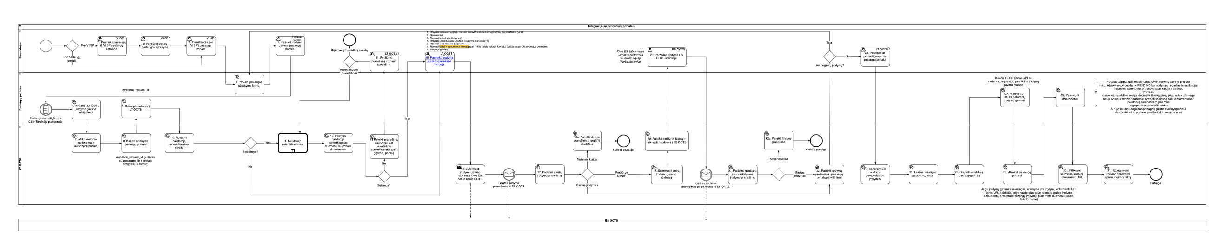
Nr. | Dalyvis | Veiksmas | Aprašymas | Ribiniai įvykiai | Pastabos
1 | Naudotojas | Pasirinkti paslaugą iš VIISP paslaugų katalogo | Jeigu paslauga inicijuojama iš https://www.epaslaugos.lt/portal/ portalo, naudotojas susiranda ir pasirenka atitinkamą paslaugą.
2 | Naudotojas | Peržiūrėti detalų paslaugos aprašymą ir inicijuoti paslaugos užsakymą | - Naudotojui pateikiama detalesnės informacijos apie paslaugą forma;  - Naudotojas pasirenka paslaugos užsakymą.
3 | Naudotojas | Autentifikuotis per VIISP į paslaugų portalą | Naudotojas autentifikuojasi pasirinktu būdu per VIISP autentifikavimosi formą ir nukreipiamas į procedūrų portalą, paslaugos užsakymo formą.
4 | Procedūrų portalas | Pateikti paslaugos užsakymo formą | Naudotojui pateikiama atitinkama, priklausomai nuo teikiamos paslaugos, užsakymo forma, kurioje pildoma reikiama paslaugai suteikti informacija ir įkeliami/inicijuojamas gavimas atitinkamų įrodymų dokumentų pagal atitinkamą reikalavimą paslaugos suteikimui. |  | LAMA BPO paslaugos užsakymo forma
5 | Naudotojas | Inicijuoti įrodymo gavimą paslaugų portale | Paslaugos užsakymo formoje pagal atitinkamą formos lauką naudotojas pasirenka įrodymo gavimo inicijavimą.
 |  | Paslauga sukonfigūruota CS ir LT OOTS | Turi būti tenkinamos žemiau nurodytos sąlygos:  - Procedūrų portalo teikiama paslauga turi būti užregistruota CS, kaip procedūra su paslaugai reikalingais reikalavimais;  - LT OOTS sukurta paslaugų portalo ir jo teikiamos paslaugos (ų) konfigūracija: portalo paslauga siejama su CS sukurta procedūra arba su konkrečiais reikalavimais. |  | Priklausomai nuo CS teikiamų galimybių sinchronizavimui.
6. | Paslaugų portalas | Kreiptis į LT OOTS įrodymo gavimo inicijavimui | Paslaugų portalas suformuoja ir pateikia įrodymo gavimo inicijavimo užklausą LT OOTS API, perduodant paslaugų portalo autorizacijos duomenis (pvz. secret), sesijos ID, paslaugos ID, naudotojo asmens duomenis (fizinio ar juridinio), grąžinimo nuorodą (return URL) ir kitus parametrus (bus detalizuojama atskiru UC).
7. | LT OOTS | Atlikti kreipinio patikrinimą ir autorizuoti portalą | Iškvietus POST initiate:  - Sistema validuoja bearer token;  - Sistema validuoja privalomus užklausos laukus;  - Sistema validuoja ar procedureId ir requirementId yra susietas su portalu DB;  - Jeigu validacija sėkminga:  - Sistema išsaugo su užklausa gautus laukus DB ir juos susieja su portalo ID;  - Sistema generuoja evidence_request_id, susieja su užklausos duomenimis ir grąžina su atsakymu.  - Jeigu validacija nesėkminga, generuojama klaida. |  | Žingsnis analogiškas kaip MVP.
8. | LT OOTS | Išsiųsti atsakymą paslaugų portalui | LT OOTS API suformuoja ir pateikia paslaugų portalui atsakymą, nurodant įrodymo užkausos ID, susietą su paslaugos ID, portalo sesijos ID ir asmeniu.
9. | LT OOTS | Nukreipti vartotoją į LT OOTS | Portalas nukreipia naudotoją į LT OOTS API įrodymų parinkimo erdvę;  Perduodamas įrodymo užklausos ID.
10. | LT OOTS | Nustatyti naudotojo autentifikavimo poreikį | tikrinama, ar nereikia pakartotinai autentifikuoti naudotojo (pagal nustatytus pakartotinio autentifikavimo parametrus įrodymo tipams, paslaugų portalui ar paslaugai, bei kokio lygio atpažinties priemonė turi būti pritaikyta).  Jeigu nenustatytas poreikis pakartotinai autentifikuoti naudotoją, toliau vykdomas 15. žingsnis;  Jeigu nustatytas poreikis pakartotinai autentifikuoti naudotoją, vykdomas subprocesas "11. Naudotojo autentifikavimas".
11. | LT OOTS | Naudotojo autentifikavimas | Vykdomas subprocesas "Naudotojo autentifikavimas".  (Bus detalizuojama atskiru UC) | Autentifikavimo klaida
12. | LT OOTS | Palyginti naudotojo autentifikacijos duomenis su portalo duomenimis | Palyginami reautentifikuoto naudotojo duomenys su iš paslaugų portalo kartu su įrodymo gavimo užklausa gautais asmens duomenimis:  Jeigu nesutampa toliau vykdomas 9. žingsnis.  Jeigu sutampa toliau vykdomas 11. žingsnis.
13. | LT OOTS | Pateikti pranešimą naudotojui dėl pakartotinio autentifikavimo arba grįžimo į portalą | Pateikiamas pranešimas naudotojui autentifikuotis iš naujo arba grįžti atgal į portalą.
14. | Naudotojas | Peržiūrėti pranešimą ir priimti sprendimą | Naudotojas reautentifikuojasi pakartotinai arba pasirenka grįžti į paslaugų portalą.
15. | Naudotojas | Inicijuoti įrodymų gavimą | Naudotojas pasirenka:  - Šalį;  - Jurisdikciją;  - Įrodymo teikėją;  - Access service.  Inicijuoja gavimą. |  | https://docs.insoft.lt/x/SmWID
16. | LT OOTS | Suformuoti įrodymo gavimo užklausą ES OOTS | - Suformuojama įrodymo gavimo užklausa, pagal naudotojo pasirinktus parametrus.  - Užklausa pateikiama Kitos ES šalies narės SDG OOTS.
 |  | Gautas įrodymo pranešimas iš ES OOTS | Gautas atsakymas iš Kitos ES šalies narės SDG OOTS.
17. | LT OOTS | Patikrinti gautą įrodymo pranešimą | LT OOTS API atlieka įrodymo pranešimo patikrinimą pagal apibrėžtas validacijos taisykles.
18a. | LT OOTS | Pateikti klaidos pranešimą ir grąžinti naudotoją | Naudotojui pateikiamas klaidos pranešimas dėl neteisingai suformuotos užklausos įrodymų gavimui ir naudotojas grąžinamas į paslaugų portalą.
18. | LT OOTS | Suformuoti antrą įrodymo gavimo užklausą | Suformuojama antra įrodymo gavimo užklausa pagal gautą Peržiūros klaidą* (paaiškinimą žr. skyriuje Terminai) ir išsiunčiama Kitos ES narės SDG OOTS.
19. | LT OOTS | Pateikti peržiūros klaidą ir nukreipti naudotoją į ES OOTS | LT OOTS API pateikia pranešimą įrodymo gavėjui dėl būtinos įrodymo peržiūros Kitos ES šalies narės tarpinėje platformoje ir nukreipia naudotoją į Kitos ES šalies tarpinę platformą. |  | Pvz. Austria preview space
20. | Naudotojas | Peržiūrėti įrodymą ES OOTS aplinkoje | Įrodymo gavėjas peržiūri gautą įrodymą Kitos ES šalies narės SDG OOTS ir patvirtina įrodymų perdavimą. |  | Pvz. Austria preview space
 |  | Gautas įrodymo  pranešimas po peržiūros iš ES OOTS | Gaunamas įrodymo pranešimas po peržiūros.
21. | LT OOTS | Patikrinti gautą po antros užklausos įrodymo pranešimą | LT OOTS atlieka įrodymo pranešimo patikrimimą pagal apibrėžtas validacijos taisykles.  Tikrinamos pranešimo laukų reikšmės pagal laukų tipus (pvz.: jei tikimasi nuorodos, lauko reikšmė turi atitikti nuorodos struktūrą) ir ar pranešime pateikta informacija atitinka numatytą struktūrą (išskyrus pačio įrodymo struktūrą, ji nebus validuojama) bei kt. patikrinimai pagal apibrėžtas tikrinimo taisykles.
22. | LT OOTS | Pateikti įrodymą perdavimo į paslaugų portalą patvirtinimui | Tarpinė platforma pateikia įrodymą naudotojui, kad patvirtintų jo perdavimą paslaugų portalui. Pastaba. Gali būti ir tuščių įrodymų, tuo atveju, jeigu naudotojas atmetė įrodymo perdavimą ES narės Tarpinėje platformoje arba toks įrodymas nebuvo rastas Nacionalinio duomenų teikėjo duomenų bazėje.  Jeigu yra daugiau negautų įrodymų, grįžtama į 5. proceso žingsnį.  Jeigu visi įrodymai gauti, vykdomas 23. žingsnis.
22a. | LT OOTS | Pateikti klaidos pranešimą | Jei iš ES OOTS buvo gauta informacija apie įvykusią klaidą, suformuojamas klaidos pranešimas.  Kritinės klaidos atveju, arba bet kada įrodymų gavimo proceso metu, naudotojui leidžiama grįžti atgal į paslaugų portalą nebaigus proceso (tačiau, jeigu gautas nors vienas įrodymo dokumentas, naudotojui leidžiamas įrodymų perdavimo paslaugų portalui patvirtinimo veiksmas.
23. | Naudotojas | Pasirinkti ar perduoti įrodymus paslaugų portalui | Įrodymo gavėjas patvirtina arba atmeta gautų įrodymų perdavimą paslaugų portalui.
24. | LT OOTS | Transformuoti naudotojo perduodamus įrodymus | LT OOTS gautus įrodymus transformuoja (jeigu sukonfigūruota)
25. | LT OOTS | Laikinai išsaugoti gautus įrodymus | LT OOTS API gautus įrodymų dokumentus laikinai išsisaugo duomenų bazėje (pvz.: 30 min.)
26. | LT OOTS | Grąžinti naudotoją į paslaugų portalą | LT OOTS grąžina naudotoją grįžimo į paslaugų portalą URL adresu.
27. | Paslaugų portalas | Kreiptis į LT OOTS patvirtintų įrodymų gavimui | Paslaugų portalas kreipiasi į LT OOTS su įrodymo užklausos ID, kad pasitikrinti įrodymų gavimo statusą.
28. | LT OOTS | Atsakyti paslaugų portalui | - Jeigu įrodymų gavimas sėkmingas, atsakyme pateikiamas įrodymų dokumento adresas URL (arba URL kolekcija, jeigu naudotojas gavo keletą to paties įrodymo dokumentų, arba prašė skirtingų įrodymų) bei meta duomenis (kalba, failo formatas);  - Jeigu įrodymų gavimas nesėkmingas, atsakyme pateikiama "failed" būsena, nenurodant konkrečios priežasties (atitinka ES OOTS komunikacijos principus).
29. | Paslaugų portalas | Parsisiųsti dokumentus | Jeigu OOTS Status API grąžino sėkmės pranešimą, portalas pagal atsakyme esančius URL atsisiunčia įrodymų dokumentus.
30. | LT OOTS | Užfiksuoti sėkmingą kreipinį į dokumento URL | LT OOTS užfiksuoja sėkmingus kreipinius į dokumentų URL.
31. | LT OOTS | Užregistruoti įrodymo perdavimo (panaudojimo) faktą | LT OOTS registruoja įrodymo perdavimo (panaudojimo) faktą.

VP-P1.1 Įrodymo parinkimo erdvės autentifikavimo procesas

Turinys
- Turinys
- Reikalavimai
- Detalus sprendimo aprašymas
  - Įrodymo parinkimo erdvės autentifikavimo procesas
  - Proceso aprašymas
- Projektavimo metu priimti sprendimai / reikalavimų pakeitimai / patikslinimai

Reikalavimai
Techninės specifikacijos reikalavimai

Detalus sprendimo aprašymas

Įrodymo parinkimo erdvės autentifikavimo procesas

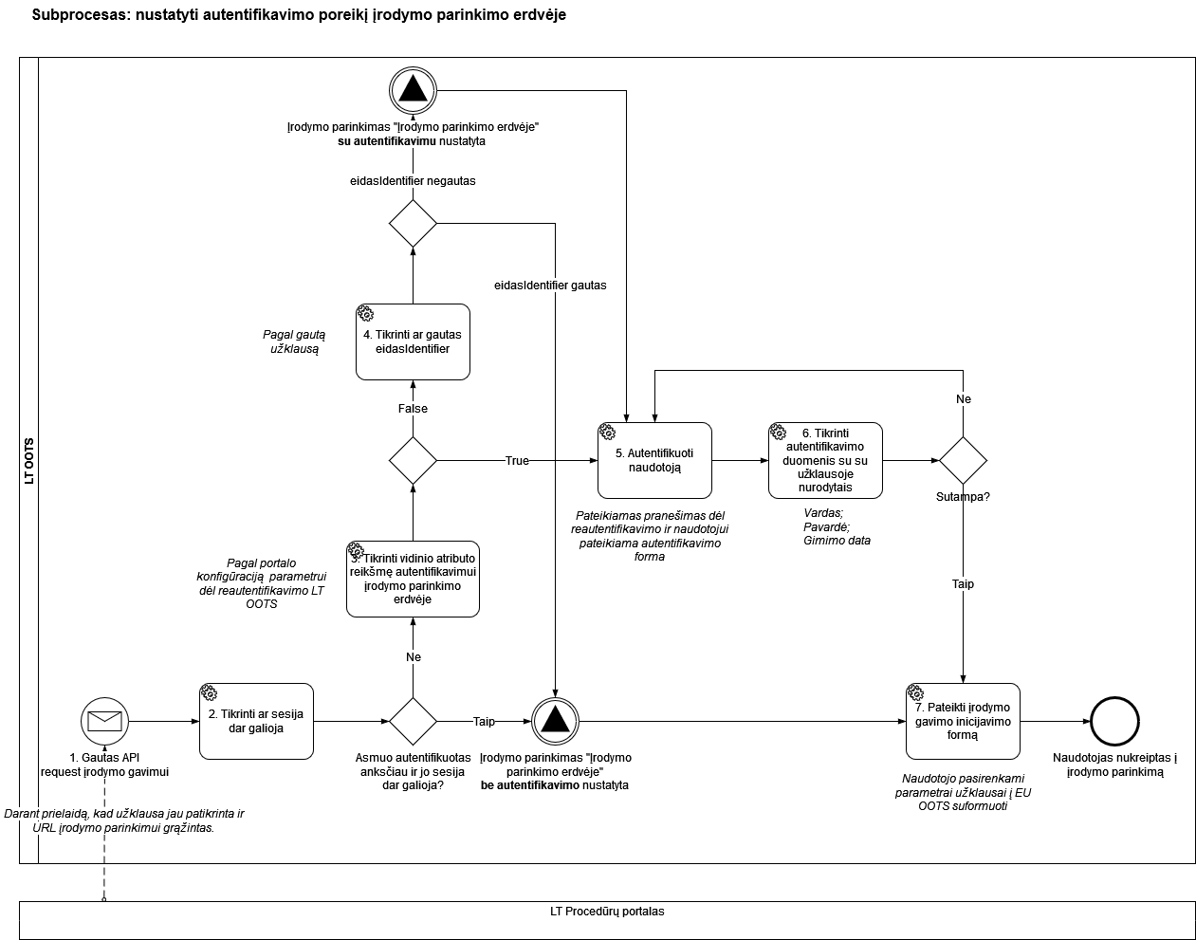

Proceso aprašymas
Paskirtis |  | Nustatyti, ar reikalingas naudotojo autentifikavimas įrodymo parinkimo erdvėje.
Susijusios naudotojo teisės |  | -
Nr. | Dalyvis | Veiksmas | Aprašymas | Ribiniai įvykiai | Informaciniai pranešimai | Nuorodos | Pastabos
Įprastinė eiga
1. | LT OOTS | Gautas API request įrodymo gavimui | Iš lietuviško procedūrų portalo gauta Inicijavimo API įrodymo gavimui užklausa: Išoriniai API Servisai. | - | - | - | -
2. | LT OOTS | Tikrinti ar sesija dar galioja | Tikrinama sąlyga, ar asmuo buvo autentifikuotas anksčiau ir ar jo sesija įrodymo parinkimo erdvėje dar galioja:  - Jei negalioja, vykdomas 3. žingsnis "Tikrinti vidinio atributo reikšmę autentifikavimui įrodymo parinkimo erdvėje";  - Jeigu naudotojo sesija dar galioja, tuomet nustatoma "Įrodymo parinkimas Įrodymo parinkimo erdvėje be autentifikavimo nustatyta" ir vykdomas 6. žingsnis "Pateikti įrodymo parinkimo formą".
3. | LT OOTS | Tikrinti vidinio atributo reikšmę autentifikavimui įrodymo parinkimo erdvėje | Jeigu naudotojo sesija negalioja, tuomet tikrinama vidinio atributo autentifikacijai įrodymo parinkimo erdvėje reikšmė:  - Jeigu atributo reikšmė lygi "True", tuomet vykdomas 5. žingsnis "Autentifikuoti naudotoją".  - Jeigu atributo reikšmė lygi "False", vykdomas 4 žingsnis. |  |  |  | Vidinis atributas nustatomas pagal portalą LT tarpinės platformos administravimo dalyje.
4. | LT OOTS | Tikrinti ar gautas eidasIdentifier | Tikrinama ar buvo gautas eidasIdentifier kartu su procedūrų portalo kreipiniu.
5. | LT OOTS | Autentifikuoti naudotoją | Naudotojui pateikiamas pranešimas dėl autentifikavimosi poreikio;  Naudotojas pasirenka autentifikavimosi metodą VIISP priemonėmis;  Naudotojas nukreipiamas į VIISP naudotojo sąsają, kartu su kreipiniu perduodant Tarpinės platformos identifikatorių į VIISP;  Sistema iš VIISP gauna autentifikuoto įrodymo gavėjo duomenis;  Jeigu įrodymo gavėjas autentifikavosi kaip fizinis asmuo, gaunami duomenys:  - Asmens kodas arba jeigu naudotojas rinkosi autentifikaciją per eIDAS, teikiamas eIDAS identifikatorius vietoj asmens kodo;  - Vardas Pavardė;  - Jeigu buvo pasirinkta eIDAS, gaunama gimimo data.
6. | LT OOTS | Tikrinti autentifikavimo duomenis su su užklausoje nurodytais | Palyginami reautentifikuoto naudotojo duomenys su iš paslaugų portalo kartu su įrodymo gavimo užklausa gautais asmens duomenimis:  Jeigu nesutampa toliau vykdomas 5. žingsnis.  Jeigu sutampa toliau vykdomas 7. žingsnis.
7. | LT OOTS | Pateikti įrodymo gavimo inicijavimo formą | Naudotojui pateikiama įrodymo gavimo inicijavimo forma, pasirenkama iš kur ir koks konkrečiai įrodymas norimas gauti, patikslinant atitinkamus parametrus (pasirenkant šalį, įrodymo teikėją, jurisdikciją ir kt. parametrus).

Projektavimo metu priimti sprendimai / reikalavimų pakeitimai / patikslinimai
Data | Aprašymas | Pastabos

VP-P1.2 Įrodymo parinkimo erdvės ekraninės formos
LT OOTS dalis įrodymo gavimo procese.

Turinys
- Turinys
- Reikalavimai
- Ekraninė forma „Inicijuoti įrodymų gavimą“
  - Naudotojas nukreiptas į tarpinę platformą, įrodymo parinkimo erdvės pradžios langą su įvadine informacija
  - Naudotojas autentifikuojamas įrodymo parinkimo erdvėje (subprocesas: VP-P1.1 Įrodymo parinkimo erdvės autentifikavimo procesas):
  - Įrodymo parinkimo forma, šalies pasirinkimas:
  - Įrodymo parinkimo forma, užklausai reikiamų duomenų pasirinkimas
  - Ekraninės formos aprašymas
- Projektavimo metu priimti sprendimai / reikalavimų pakeitimai / patikslinimai

Reikalavimai
Techninės specifikacijos reikalavimai

Ekraninė forma „Inicijuoti įrodymų gavimą“

Naudotojas nukreiptas į tarpinę platformą, įrodymo parinkimo erdvės pradžios langą su įvadine informacija
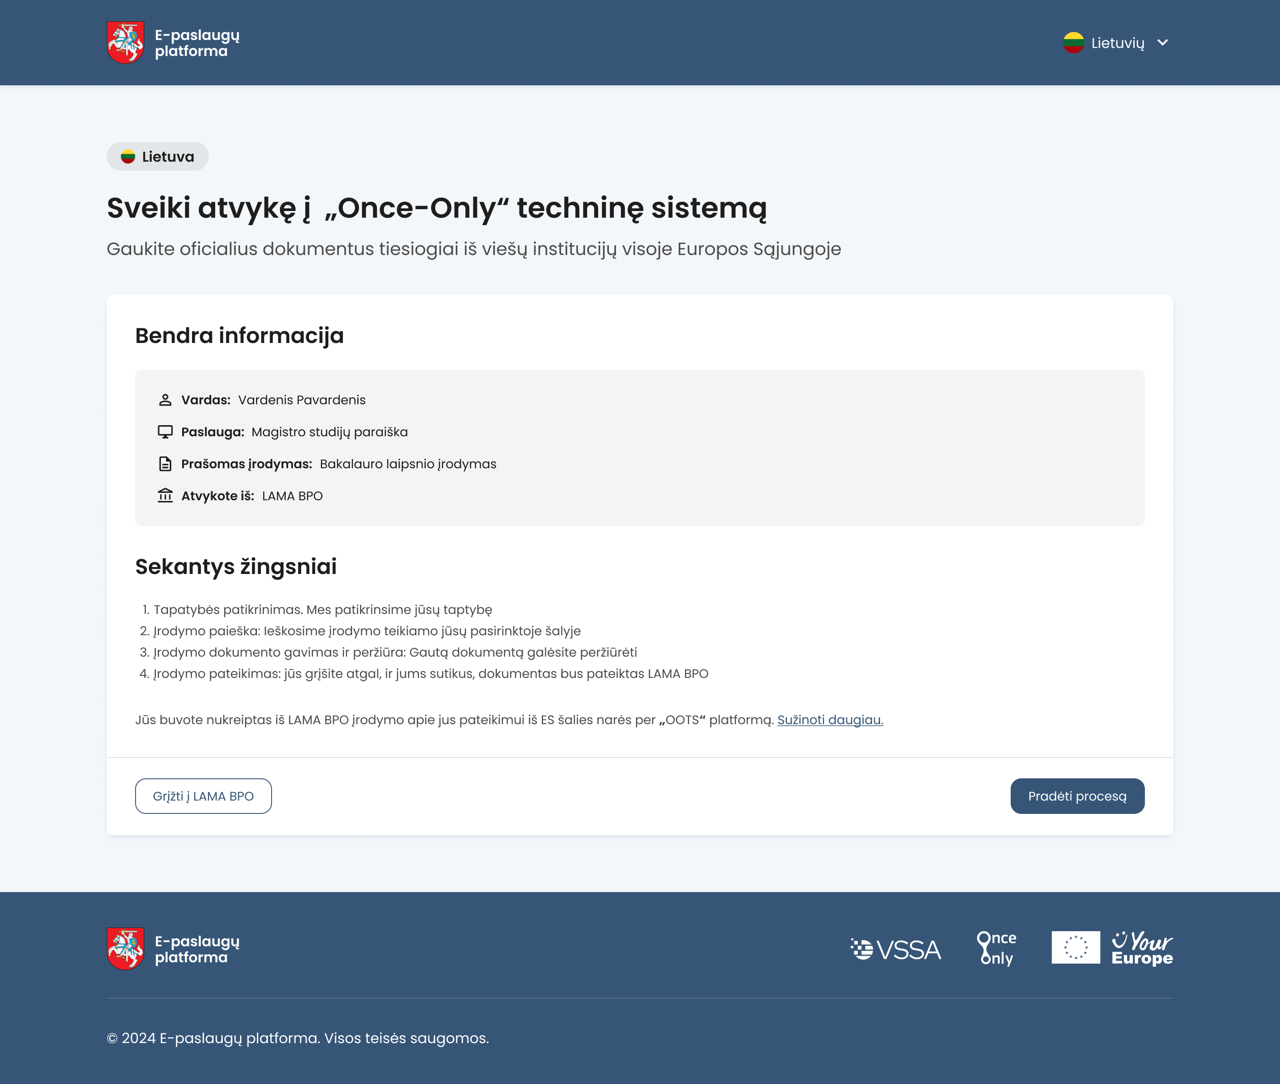
Elementų grupė | Elementas | Tipas* | Privalomas | Redaguojamas | Ribojimas | Pagalba | Aprašymas, kitos savybės
Bendra informacija  Basic information | Vardas  Name | Peržiūros | Taip | Ne |  |  | Asmens vardas ir pavardė.  Pagal gautą procedūrų portalo užklausos informaciją atvaizduojamas besikreipiančio dėl įrodymo gavimo asmens vardas ir pavardė.
Bendra informacija  Basic information | Paslauga  Procedure  _{Name of the procedure} | Peržiūros | Taip | Ne |  | Procedure in which the request for evidence was made. | Procedūros pavadinimas.  Reikšmė atvaizduojama iš CS paslaugų klasifikatoriaus pagal paslaugų portalo užklausoje pateiktą paslaugos identifikatorių.
Bendra informacija  Basic information | Prašomas įrodymas  Requested evidence |  |  |  |  |  | Reikalavimo pavadinimas.  Reikšmė užpildoma automatiškai pagal paslaugų portalo pirminėje įrodymo gavimo užklausoje pateiktą reikalavimo identintifikatorių ir CS klasifikatoriaus duomenis. Pateikiamas reikalavimo pavadinimas.
Bendra informacija  Basic information | Atvykote iš  Requested by  The name of the portal and Institution. | Peržiūros | Taip | Ne |  | The name of the portal | Paslaugų portalo iš kurio buvo inicijuota paslauga įstaigos, teikiančios paslaugą (procedūrą) pavadinimas.  Reikšmė atvaizduojama iš portalų klasifikatoriaus pagal paslaugų portalo užklausoje pateiktą portalo identifikatorių.
Next steps  Sekantys žingsniai | - Tapatybės patikrinimas. Mes patikrinsime jūsų tapatybę;  - Įrodymo paieška: ieškosime įrodymo, teikiamo jūsų pasirinktoje šalyje;  - Įrodymo dokumento gavimas ir peržiūra: gautą dokumentą galėsite peržiūrėti;  - Įrodymo pateikimas: jūs grįšite atgal, ir jums sutikus, dokumentas bus pateiktas <procedūrų portalo institucijos pavadinimas>. | Peržiūros | Taip | Ne
 | Pradėti procesą | Mygtukas | - | - | - | - | Pasirinkus, tikrinama, ar naudotoją reikia autentifikuoti įrodymo parinkimo erdvėje, naudotojas nukreipiamas autentifikavimuisi, jeigu buvo nustatyta privalomas autentifikavimas. Kitu atveju naudotojui pateikiama įrodymo parinkimo forma.
 | Go to the <Procedure portal> | Mygtukas | - | - | - | - | Naudotojas su atsiklausimu grąžinamas į paslaugų portalą.  <Procedure portal> procedūrų portalo pavadinimas.

Naudotojas autentifikuojamas įrodymo parinkimo erdvėje (subprocesas: VP-P1.1 Įrodymo parinkimo erdvės autentifikavimo procesas):
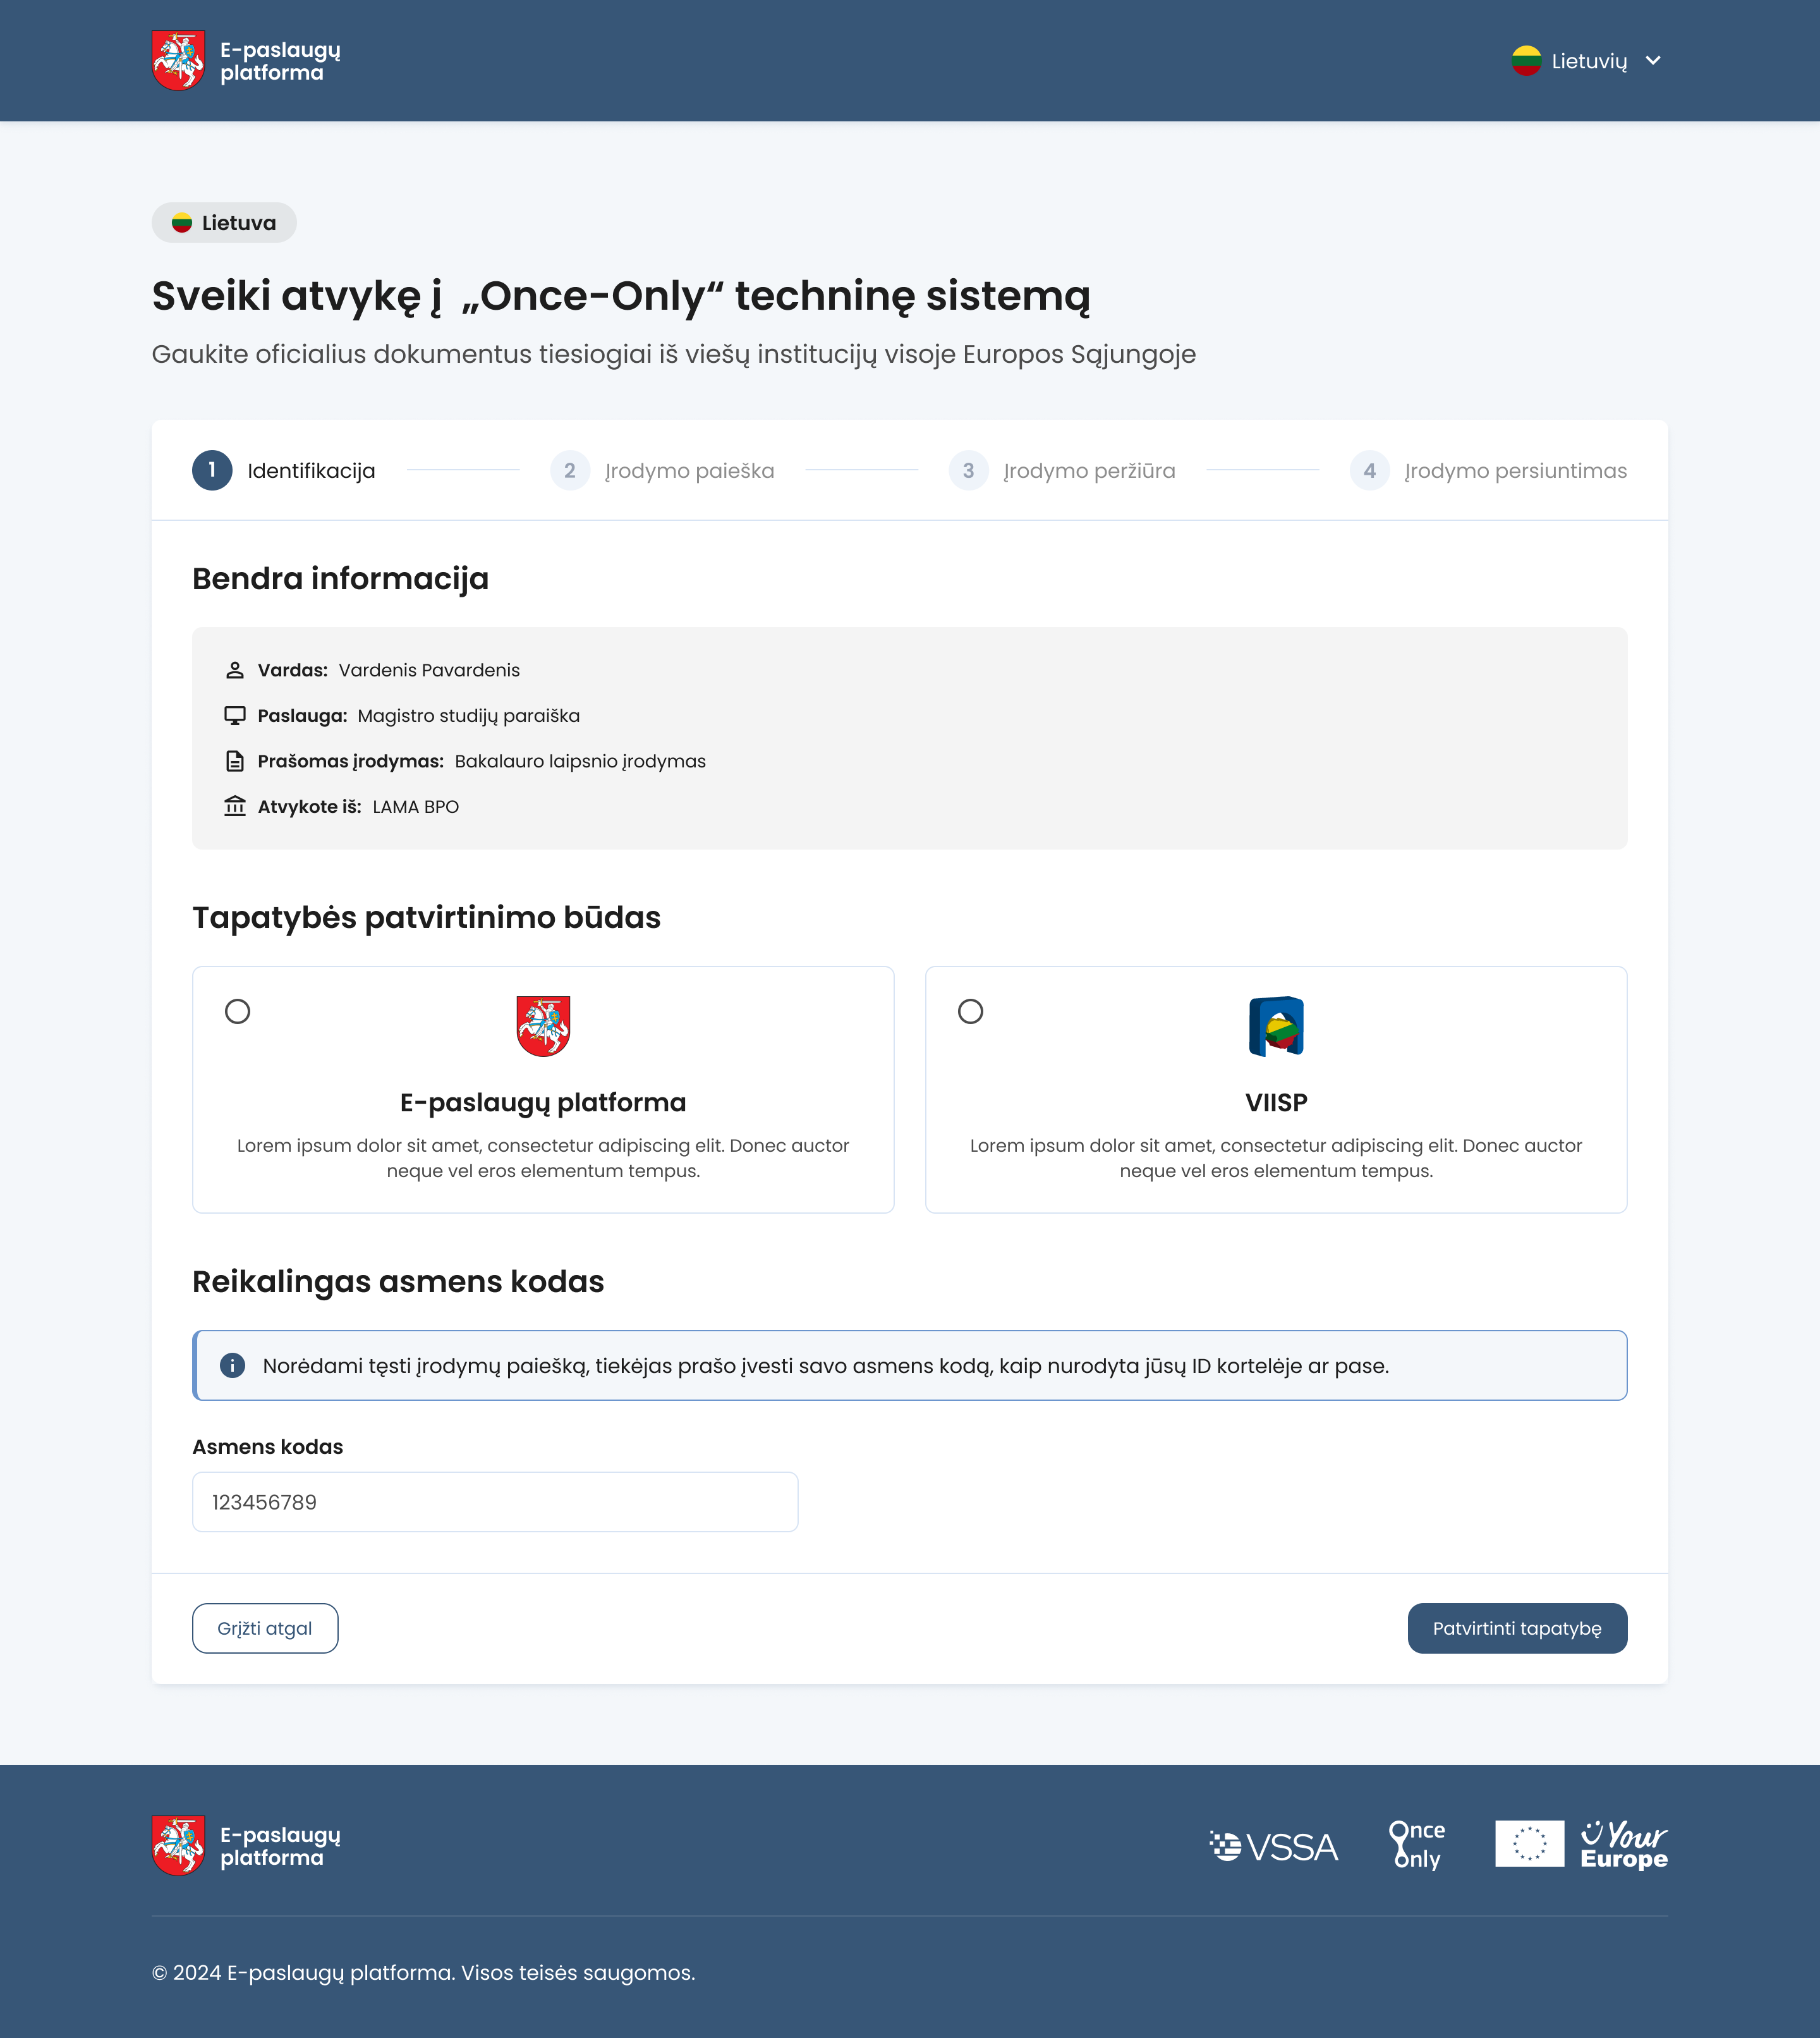

Įrodymo parinkimo forma, šalies pasirinkimas:
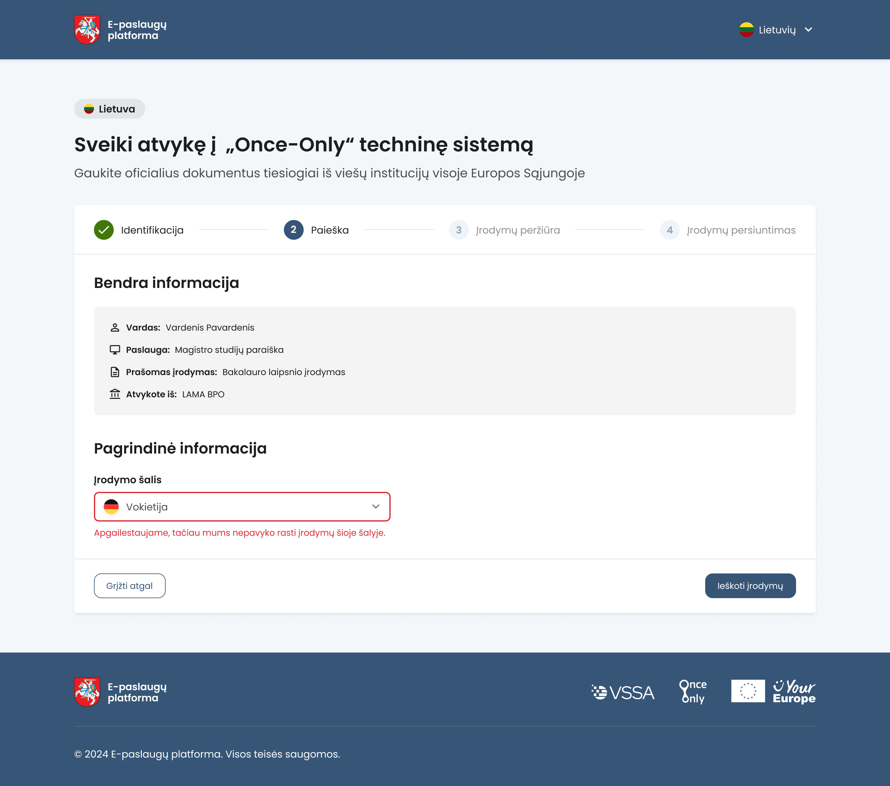

Įrodymo parinkimo forma, užklausai reikiamų duomenų pasirinkimas

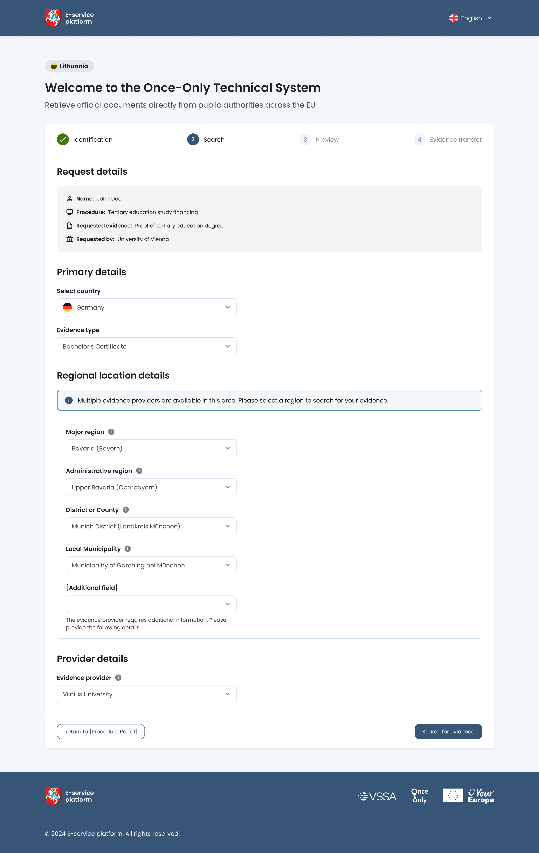

Ekraninės formos aprašymas
* Standartiniai elementai, laukų dydžiai (simbolių kiekis ir pan.) aprašyti puslapyje:
Elementų grupė | Elementas | Tipas* | Privalomas | Redaguojamas | Ribojimas | Pagalba | Aprašymas, kitos savybės
Request details | Name | Peržiūros | Taip | Ne |  |  | Asmens vardas ir pavardė.  Pagal gautą procedūrų portalo užklausos informaciją atvaizduojamas besikreipiančio dėl įrodymo gavimo asmens vardas ir pavardė.
Request details | Procedure  _{Name of the procedure} | Peržiūros | Taip | Ne |  | Procedure in which the request for evidence was made. | Procedūros pavadinimas.  Reikšmė atvaizduojama iš CS paslaugų klasifikatoriaus pagal paslaugų portalo užklausoje pateiktą paslaugos identifikatorių.
Request details | Requested evidence |  |  |  |  |  | Reikalavimo pavadinimas.  Reikšmė užpildoma automatiškai pagal paslaugų portalo pirminėje įrodymo gavimo užklausoje pateiktą reikalavimo identintifikatorių ir CS klasifikatoriaus duomenis. Pateikiamas reikalavimo pavadinimas.
Request details | Requested by  The name of the portal and Institution. | Peržiūros | Taip | Ne |  | The name of the portal | Paslaugų portalo iš kurio buvo inicijuota paslauga įstaigos, teikiančios paslaugą (procedūrą) pavadinimas.  Reikšmė atvaizduojama iš portalų klasifikatoriaus pagal paslaugų portalo užklausoje pateiktą portalo identifikatorių.
Primary details | Select country | Pasirenkamas iš sąrašo | Taip | Taip | Reikšmės parinkimui pateikiamos iš vietinio* šalių sąrašo klasifikatoriaus.  Pasirinkus konkrečią reikšmę, inicijuojamas kreipimasis į CS perduodant reikalavimo identifikatorių. CS pagal "Requirements" klasifikatoriaus duomenis grąžina atsakymą, ar šalis teikia įrodymus tokiam reikalavimui. Jeigu šalis neteikia įrodymų tokiam reikalavimui, naudotojui pateikiamas klaidos pranešimas su tekstu "Pasirinkta šalis įrodymų pagal nurodytą reikalavimą neteikia".  Numatytoji reikšmė neparinkta. |  | Šalių sąrašas, skirtas pasirinkti šalį iš kurios norima gauti reikalavimui reikalingą įrodymą.
Primary details | Evidence type | Pasirenkamas iš sąrašo, jeigu daugiau nei viena reikšmė parinkimui, kitu atveju - peržiūros. | Taip | Taip, jeigu daugiau nei viena reikšmė | Reikšmės parinkimui priklauso nuo reikšmių elementams "Requirement" ir "Country". Pateikiama pagal CS esančio klasifikatoriaus "Evidence types" duomenis.  Neaktyvus, jeigu nepasirinkta elemento "Country" reikšmė arba parinkimui pateikiamas tik vienas įrodymo tipas, tuomet pateikiamas kaip numatytoji reikšmė.  Pasirinkus formuojama ir siunčiama užklausa į data service directory (DSD) su pasirinktu įrodymo tipu ir pasirinkta šalimi pagal lauką "Country". DSD grąžina įrodymo teikėjo pavadinimą ir eDelivery Access point ID, taip pat gali grąžinti papildomus parametrus, reikalaujančius naudotojui pateikti jurisdikcijos informaciją arba kitą papildomą informaciją reikalingą nurodyto pagal įrodymo duomenis. | Evidence type  Evidence type is a category of structured or unstructured documents that share a common purpose or content. These documents are intended to demonstrate that an individual or entity meets specific requirements. | Pagal konkretų reikalavimą pasirinktoje šalyje teikiamų įrodymų tipų sąrašas, skirtas pasirinkti norimą gauti įrodymą.
Regional location details | Major region | Pasirenkamas iš sąrašo | Ne | Taip | Blokas su laukais teikiamas pagal gautą DSD API atsakymą, kuriame, kad nustatyti reikiamą įrodymo teikėją, reikalinga nurodyti papildomus duomenis - jurisdikciją pagal pageidaujamą jurisdikcijos lygį:  - The level two administration code for a specific jurisdiction context expressed using 3 to 5 letter NUTS code;  - The level three administration code for a specific jurisdiction context expressed using LAU Code. | To locate right evidence provider we need additional fields. | Region (NUTS1)
Regional location details | Administrative region | Pasirenkamas iš sąrašo | Ne | Taip |  | To locate right evidence provider we need additional fields. | Region (NUTS2)
Regional location details | District or Country | Pasirenkamas iš sąrašo | Ne | Taip |  | To locate right evidence provider we need additional fields. | Region (NUTS3)
Regional location details | Local municipality | Pasirenkamas iš sąrašo | Ne | Taip |  | To locate right evidence provider we need additional fields. | Municipality (LAU)
Regional location details | Jurisdiction Context |  |  |  | Used to provide the jurisdiction context id used for the query. The parameter MUST be used when responding to a DSD exception DSD:ERR:0005 received, by providing the Jurisdiction Context Id found in the exception. Value provided by Exception DSD:ERR:005.
Additional fields required | <Additional field1> | Pagal gautą nurodymą iš DSD API atsakymo |  |  | Dinaminis lauko pavadinimas, pagal tai ką grąžina DSD API. DSD API turi būti suvesti duomenys.
Additional fields required | <Additional field2> | Pagal gautą nurodymą iš DSD API atsakymo
Provider details | Evidence provider | Pasirenkamas iš sąrašo | Taip | Ne |  |  | Institucijos, į kurią bus kreipiamasi įrodymo gavimui pavadinimas. Laukas užpildomas automatiškai pagal gautą atsakymą iš DSD API.
 | Search | Mygtukas | - | - | - | - | Pasirinkus formuojama ir teikiama įrodymo gavimo užklausa kitos ES šalies narės arba Lietuvos (jeigu pasirinkta šalis - Lietuva) tarpinei platformai. Naudotojas gali būti nukreipiamas į kitos šalies narės arba Lietuvos (JEIGU PASIRINKTA ŠALIS BUVO lIETUVA) peržiūros erdvę arba gali būti grąžinamas įrodymas.
 | Go to the <Procedure portal> | Mygtukas | - | - | - | - | Naudotojas su atsiklausimu grąžinamas į paslaugų portalą.  <Procedure portal> procedūrų portalo pavadinimas.

Įrodymas pagal pasirinktus parametrus yra gautas:
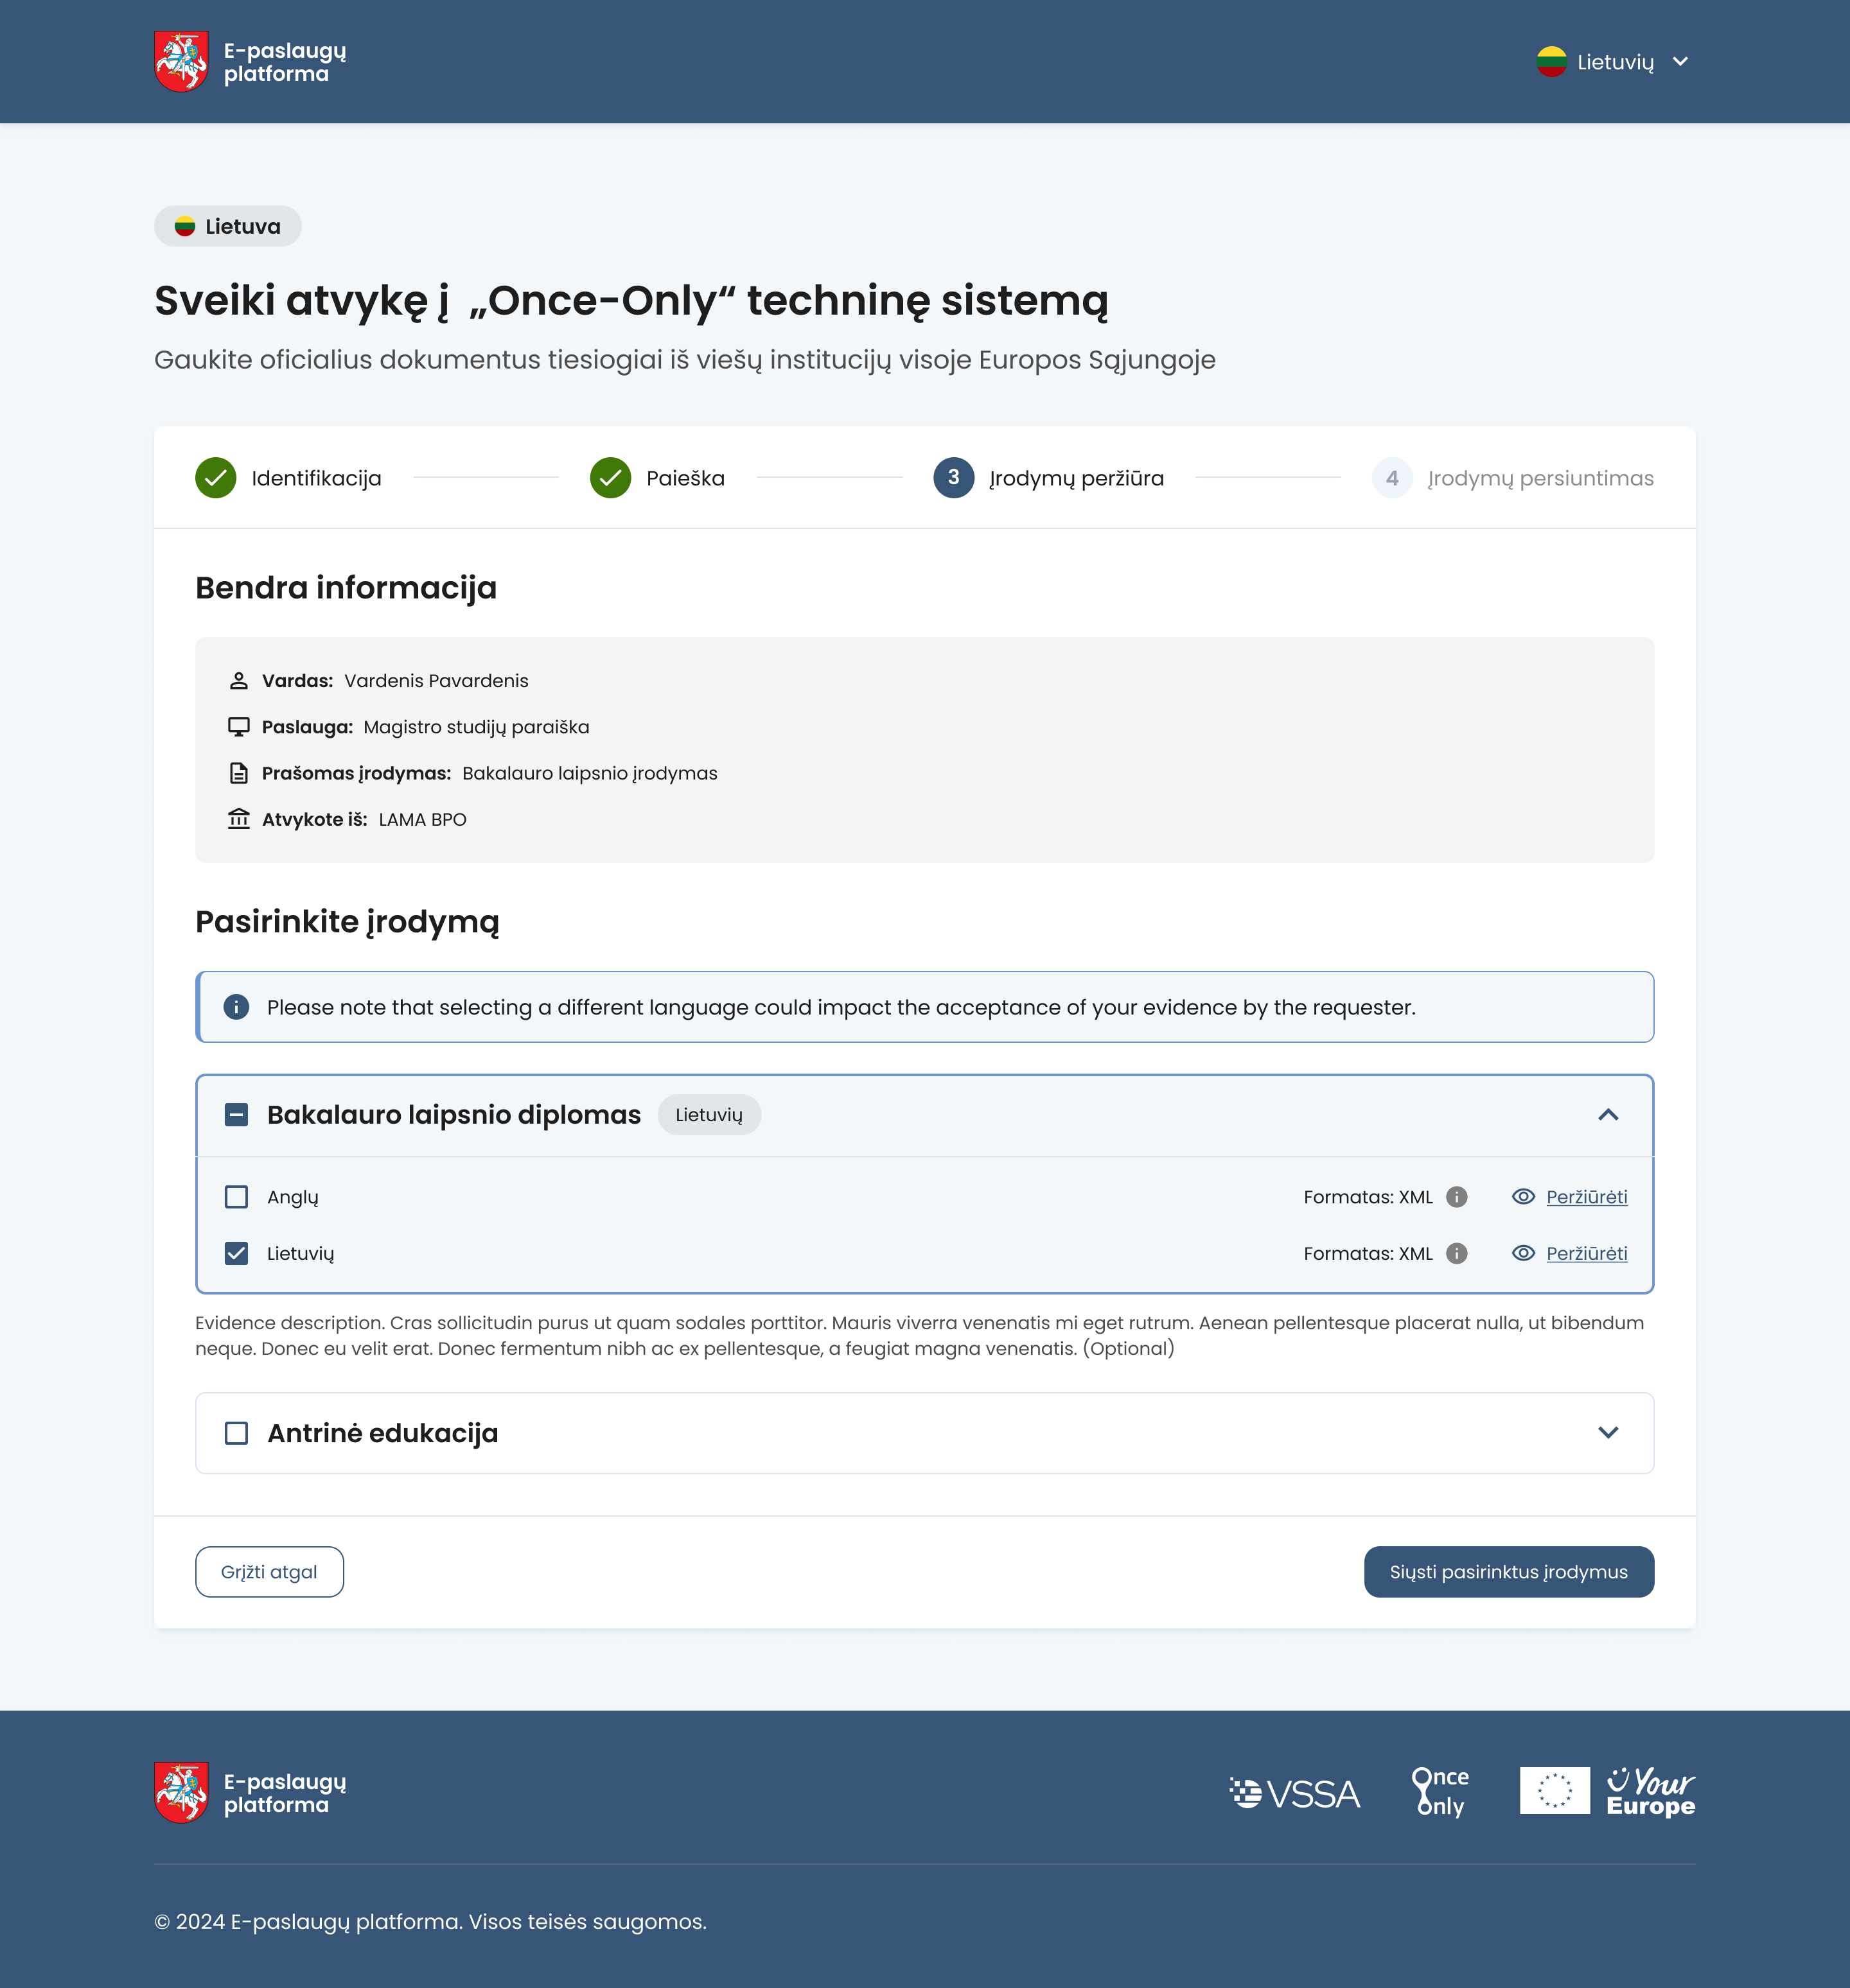

Įrodymas pagal pasirinktus parametrus nerastas:
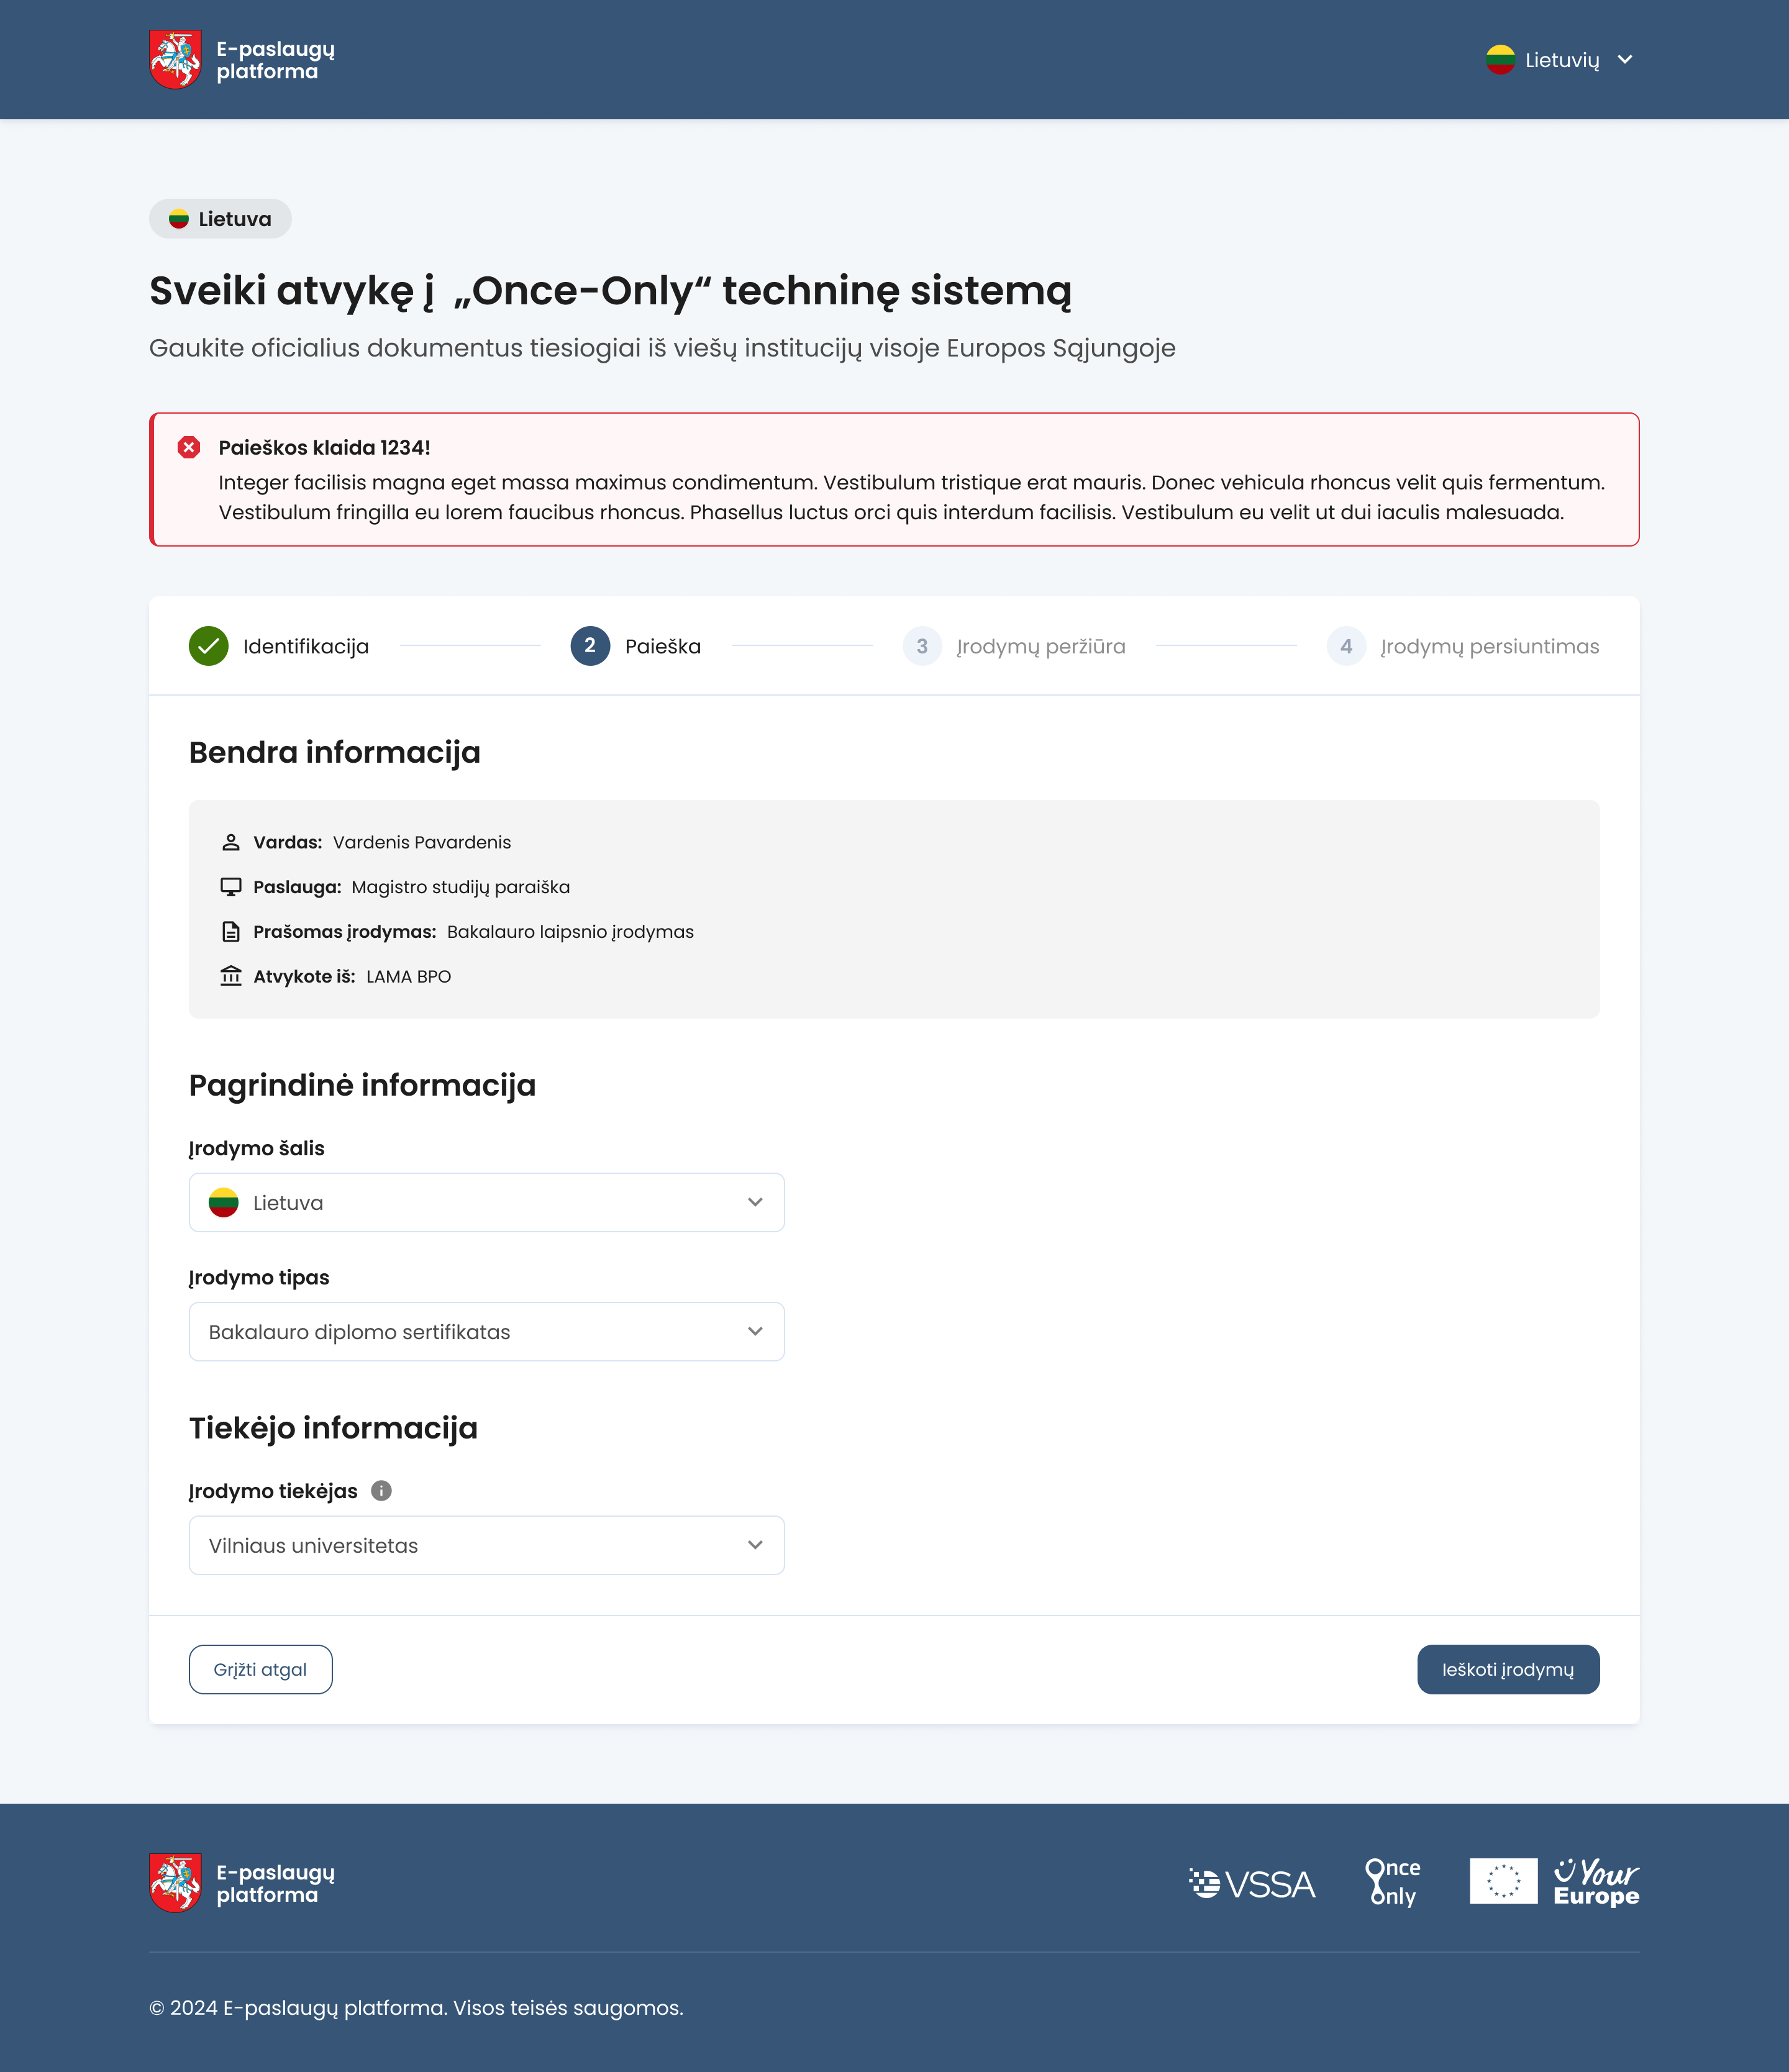

Gautas įrodymo peržiūros, atitinkamos šalies tarpinėje platformoje, poreikio pranešimas:
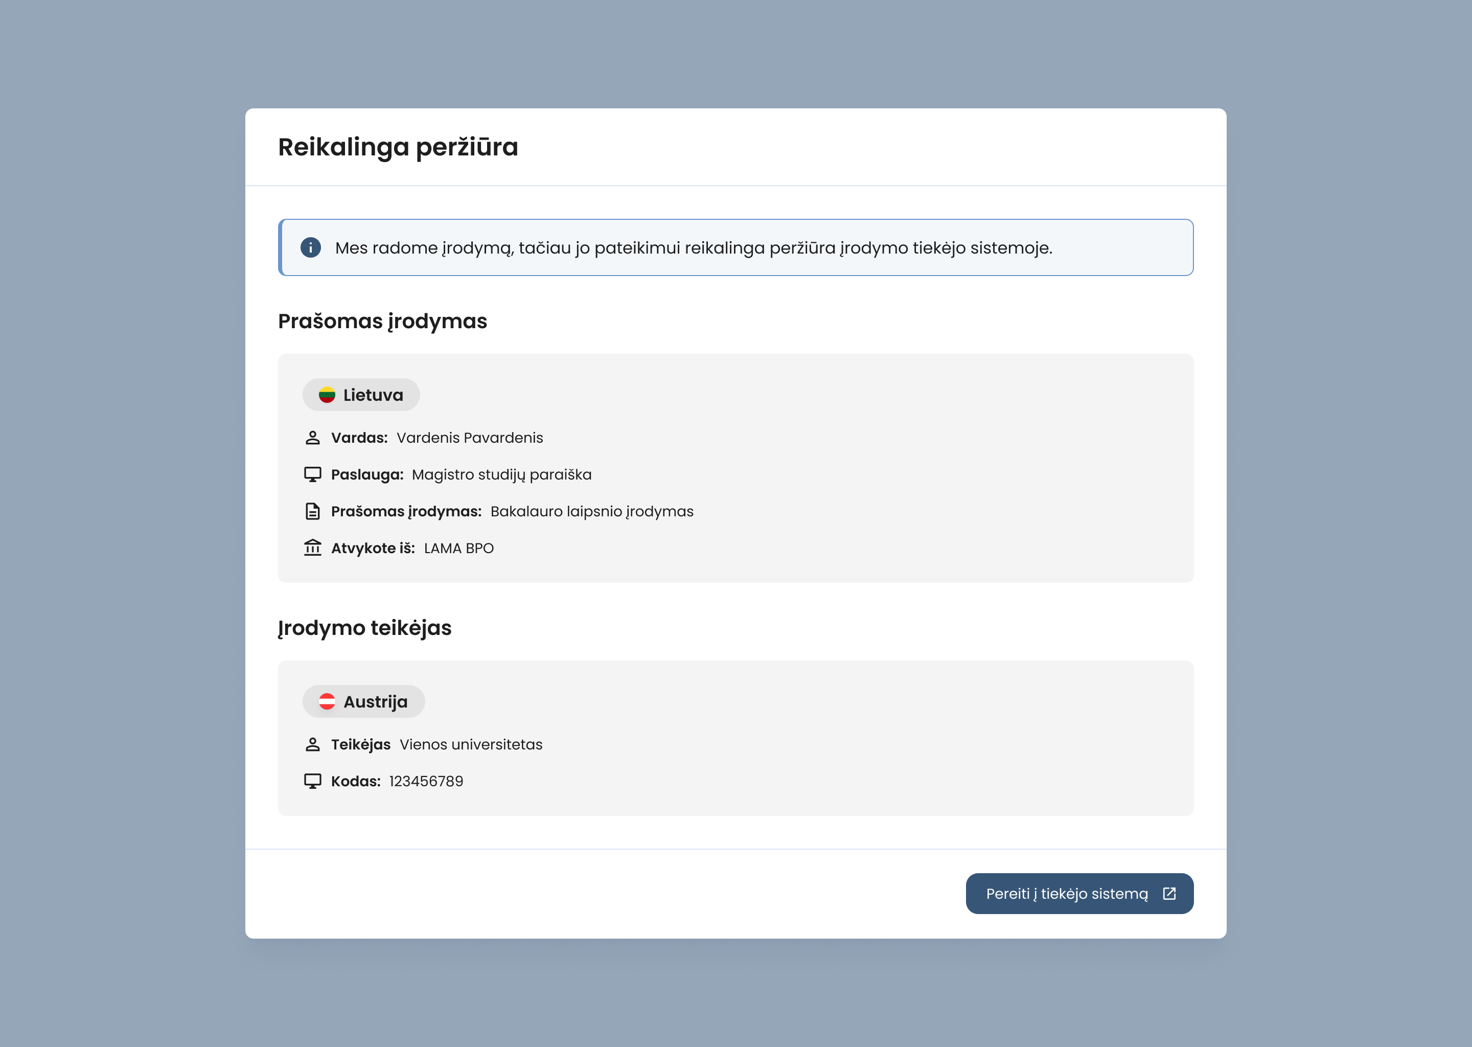
Po peržiūros:
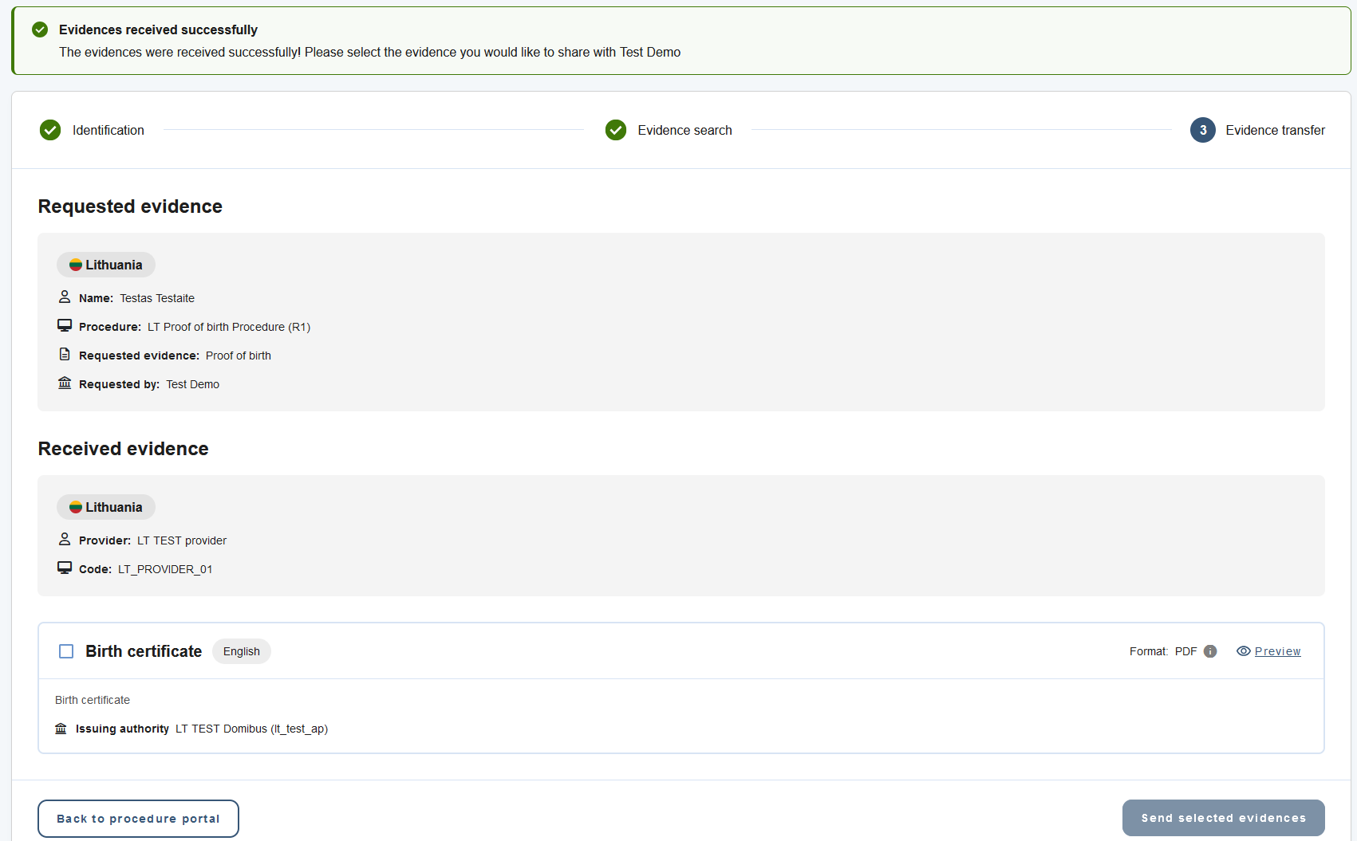

Projektavimo metu priimti sprendimai / reikalavimų pakeitimai / patikslinimai
Data | Aprašymas | Pastabos

Sąsajos specifikacija
Pavadinimas | Integracijų su procedūrų portalais žiniatinklio paslaugos: https://oots.insoft.lt/external/api/docs/swagger-ui/index.html
Sąsajos realizavimo būdas
Žiniatinklio paslaugos URL adresas | Žiniatinklio paslaugos aplinkų URL adresai:  - https://oots-test.epaslaugos.lt/external/api/token/authenticate;  - https://oots-test.epaslaugos.lt/external/api/initiate;  - https://oots-test.epaslaugos.lt/external/api{evidenceRequestId}/status;  - https://oots-test.epaslaugos.lt/external/evidence/{evidence1_original.xml}  - https://oots-test.epaslaugos.lt/external/api/evidence-countries;
Žiniatinklio paslaugos aprašymas | Dokumente pateikiami žiniatinklio paslaugų aprašymai, kurie skirti komunikacijai su procedūrų portalais įrodymo gavimo proceso metu.
Paskirtis | Priimti įrodymo gavimo užklausą iš procedūrų portalo ir grąžinti gautą įrodymą procedūrų portalui.
Aprašymas | - Autorizacijos API - metodas, skirtas portalo autorizacijai;  - Inicijavimo API įrodymo gavimui - metodas, skirtas inicijuoti įrodymo gavimą.  - Status API įrodymo gavimo būsenos pasitikrinimui - metodas, skirtas įrodymo gavimo iš konkretaus įrodymo teikėjo, būsenai patikrinti;  - Dokumentų atsisiuntimo API - metodas, skirtas atsisiųsti gautus įrodymo dokumentus.  - Įrodymą teikiančių šalių gavimo API - metodas, skirtas gauti sąrašą šalių kurios teikia įrodymą.

Autorizacijos API
Aprašymas | POST metodas, skirtas autorizuoti portalą įrodymo gavimui:  https://oots-test.epaslaugos.lt/external/api/token/authenticate
Iškvietimo parametrai | Autorizacijos API request
Rezultatai | Autorizacijos API response
Galimos klaidos | Autorizacijos API klaidos

Struktūra Autorizacijos API request:
Pavadinimas | Tipas | Ilgis | Privalomumas | Aprašymas
username | string |  | Taip | Unikalus portalo identifikatorius, sukuriamas registruojant portalą tarpinėje platformoje.
apiKey | string |  | Taip | Portalo slaptažodis, sukuriamas registruojant portalą tarpinėje platformoje.

Struktūra Autorizacijos API response:
Pavadinimas | Tipas | Privalomumas | Aprašymas
accessToken | String | Taip | Po sėkmingos portalo autentifikacijos ir autorizacijos procedūrų portalui sistemos suteikiamas prieigos prie API raktas prieigai prie konkrečių šaltinių skirtingiems veiksmams vykdyti.
expiresIn | integer | Taip | accessToken prieigos rakto galiojimo laikas.
error | enum | Ne | Null arba Autorizacijos API klaidos.
refreshExpiresIn | integer | Taip | Atnaujinto rakto galiojimo laikas.
refreshToken | String | Taip | Vietoje nuolatinės prieigos per vieną slaptažodį ar raktą, naudojami atnaujinami token'ai (refresh tokens).

Autorizacijos API klaidos
Klaidos kodas | Klaidos aprašas | Klaidos priežastis
400 | Invalid credentials | Neteisingi prisijungimo duomenys
403 | Forbidden | Prieiga prie šaltinio yra draudžiama.
500 | Internal Server Error | Vidinė klaida

Inicijavimo API įrodymo gavimui
Aprašymas | POST metodas, skirtas inicijuoti įrodymo gavimą:  https://oots-test.epaslaugos.lt/external/api/initiate
Iškvietimo parametrai | - naudojamas bearerToken - accessToken, gautas autorizacijos metu.  - Inicijavimo API request:
Rezultatai | Inicijavimo API response
Galimos klaidos | Inicijavimo API klaidos

Inicijavimo API request struktūra:
Pavadinimas | Tipas | Privalomumas | Aprašymas | Kardinalumas
procedureId | String | Taip | MS paslaugos ID susietas su portalu (gaunamas iš CS, paslaugos konfigūravimo ir susiejimo su portalu metu). | 1..1
requirementId | String | Taip | Reikalavimo ID susietas su procedūra (gaunamas iš CS, paslaugos konfigūravimo ir susiejimo su portalu metu). | 1..1
possibilityForPreview | Boolean | Ne | Ar yra galimybė peržiūrėti. Numatytasis - true. | 0..1
lang | String | Ne | Pageidaujama kalba. Numatytasis - EN | 0..1
callbackUrl | String | Taip | CallBack URL | 1..1
evidenceSubject | String | Taip | Fizinis arba juridinis asmuo. | 1..1
naturalPerson | String | Taip | Fizinis asmuo. | 1..1
levelOfAssurance | String | Ne | Autorizacijos patikimumo lygis. | 0..1
eidasIdentifier | String | Ne | eIDAS identifikatorius. | 0..1
ltPersonalCode | String | Ne | Asmens kodas. | 0..1
iltuPersonalCode | String | Ne | Užsienio piliečio LR suteiktas ILTU kodas. | 0..1
firstName | String | Taip | Vardas. | 1..1
lastName | String | Taip | Pavardė. | 1..1
dateOfBirth | String | Taip | Gimimo data. | 1..1
placeOfBirth | String | Ne | Gimimo vieta (miestas). | 0..1
gender | String | Ne | Lytis (male/female). | 0..1
currentAddress | String | Ne | Dabartinis adresas. | 0..1
fullAddress | String | Ne | Pilnas adresas kaip tekstas. | 0..1
thoroughfare | String | Ne | Gatvės pavadinimas. | 0..1
locatorDesignator | String | Ne | Lokatoriaus identifikatorius (pastato numeris, buto numeris ir pan.). | 0..1
adminUnitLevel1 | String | Ne | Aukščiausio lygio adreso komponentas, dažniausiai šalis. | 0..1
adminUnitLevel2 | String | Ne | Antrinio lygio/regiono pavadinimas, dažniausiai apskritis, valstija ar kita panaši sritis, apimanti kelias vietoves. | 0..1
postCode | String | Ne | Pašto kodas. | 0..1
postCityName | String | Ne | Pagrindinis pašto skyriaus miesto pavadinimas. | 0..1
sectorSpecificAttributes | String | Ne | Sektoriui specifiniai atributai, kurie gali padidinti tapatybės ir įrašų atitikimo sėkmės rodiklį. Jie pateikiami kaip raktų ir reikšmių poros. | 0..n
attributeName | String | Taip | Sektoriui specifinio atributo pavadinimas. | 1..1
attributeUri | String | Taip | Unikalus sektoriui specifinio atributo identifikatorius. | 1..1
attributeValue | String | Taip | Sektoriui specifinio atributo reikšmė. | 1..1

Inicijavimo API response struktūra:
Pavadinimas | Tipas | Privalomumas | Aprašymas
evidenceRequestId | string | Taip | Sistema generuoja evidence_request_id, susieja su užklausos duomenimis ir grąžina su atsakymu pvz. c61d2c06-d730-4da8-ad51-4017b2c3812b
redirectUrl | string | Taip | Nukreipimo adresas pvz. "https://oots-test.epaslaugos.lt/public/service-request/c61d2c06-d730-4da8-ad51-4017b2c3812b"

Inicijavimo API klaidos
Klaidos kodas | Klaidos aprašas | Klaidos priežastis
401 Unauthorized | The provided token is invalid or has expired. | Neteisingas arba negaliojantis accessToken
400 missing_or_incorect_fields | Required fields are missing or the format is incorrect.  The provided procedureId or requirementId is invalid or not found in the client's configuration. | Trūkstami būtini laukai arba neteisingas formatas  Neteisingas arba nerastas procedureId arba requirementId
403 | Forbidden | Prieiga yra draudžiama.
500 | Internal Server Error | Vidinė klaida

Status API įrodymo gavimo būsenos pasitikrinimui

Aprašymas | GET metodas, skirtas įrodymo gavimo būsenai patikrinti:  https://oots-test.epaslaugos.lt/external/api{evidenceRequestId}/status
Iškvietimo parametrai | - naudojamas bearerToken - accessToken, gautas autorizacijos metu.  - nurodomas evidenceRequestId.
Rezultatai | Status API response
Galimos klaidos | Status API klaidos

Status API request struktūra
Pavadinimas | Tipas | Privalomumas | Aprašymas | Kardinalumas
evidenceRequestId | String | Taip | nurodomas evidenceRequestId | 1..1
Bearer_token | String | Taip | Bearer_token | 1..1

Status API response struktūra
Pavadinimas | Tipas | Privalomumas | Aprašymas | Kardinalumas
status | enum | Taip | Įrodymo gavimo būsena:  - Success - įrodymas gautas;  - Failed - įrodymo gavimas nepavyko;  - Pending - įrodymo gabvimo procesas nebaigtas.  Pvz. "status": "success" | 1..1
message | String | Taip | Būsenos pranešimas pvz. "message": "Evidence retrieval successful". | 1..1
evidenceRequestId | String | Taip | Unikalus įrodymo užklausos identifikatorius, sugeneruotas sistemoje atsakant į inicijavimo užklausą. Pvz. "evidence_request_id": "asdas654ass-4as6d54-4as56d4". | 1..1
procedureId | String | Taip | SDG procedūros ID. pvz. "R1". | 1..1
requirementId | String | Taip | Reikalavimo ID. "requirementId": "https://sr.oots.tech.ec.europa.eu/requirements/26d92682-7473-4794-b842-21179386d306". | 1..1
evidence | String | Ne | Gauto įrodymo informacija. Tėvinis elementas žemiau nurodytų laukų. | 0..1
isConformantTo | String | Taip | Tėvinis elementas žemiau nurodytų laukų. | 1..1
evidenceTypeClassification | String | Taip | Reikšmės struktūra: ''https://sr.oots.tech.ec.europa.eu/evidencetypeclassifications/[EEA_Country]/[UUID]'' kur EEA_Country - kodas iš klasifikatoriaus ‘ISO 3166-1 alpha-2 country code (EEA_country subset) ir unikalus UUID kodas ¹ (angl. Universally Unique Identifier). Pvz. "evidence_type_classification": "https://sr.oots.tech.ec.europa.eu/evidencetypeclassifications/DE/620c08b0-eca2-4dd9-9d1e-45fdb0baac8e". | 1..1
title | title struktūra | Taip | Įrodymo tipo pavadinimas. Gali būti daugiau nei viena reikšmė, jeigu yra daugiau kalbų.  "title": [  {  "lang": "EN",  "value": "Certificate of Birth"  },  {  "lang": "DE",  "value": "Geburtsurkunde"  }  ] | 1..n
description | description struktūra | Taip | Įrodymo aprašymas. Gali būti daugiau nei viena reikšmė, jeigu yra daugiau kalbų. Pvz.  "description": [  {  "lang": "EN",  "value": "An official certificate of birth of a person - with first name, surname, sex, date and place of birth, which is obtained from the birth register of the place of birth."  },  {  "lang": "DE",  "value": "Eine amtliche Bescheinigung über die Geburt einer Person – mit Vorname, Familienname, Geschlecht, Datum und Ort der Geburt, welche aus dem Geburtsregister des Geburtsortes erstellt wird."  }  ]  } | 0..n
originalDocuments | originalDocuments struktūra | Taip | Gautų įrodymų dokumentų duomenys. Pvz.  "original_documents": [  {  "url": "https://example.com/evidence1_original.xml",  "retrievalState": "retrieved", // Gali būti 'retrieved' arba 'expired'  "metadata": {  "language": "EN",  "mimeType": "text/xml",  "conformsTo": "https://sr.oots.tech.ec.europa.eu/distributions/birthcert-1.0.0",  "transformationId": "https://sr.oots.tech.ec.europa.eu/distributions/birthcert-1.0.0/age-of-majority"  "description": {  "EN": "Original document",  "LT": "Originalus dokumentas"  }  }  }  ] | 1..n
transformedDocuments | transformedDocuments struktūra | Taip | Nuoroda į transformuotų į kitą kalbą ir formatą dokumentų atsisiuntimą ir dokumento metaduomenys: kalba, formatas transformacijos ID ir aprašymas. Pvz.  "transformed_documents": [  {  "url": "https://example.com/evidence1_translated_LT.pdf",  "retrievalState": "retrieved", // Gali būti 'retrieved' arba 'expired'  "metadata": {  "language": "LT",  "mimeType": "application/pdf",  "transformationId": "TRANS123",  "description": {  "EN": "Translation into Lithuanian",  "LT": "Vertimas lietuvių kalba"  }  }  }  ]  } | 1..n
evidenceProvider | evidenceProvider struktūra | Taip | Įrodymo teikėjas. Pvz.  "evidence_provider": {  "identifier": {  "schemeID": "urn:cef.eu:names:identifier:EAS:9930",  "value": "DE73524311"  },  "name": {  "lang": "EN",  "value": "Civil Registration Office Berlin I"  },  "address": {  "fullAddress": "Schönstedtstraße 5, 13357 Berlin, Germany",  "locatorDesignator": "5",  "postCode": "13357",  "postCityName": "Berlin",  "thoroughfare": "Schönstedtstraße",  "adminUnitLevel1": "DE",  "adminUnitLevel2": "DE3"  }  } | 1..1
isAbout  <<NaturalPerson>> | isAbout struktūra | Taip | Įrodymo subjektas - duomenys apie fizinį arba juridinį asmenį, apie kurį yra įrodymas. Pvz.  "isAbout": {  "natural_person": {  "identifier": {  "schemeID": "eidas",  "value": "DK/DE/123456"  },  "firstName": "Smith",  "lastName": "John",  "dateOfBirth": "1985-09-09"  } | 1..1
issuingAuthority | issuingAuthority struktūra | Taip | Įrodymą išdavusi institucija. Pvz.  "issuing_authority": {  "identifier": {  "schemeID": "urn:cef.eu:names:identifier:EAS:9930",  "value": "DE73524311"  },  "name": {  "lang": "EN",  "value": "Civil Registration Office Berlin I"  } | 1..1

- unikalus 36 simbolių kodas, naudojamas informacijos identifikacijai.

evidenceProvider struktūra:
Atitinkamą įrodymą teikianti institucija
Pavadinimas | Tipas | Privalomumas | Aprašymas | Kardinalumas
identifier |  | Taip | Įrodymo teikėjo identifikatorius. | 1..1
schemeID | String | Taip | Schemos identifikatorius. Numatytoji struktūra: urn:cef.eu:names:identifier:EAS:[Code]. <Code>- pagal klasifikatorių EAS scheme. Jeigu nėra tinkamos reikšmės pagal klasifikatorių, gali būti tokia struktūra: urn:oasis:names:tc:ebcore:partyid-type:unregistered:[Code] kur Code gali būti naudojama pagal ‘ISO 3166-1 alpha-2 country code (EEA_country subset)’ (pvz.. urn:oasis:names:tc:ebcore:partyid-type:unregistered:NL). | 1..1
value | String | Taip | Įrodymo teikėjo identifikatoriaus reikšmė. | 1..1
name |  | Taip | Įrodymo teikėjo pavadinimas | 1..n
lang | String | Taip | įrodymo teikėjo pavadinimo kalba | 1..1
value | String | Taip | įrodymo teikėjo pavadinimo reikšmė atitinkama kalba. | 1..1
address |  | Ne | Įrodymo teikėjo adresas. | 0..1
fullAddress | String | Ne | Pilnas adresas. | 0..3
locatorDesignator | String | Ne | Numeris arba simbolių seka, kuri unikaliai identifikuoja pastato numerį, buto numerį ir pan. | 0..1
postCode | String | Ne | pašto kodas | 0..1
postCityName | String | Ne | pagrindinio adreso, dažniausiai miesto, pašto skyrius. | 0..1
thoroughfare | String | Ne | gatvės pavadinimas | 0..1
adminUnitLevel1 | String | Taip | Aukščiausio adreso lygio pavadinimas, beveik visada šalis. Reikšmėms naudojamas klasifikatorius 'CountryIdentificationCode' (ISO 3166-1' alpha-2 codes). | 1..1
adminUnitLevel2 | String | Ne | Adreso antrinio lygio / regiono, paprastai apskrities, valstijos ar kitos panašios srities, kuri paprastai apima kelias vietoves, pavadinimas. | 0..1

issuingAuthority struktūra:
Atitinkamą įrodymą išdavusi institucija
Pavadinimas | Tipas | Privalomumas | Aprašymas | Kardinalumas
identifier |  | Taip | Atitinkamą įrodymą išdavusios institucijos identifikatorius. | 1..1
schemeID | String | Taip | Schemos identifikatorius. Numatytoji struktūra: urn:cef.eu:names:identifier:EAS:[Code]. <Code>- pagal klasifikatorių EAS scheme. Jeigu nėra tinkamos reikšmės pagal klasifikatorių, gali būti tokia struktūra: urn:oasis:names:tc:ebcore:partyid-type:unregistered:[Code] kur Code gali būti naudojama pagal ‘ISO 3166-1 alpha-2 country code (EEA_country subset)’ (pvz.. urn:oasis:names:tc:ebcore:partyid-type:unregistered:NL). | 1..1
value | String | Taip | Institucijos, išdavusios atitinkamą įrodymą identifikatorius. | 1..1
name |  | Taip | Institucijos, išdavusios atitinkamą įrodymą pavadinimas | 1..n
lang | String | Taip | Institucijos, išdavusios atitinkamą įrodymą pavadinimo kalba | 1..1
value | String | Taip | Institucijos, išdavusios atitinkamą įrodymą pavadinimo reikšmė atitinkama kalba. | 1..1

title struktūra:
Įrodymo tipo pavadinimas
Pavadinimas | Tipas | Privalomumas | Aprašymas | Kardinalumas
lang | String | Taip | Elemento kalba | 1..1
value | String | Taip | Elemento reikšmė nurodyta kalba. | 1..1

description struktūra:
Įrodymo tipo aprašymas
Pavadinimas | Tipas | Privalomumas | Aprašymas | Kardinalumas
lang | String | Taip | Elemento kalba | 1..1
value | String | Taip | Elemento reikšmė nurodyta kalba. | 1..1

originalDocuments struktūra:
Įrodymo tipo dokumentai
Pavadinimas | Tipas | Privalomumas | Aprašymas | Kardinalumas
url | String | Taip | Adresas dokumento atsisiuntimui. Pvz. "https://example.com/evidence1_original.xml" | 1..1
retrievalState | String | Taip | Dokumento atsisiuntimo būsena:  - retrieved - atsisiųstas;  - expired - pasibaigė failo atsisiuntimui skirtas laikas. | 1..1
metadata |  | Taip | Įrodymo dokumento metaduomenys. | 1..1
language | String | Ne | Dokumento kalba. Pvz. "EN" | 0..1
mimetype | String | Taip | Failo tipas. Pvz. "text/xml" | 1..1
conformsTo | String | Ne | Pvz. "https://sr.oots.tech.ec.europa.eu/distributions/birthcert-1.0.0" | 0..1
transformationId | String | Ne | Pvz. "https://sr.oots.tech.ec.europa.eu/distributions/birthcert-1.0.0/age-of-majority" | 0..1
issuingDate | Date | Taip | Įrodymo išdavimo data. Pvz. "issuingDate": "1985-09-11". | 1..1
validityPeriod | Period | Ne | Įrodymo teikėjo užtikrinamas įrodymo galiojimo laikotarpis, Pvz.  "validityPeriod": {  "startDate": "2022-05-20",  "endDate": "2023-05-20"  } | 0..1

transformedDocuments struktūra:
Transformuoti įrodymo tipo dokumentai
Pavadinimas | Tipas | Privalomumas | Aprašymas | Kardinalumas
url | String | Taip | Adresas transformuoto dokumento atsisiuntimui. Pvz. "https://example.com/evidence1_translated_LT.pdf". | 1..1
retrievalState | String | Taip | Transformuoto dokumento atsisiuntimo būsena:  - retrieved - atsisiųstas;  - expired - pasibaigė failo atsisiuntimui skirtas laikas. | 1..1
metadata |  | Taip | Transformuoto įrodymo dokumento metaduomenys. | 1..1
language | String | Ne | Dokumento kalba. Pvz. "LT". | 0..1
mimetype | String | Taip | Failo tipas. Pvz. "application/pdf". | 1..1
conformsTo | String | Ne | Pvz. "https://sr.oots.tech.ec.europa.eu/distributions/birthcert-1.0.0" | 0..1
transformationId | String | Taip | Pvz. "TRANS123". | 1..1
issuingDate | Date | Taip | Įrodymo išdavimo data. Pvz. "issuingDate": "1985-09-11". | 1..1
validityPeriod | Period | Ne | Įrodymo teikėjo užtikrinamas įrodymo galiojimo laikotarpis, Pvz.  "validityPeriod": {  "startDate": "2022-05-20",  "endDate": "2023-05-20"  } | 0..1

isAbout struktūra:
Asmuo apie kurį yra įrodymas
Pavadinimas | Tipas | Privalomumas | Aprašymas | Kardinalumas
isAbout | String | Taip | Fizinis arba juridinis asmuo. | 1..1
naturalPerson | String | Taip | Fizinis asmuo. | 1..1
identifier | String | Taip | schemeID ir value. | 0..1
firstName | String | Taip | Vardas. | 1..1
lastName | String | Taip | Pavardė. | 1..1
dateOfBirth | String | Taip | Gimimo data. | 1..1

Status API klaidos
Klaidos kodas | Klaidos aprašas | Klaidos priežastis
- | standartinis Keycloak error message | Neteisingas arba negaliojantis tokenas:  {  standartinis Keycloak error message  }
- | Evidence retrieval failed | Įrodymo gavimas nepavyko:  {  "evidenceRequestId": "asdas654ass-4as6d54-4as56d4",  "status": "failed",  "message": "Evidence retrieval failed",  "procedureId": "4684",  "requirementId": "https://sr.oots.tech.ec.europa.eu/requirements/26d92682-7473-4794-b842-21179386d306"  }
200 OK | Evidence retrieval is still pending | Įrodymo gavimo procesas nebaigtas:  {  "evidenceRequestId": "asdas654ass-4as6d54-4as56d4",  "status": "pending",  "message": "Evidence retrieval is still pending",  "procedureId": "4684",  "requirementId": "https://sr.oots.tech.ec.europa.eu/requirements/26d92682-7473-4794-b842-21179386d306"  }
500 Internal server error |  | Vidinė klaida, pvz. neteisingai nurodytas užklausos identifikatorius.
401 Unauthorized |  | Neteisingas arba negaliojantis accessToken.

Dokumentų atsisiuntimo API
Aprašymas | GET metodas, skirtas atsisiųsti gautus įrodymo dokumentus:  https://oots-test.epaslaugos.lt/external/evidence/{evidence1_original.xml}.
Iškvietimo parametrai | - naudojamas bearerToken - accessToken, gautas autorizacijos metu.  - evidenceRequestId.
Rezultatai | Atsiunčiamas įrodymo dokumentas peržiūrai.
Galimos klaidos | Dokumentų atsisiuntimo API klaidos

Dokumentų atsisiuntimo API request struktūra:
Pavadinimas | Tipas | Privalomumas | Aprašymas
bearerToken | String | Taip | accessToken, gautas autorizacijos metu.
evidenceRequestId | String | Taip | inicijavimo metu suteiktas įrodymo gavimo užklausos identifikatorius.

Dokumentų atsisiuntimo API response struktūra:
Pavadinimas | Tipas | Privalomumas | Aprašymas
 | Failas | Taip | Grąžinamas dokumentas

Dokumentų atsisiuntimo API klaidos:
Klaidos kodas | Klaidos aprašas | Klaidos priežastis
401 Unauthorized | accessToken problema | nėra arba negalioja, arba URL nepriklauso portalui
404 Not Found | Nerastas dokumentas | neteisingas URL arba dokumentas jau pašalintas (expired).
500 Internal Server Error | Vidinė klaida

Įrodymą teikiančių šalių gavimo API
Aprašymas | GET metodas, skirtas gauti šalių sąrašą, kurios teikia įrodymą:  https://oots-test.epaslaugos.lt/external/api/evidence-countries
Iškvietimo parametrai | - naudojamas bearerToken - accessToken, gautas autorizacijos metu.  - requirementId.
Rezultatai | Atsiunčiamas šalių sąrašas, kurios yra registruotos kaip teikiančios įrodymą pagal reikalavimo ID.
Galimos klaidos | Dokumentų atsisiuntimo API klaidos

request struktūra:
Pavadinimas | Tipas | Privalomumas | Aprašymas
bearerToken | String | Taip | accessToken, gautas autorizacijos metu.
requirementId | String | Taip | įrodymo tipą identifikuojančio reikalavimo identifikatorius (OOTS Admin portalas → Portalo konfigūracija → Susietos procedūros → Reikalavimo id

response struktūra:
elementų sąrašas
Pavadinimas | Tipas | Privalomumas | Aprašymas
code | String | Taip | šalies kodas
nameEn | String | Taip | šalies pavadinimas angliškai
nameLT | String | Taip | šalies pavadinimas lietuviškai

klaidos:
Klaidos kodas | Klaidos aprašas | Klaidos priežastis
- | standartinis Keycloak error message | Neteisingas arba negaliojantis tokenas:  {  standartinis Keycloak error message  }
500 Internal server error |  | Vidinė klaida, pvz. neteisingai nurodytas užklausos identifikatorius.
401 Unauthorized |  | Neteisingas arba negaliojantis accessToken.

VP-P2. Įrodymo teikimo procesas
- VP-P2.1 Peržiūros erdvės autentifikavimo procesas
- VP-P2.2 Peržiūros erdvės ekraninės formos

Naudotojo sąsaja, įrodymo teikimui (kai iš LT gaunamas įrodymas).

Terminas | Apibrėžimas
Procedūra | ES šalies narės, įskaitant Lietuvą, viešoji paslauga ar jos dalis, kuriai įvykdyti reikalingas procedūrai priskirtų reikalavimų atitikimas ir įrodymų tiems reikalavimams patikrinti gavimas iš kitos ES šalies narės. IVPK pagal prieigą bendroje visoms ES šalims narėms administravimo aplinkoje (CS) galės kurti procedūras ir priskirti joms įrodymus. Pvz. Procedūra1, kuriai įvykdyti reikalingas reikalavimas - asmens gimimo faktas, kurio įrodymas - asmens gimimo sertifikatas. Pvz. Procedūra2 - stojimas į universitetą, reikalavimas - mokyklos baigimo faktas, kurio įrodymas - mokyklos baigimo pažymėjimas. Privalomi parametrai įrodymų gavimui iš kitos ES šalies narės - Vardas, Pavardė, gimimo data.
Įrodymo gavėjas (toliau - Naudotojas) | ES šalies narės pilietis, prašantis įrodymo.
Procedūros teikėjas | atitinkamos ES šalies narės viešojo administravimo subjektas, vykdantis Procedūrą.
CS | ang. Common Service, bedras visoms ES šalims narėms administravimo ir kt. funkcijų rinkinys SDG OOTS sistemoje.
Kitos ES narės tarpinė platforma | kitos ES šalies narės funkcijų dalis SDG OOTS sistemoje.
Peržiūros klaida | atvejis, kai reikalingas papildomas įrodymo patvirtinimas naudotojo pusėje ES šalies narės Tarpinėje platformoje.
Tarpinė platforma | Lietuvos, kaip ES šalies narės, funkcijų dalis SDG OOTS sistemoje, t. y integracinių komponentų skirtų SDG OOTS sistemai visuma.
Viešoji paslauga | apibrėžta Viešojo administravimo įstatymo, pagal įstatymų ir (ar) viešojo administravimo subjektų nustatytus reikalavimus vykdoma šių subjektų prižiūrima veikla, kuria sukuriama valstybės ar savivaldybių garantuojama ir visuomenės nariams vienodai prieinama nauda.
IVPK | Informacinės visuomenės plėtros komitetas.
eIDAS reglamentas | eIDAS reglamentas (Reglamentas (ES) Nr. 910/2014)), taikomas elektroninės atpažinties schemoms, apie kurias pranešė valstybė narė, ir Sąjungoje įsisteigusiems patikimumo užtikrinimo paslaugų teikėjams.
eIDAS node | autentifikavimo tinklo dalis (mazgas).
Nacionalinis įrodymo teikėjas | Nacionalinė ES narės valstybinė įstaiga, sauganti atitinkamo tipo įrodymus.

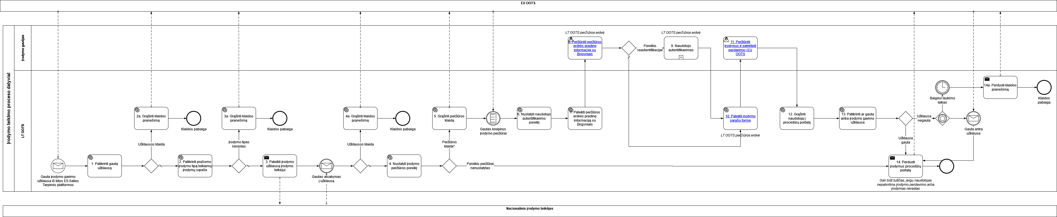

Nr. | Dalyvis | Veiksmas | Aprašymas | Ribiniai įvykiai | Ekraninė forma/ Procesas | Pastabos
- | - | Gauta įrodymo gavimo užklausa iš EU OOTS | Iš kitos ES narės Tarpinės platformos (toliau - EU OOTS) gaunama užklausa įrodymui. | - | - | -
1 | LT OOTS | Patikrinti gautą užklausą | Tarpinė platforma atlieka užklausos patikrimimą pagal apibrėžtas validacijos taisykles:  - Užklausos schemai;  - Privalomiems atributams;  - Atributų reikšmėms.  Jeigu klaidų nerasta, vykdomas 2. žingsnis;  Jeigu klaidų rasta, vykdomas 2a. žingsnis.  K2.5.4: Turi būti validuojama Prieigos taško komponento gauta įrodymų teikimo užklausa;  K2.5.4.1: Įrodymų teikimo užklausos validavimas turi apimti gautai užklausai keliamus struktūros ir sintaksės reikalavimus, numatytus OOTS specifikacijos 4.5.1 skyriuje "Evidence Request Syntax Mapping" (https://ec.europa.eu/digital-building-blocks/sites/pages/viewpage.action?pageId=706382123)  (Vidinė nuoroda: Chapter 4_ Evidence Exchange - Snapshot Q3)  K2.5.4.2: Įrodymų teikimo užklausos validavimas turi apimti gautai užklausai taikomas veiklos taisykles, numatytas OOTS specifikacijos 4.5.1 skyriuje "Business Rules" (https://ec.europa.eu/digital-building-blocks/sites/pages/viewpage.action?pageId=706382163)  (Vidinė nuoroda: Chapter 4_ Evidence Exchange - Snapshot Q3)  K2.5.10: Turi būti sukurtas funkcionalumas, tikrinantis gautos įrodymų teikimo užklausos unikalumas. Pasikartojančios įrodymų teikimo užklausos neturi būti apdorojamos. Pasikartojančiomis nėra laikomos įrodymų teikimo užklausa, kai užklausoje papildomoje nurodoma Peržiūros erdvės nuoroda. | - | - | -
2a. | LT OOTS | Grąžinti klaidos pranešimą | EU OOTS perduodamas klaidos pranešimas dėl neteisingai suformuotos užklausos pagal procedūrą, procesas baigiamas.  K2.5.5: Komponente turi būti formuojami pateikimui atsakymai į įrodymų teikimo užklausas. Atsakymų formavimas turės apimti šiuos atsakymų tipus:  K2.5.5.3: Klaida (Failure) – apima numatytus ir nenumatytus atvejus. Atsakymo tipas turi būti naudojamas tuo atveju, kai kitos valvtybės narės paslaugų portalui grąžinama nuoroda į Peržiūros erdvę.  K2.5.14: Gaunamos įrodymų teikimo užklausos, siunčiami atsakymai su įrodymais ir siunčiami klaidų pranešimai turi būti saugomi sistemos žurnalizavimo komponente.
2. | LT OOTS | Patikrinti prašomo įrodymo tipą teikiamų įrodymų sąraše | Pagal turimo įrodymų tipų klasifikatoriaus duomenis patikrinama ar yra teikiamas toks įrodymo tipas.  Jeigu įrodymo tipas rastas, vykdomas 3. žingsnis;  Jeigu įrodymo tipas nerastas, vykdomas 3a. žinsgnis.  K2.5.8: Turi būti realizuotas pirminės įrodymų atrankos procesas, siekiant įsitikinti, kad egzistuoja prašomi įrodymai užklausoje nurodytam subjektui. Gavus ir transformavus reikalingus įrodymus, jie turi būti susiejami su konkrečia nuoroda Peržiūros erdvėje. peržiūros erdvės nuoroda turi būti pateikiama kitos valstybės narės paslaugų portalui klaidos pranešime.
3a. | LT OOTS | Grąžinti klaidos pranešimą | Kitos ES narės Tarpinei platformai pateikiamas klaidos pranešimas dėl nerasto įrodymo tipo, procesas baigiamas.  K2.5.5: Komponente turi būti formuojami pateikimui atsakymai į įrodymų teikimo užklausas. Atsakymų formavimas turės apimti šiuos atsakymų tipus:  K2.5.5.3: Klaida (Failure) – apima numatytus ir nenumatytus atvejus. Atsakymo tipas turi būti naudojamas tuo atveju, kai kitos valvtybės narės paslaugų portalui grąžinama nuoroda į Peržiūros erdvę.  K2.5.14: Gaunamos įrodymų teikimo užklausos, siunčiami atsakymai su įrodymais ir siunčiami klaidų pranešimai turi būti saugomi sistemos žurnalizavimo komponente.
3. | LT OOTS | Pateikti įrodymo užklausą įrodymo teikėjui | Užklausa teikiama Nacionaliniam įrodymo teikėjui.
 |  | Gautas atsakymas į užklausą | Gautas atsakymas iš Nacionalinio įrodymo teikėjo su gautu įrodymu.
4a. | LT OOTS | Grąžinti klaidos pranešimą | Kitos ES narės Tarpinei platformai pateikiamas klaidos pranešimas dėl įrodymo užklausos klaidos.
4. | LT OOTS | Nustatyti įrodymo peržiūros poreikį | Pagal Įrodymo užklausos atributą PossibilityForPreview.  Jeigu reikšmė "true" - naudotojui privaloma leisti peržiūrėti įrodymą (peržiūros klaida turi būti generuojama ir naudotojas turi patvirtinti įrodymo perdavimą prieš perduodant įrodymą). Toliau vykdomas 5 žingsnis.  Jeigu reikšmė "false" - peržiūros erdvė gali būti nerodoma, jeigu tenkinamos visos žemiau nurodytos sąlygos:  - Nacionalinis įrodymo teikėjas nusprendė, kad šito tipo įrodymui peržiūra nereikalinga;  - Naudotojo tapatybė yra nustatyta iš su įrodymo užklausa gautų duomenų;  - Tik vienas įrodymas egzistuoja prašomam įrodymo tipui (naudotojui nereikia rinktis tarp kelių įrodymų).  Toliau vykdomas 10. žingsnis.
5. | LT OOTS | Grąžinti peržiūros klaidą | Tarpinė platforma grąžina Peržiūros klaidą* (paaiškinimą žr. skyriuje Terminai) EU OOTS: Formuojamas ir ActiveMQ kanalu publikuojamas peržiūros erdvės klaidos pranešimas su peržiūros erdvės URL.  Laukiama kol bus gauta antra įrodymo gavimo užklausa.  K2.5.14: Gaunamos įrodymų teikimo užklausos, siunčiami atsakymai su įrodymais ir siunčiami klaidų pranešimai turi būti saugomi sistemos žurnalizavimo komponente.  K4.1.1.1: Nuorodos į Peržiūros erdvę formavimas turi atitikti OOTS specifikacijos 4.9 skyriaus "Evidence Preview" (https://ec.europa.eu/digital-building-blocks/sites/pages/viewpage.action?pageId=706382156) 4 dalyje "Preview Location Metadata" pateiktus privalomus reikalavimus nuorodos formavimui.  Vidinė nuoroda: Chapter 4_ Evidence Exchange - Snapshot Q3  K4.1.1.2: Nuoroda paslaugų portalui, kuriame buvo inicijuotas įrodymų užklausos pateikimas, turi būti teikiama į pirminį užklausos pranešime pateikiamame atsakyme - klaidos pranešime. Nuorodos duomenų perdavimas turi atitikti OOTS specifikacijos 4.9 skyriaus "Evidence Preview" (https://ec.europa.eu/digital-building-blocks/sites/pages/viewpage.action?pageId=706382156) 4 dalyje "Preview Location Metadata" numatytus nuorodos duomenų perdavimo reikalavimus.  Vidinė nuoroda: Chapter 4_ Evidence Exchange - Snapshot Q3  K4.1.1.3: Nuoroda turi būti susietas su pagal vieną gautą įrodymų užklausą suformuotais įrodymais.  K4.1.1.4: Suformuotai nuorodai turi būti priskiriamas jos gaiojimo pabaigos terminas.
- | - | Gautas kreipinys įrodymo peržiūrai | Naudotojas nukreiptas į LT peržiūros erdvę pagal grąžintą EU OOTS specialią prisijungimo prie peržiūros erdvės nuorodą.  K4.4.1: Turi būti sukurtas metodas, skirtas naudotojų prisijungimui prie Peržiūros erdvės, naudojant specialią prisijungimo prie peržiūros erdvės nuorodą.  K4.4.2: Sukurtas metodas turi atlikti gauto prisijungimo kreipinio korektiškumo tikrinimą. Kreipinio korektiškumo tikrinimas turi būti vykdomas vadovaujantis OOTS specifikacijos 4.9 skyriaus "Evidence Preview" (https://ec.europa.eu/digital-building-blocks/sites/pages/viewpage.action?pageId=706382156) 5 dalyje "Coordination of Evidence Preview Service and Online Procedure Portal" nurodytomis taisyklėmis, skirtomis aprašyti prisijungimo metodus (GET arba POST/PUT).  Vidinė nuoroda: Chapter 4_ Evidence Exchange - Snapshot Q3
6. | LT OOTS | Nustatyti naudotojo autentifikavimo poreikį | Gavus įrodymo gavėjo naudotojo kreipinį ¹ iš EU OOTS, tikrinama, ar nereikia pakartotinai autentifikuoti naudotojo:  - Jeigu, pagal naudotojo vyjdytos autentifikacijos metodą procedūrų portale, "Level of assurence" neatitinka nustatyto lygio, nustatoma, jog naudotojas turės autentifikuotis portale pakartotinai;  - Trūksta bent vieno iš būtinų asmens duomenų: Vardas, Pavardė, Gimimo data, tuomet nustatoma, jog naudotojas turės autentifikuotis portale pakartotinai.  Jeigu nustatomas poreikis reautentifikacijai, tuomet pateikiama informacija peržiūros erdvės pradinėje formoje, kad naudotojui reikės reautentifikuotis LT OOTS.
7. | LT OOTS | Pateikti peržiūros erdvės pradinę informaciją su žingsniais | Pateikiama pradinė forma: VP-1. Kai naudotojas nukreipiamas iš EU OOTS į Lietuvos OOTS.
8. | Naudotojas | Peržiūrėti peržiūros erdvės pradinę informaciją su žingsniais | Naudotojas peržiūri pradinę informaciją su žingsniais ir inicijuoja įrodymo gavimą:  - Jeigu buvo nustatytas autentifikavimo poreikis, naudotojas autentifikuojamas;  - Jeigu autentifikavimo poreikis nenustatytas, naudotojas nukreipiamas į įrodymų peržiūros formą 10. žinsgnis.
9. | LT OOTS | Naudotojo autentifikavimas | Vykdomas subprocesas Naudotojo autentifikavimas VIISP priemonėmis.  K4.4.3: Esant korektiškam prisijungimo prie Peržiūros erdvės kreipiniui, turi būti inicijuojamas naudotojo tapatybės patvirtinimas, naudojant Autentifikavimo sąsajos komponento funkcionalumą.  K4.1.1: Prisijungimas prie Peržiūros erdvės turi būti vykdomas tik naudojant specialiai sukurtą unikalią nuorodą į Peržiūros erdvę.  K4.4.4: Turi būti vykdomas asmens tapatybės duomenų ir asmens autentifikavimo duomenų sulyginimas. Duomenų sulyginimo rezultate turi būti nustatyta, kokie įrodymai, susiję su kreipinio nuorodoje nordyta peržiūros forma, gali būti pateikiami naudotojui.  K4.4.5: Naudotoją nukreipiant į Peržiūros erdvę turi būti užtikrinta, kad Peržiūros erdvėje jam bus pateikiami tik tie įrodymai, kurie sulyginimo procedūros buvo identifikuoti kaip su naudotojų susiję įrodymai.
10. | LT OOTS | Pateikti įrodymų sąrašo formą | Naudotojui pateikiama gautų ir transformuotų įrodymų iš nacionalinio įrodymo teikėjo forma: VP-2. Preview Space After authentication
11. | Naudotojas | Peržiūrėti įrodymus ir patvirtinti perdavimą į EU OOTS | Tarpinės platformos peržiūros erdvės sesijos metu naudotojas peržiūri įrodymo duomenis ir pasirenka įrodymo teikimo patvirtinimą arba pasirenka grįžti į procedūrų portalą: VP-4. Preview Space during sending, VP-5. Preview Space After sending.
10. | LT OOTS | Grąžinti naudotoją į procedūrų portalą | Įrodymo gavėjo naudotojas grąžinamas į EU OOTS: naudotojas nukreipiamas "return URL" adresu gautu su naudotojo nukreipimo užklausa.  K4.1.2.2: Grįžimui į paslaugų portalą, kuriame buvo inicijuotas įrodymų užklausos teikimas, turi būti naudojami HTTP metode pateikti duomenys, nurodyti OOTS specifikacijos 4.9 skyriaus "Evidence Preview" (https://ec.europa.eu/digital-building-blocks/sites/pages/viewpage.action?pageId=706382156) 5 dalyje "Coordination of Evidence Preview Service and Online Procedure Portal". Turi būti užtikrinta, kad grįžimas į paslaugų portalą galėtų būti vykdomas tik tuo atveju, jei Įrodymų teikimo komponentas gavo pakartotinę įrodymų teikimo užklausą.  Vidinė nuoroda: Chapter 4_ Evidence Exchange - Snapshot Q3
11. | LT OOTS | Patikrinti ar gauta antra įrodymo gavimo užklausa | Patikrinama, ar po peržiūros klaidos pateikimo EU OOTS, yra gauta antra įrodymo gavimo užklausa ² Jeigu užklausa gauta, toliau vykdomas 12. žingsnis;  Jeigu užklausa negauta, laukiama numatytą laukimo laiką;  Užklausos negavus per numatytą laukimo laiką, vykdomas 12a. žingsnis.  K2.5.13: Tarpusavyje turi būti susiejamos pirminės įrodymų teikimo užklausos (be Peržiūros erdvės nuorodos) ir įrodymų teikimo užklausos su Peržiūros erdvės nuoroda.
12. | LT OOTS | Peduoti įrodymo pranešimą į procedūrų portalą | Perduodamas atsakymas ES narės Tarpinei platformai. Jeigu įrodymo perdavimą naudotojas peržiūros metu atmetė arba įrodymas nebuvo rastas Nacionalinio įrodymo teikėjo duomenų bazėje, tuomet grąžinamas tuščias įrodymas.  K2.5.11: Turi būti realizuotas Duomenų transformacijos adapterio parengtų ir Peržiūros erdvėje pasirinktų įrodymų siuntimo kitos valstybės narės paslaugų portalui funkcionalumas.  K2.5.12: Įrodymų teikimo užklausos ir teikiami atsakymai į užklausas sistemoje turi būti tarpusavyje susiejami naudojant pranešimuose nurodomus identifikatorius.  K2.5.2: Turi būti tenkinami OOTS specifikacijos 4.3 skyriaus "Business Requirements" (https://ec.europa.eu/digital-building-blocks/sites/pages/viewpage.action?pageId=706382132) 2 dalyje "Evidence Response Business Requirements" numatyti veiklos reikalavimai RESP01-15 ir 3 dalyje "Error Response Business Requirements" numatyti veiklos reikalavimai ERR01-10.  (Vidinė nuoroda: Chapter 4_ Evidence Exchange - Snapshot Q3)  K2.5.5: Komponente turi būti formuojami pateikimui atsakymai į įrodymų teikimo užklausas. Atsakymų formavimas turės apimti šiuos atsakymų tipus:  K2.5.5.1: Sėkmingas (Success) – įrodymų teikimo užklausa sėkmingai apdorota ir suformuotas įrodymas siunčiamas kartu su įrodymo metaduomenimis. Šiuo atveju įrodymo atsakymo statusas nustatomas į „Success“;  K2.5.6: Gautos įrodymų teikimo užklausos turi būti formuojamas ir Prieigos taško komponentui siuntimui pateikiamas atsakymas į įrodymų teikimo užklausą. Atsakymas turi atitikti jam keliamus struktūros ir sintaksės reikalavimus:  K2.5.6.1: Įrodymo teikimo atsakymui taikomi struktūros ir sintaksės reikalavimai, numatyti OOTS specifikacijos 4.5.2 skyriuje "Evidence Response Syntax Mapping" (https://ec.europa.eu/digital-building-blocks/sites/pages/viewpage.action?pageId=706382121);  (Vidinė nuoroda: Chapter 4_ Evidence Exchange - Snapshot Q3)  K2.5.7: Teikiami įrodymų atsakymai bei klaidų pranešimai turi tenkinti veiklos taisykles. numatytas numatytas OOTS specifikacijos 4.5.1 skyriuje "Business Rules" (https://ec.europa.eu/digital-building-blocks/sites/pages/viewpage.action?pageId=706382163).  (Vidinė nuoroda: Chapter 4_ Evidence Exchange - Snapshot Q3)  K2.5.6.1: Įrodymo teikimo atsakymui taikomi struktūros ir sintaksės reikalavimai, numatyti OOTS specifikacijos 4.5.2 skyriuje "Evidence Response Syntax Mapping" (https://ec.europa.eu/digital-building-blocks/sites/pages/viewpage.action?pageId=706382121);  (Vidinė nuoroda: Chapter 4_ Evidence Exchange - Snapshot Q3)  K2.5.14: Gaunamos įrodymų teikimo užklausos, siunčiami atsakymai su įrodymais ir siunčiami klaidų pranešimai turi būti saugomi sistemos žurnalizavimo komponente.
12a. | Tarpinė platforma | Perduoti klaidos pranešimą | Kitos ES narės Tarpinei platformai pateikiamas klaidos pranešimas dėl negautos antros užklausos pagal peržiūros klaidos pranešimą, procesas baigiamas.  K2.5.5: Komponente turi būti formuojami pateikimui atsakymai į įrodymų teikimo užklausas. Atsakymų formavimas turės apimti šiuos atsakymų tipus:  K2.5.5.3: Klaida (Failure) – apima numatytus ir nenumatytus atvejus. Atsakymo tipas turi būti naudojamas tuo atveju, kai kitos valvtybės narės paslaugų portalui grąžinama nuoroda į Peržiūros erdvę.  K2.5.6.2: klaidos atsakymui taikomi struktūros ir sintaksės reikalavimai, numatyti OOTS specifikacijos 4.5.3 skyriuje "Evidence Error Response Syntax Mapping" (https://ec.europa.eu/digital-building-blocks/sites/pages/viewpage.action?pageId=706382116).  K2.5.7: Teikiami įrodymų atsakymai bei klaidų pranešimai turi tenkinti veiklos taisykles. numatytas numatytas OOTS specifikacijos 4.5.1 skyriuje "Business Rules" (https://ec.europa.eu/digital-building-blocks/sites/pages/viewpage.action?pageId=706382163).  (Vidinė nuoroda: Chapter 4_ Evidence Exchange - Snapshot Q3)  K2.5.14: Gaunamos įrodymų teikimo užklausos, siunčiami atsakymai su įrodymais ir siunčiami klaidų pranešimai turi būti saugomi sistemos žurnalizavimo komponente.

VP-P2.1 Peržiūros erdvės autentifikavimo procesas
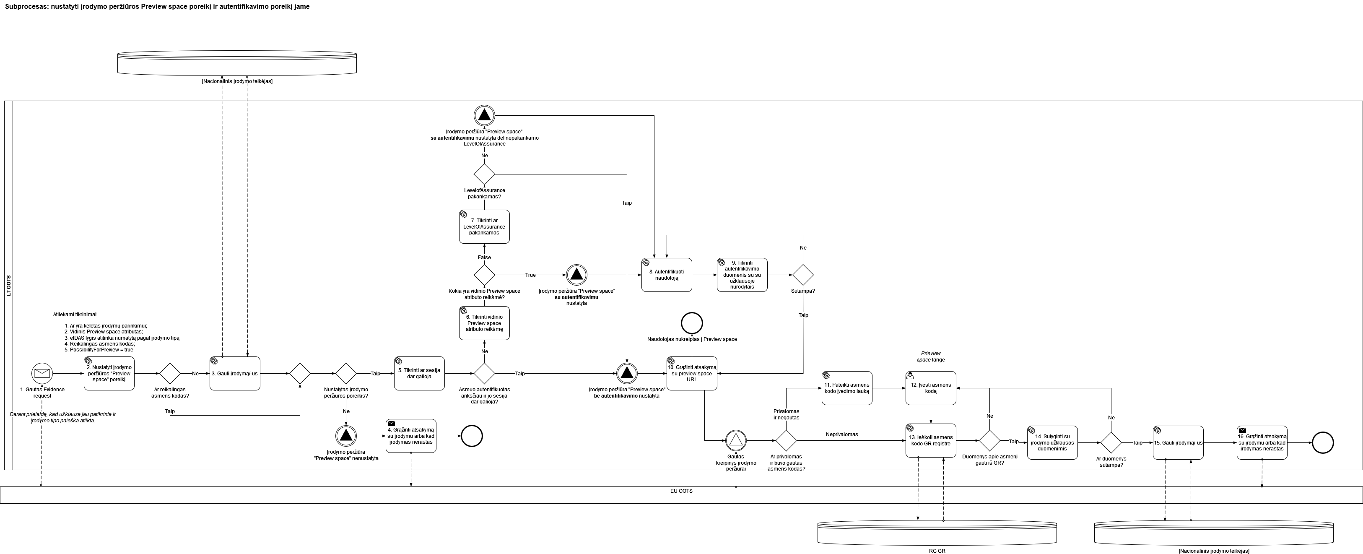

Nr. | Dalyvis | Veiksmas | Aprašymas | Ribiniai įvykiai | Ekraninė forma/ Procesas | Pastabos
1. | - | Gautas EvidenceRequest | Iš atitinkamos šalies tarpinės platformos yra gauta įrodymo teikimo užklausa, su kuria gaunama:  - Vardas;  - Pavardė;  - Gimimo data;  - eIDAS identifikatorius (neprivalomas);  - PossibilityForPreview (true/false) parametras;  - LevelOfAssurance (High/Substantial/Low);  - kiti neprivalomi asmens duomenys. | - | - | -
2. | LT OOTS | Nustatyti įrodymo peržiūros "Preview space" poreikį | Pagal Įrodymo užklausos atributą PossibilityForPreview.  Jeigu reikšmė "true" - naudotojui privaloma leisti peržiūrėti įrodymą (peržiūros klaida turi būti generuojama ir naudotojas turi patvirtinti įrodymo perdavimą prieš perduodant įrodymą).  Jeigu reikšmė "false" - peržiūros erdvė gali būti nerodoma, jeigu tenkinamos visos žemiau nurodytos sąlygos:  - Nacionalinis įrodymo teikėjas nusprendė, kad šito tipo įrodymui peržiūra nereikalinga (vidinis Preview space atributas: True);  - Pagal konfigūruojamą įrodymo vidinį atributą asmens kodo privalomumui nustatyta kad asmens kodas privalomas ir jis buvo gautas arba nurodyta, kad nereikalingas;  - Tik vienas įrodymas egzistuoja prašomam įrodymo tipui (naudotojui nereikia rinktis tarp kelių įrodymų);  - Pagal autentifikacijos duomenis LevelOfAssurance yra pakankamas. | - | - | -
3. | LT OOTS | Gauti įrodymą | Gaunamas įrodymas iš nacionalinio įrodymo teikėjo arba, kad įrodymas nerastas.
4. | LT OOTS | Grąžinti atsakymą su įrodymu arba kad įrodymas nerastas | Jeigu pagal 2 žingsnio rezultatą, nustatoma, kad įrodymo peržiūros poreikis "Preview space" nenustatytas, tuomet grąžinamas atsakymas į įrodymo teikimo užklausą pasikreipusios šalies EU OOTS: grąžinamas gautas iš nacionalinio įrodymo teikėjo įrodymas arba, kad toks įrodymas nerastas.
5. | LT OOTS | Tikrinti ar sesija dar galioja | Jeigu duomenys sutampa, tikrinama sąlyga, ar asmuo buvo autentifikuotas anksčiau ir ar jo sesija peržiūros erdvėje dar galioja:  - Jei negalioja, vykdomas 7. žingsnis "Tikrinti vidinio Preview space atributo reikšmę";  - Jeigu naudotojo sesija dar galioja, tuomet nustatoma "Įrodymo peržiūra Preview space be autentifikavimo nustatyta" ir vykdomas 12. žingsnis "Nukreipti naudotoją į "Preview space". | GR registre gauti duomenys sutampa su užklausoje nurodytais asmens duomenimis
6. | LT OOTS | Tikrinti vidinio Preview space atributo reikšmę | Jeigu naudotojo sesija negalioja, tuomet tikrinama vidinio Preview space atributo reikšmė:  - Jeigu Vidinio Preview space atributo reikšmė lygi "True", tuomet "Įrodymo peržiūra Preview space su autentifikavimu nustatyta". Vykdomas 10. žingsnis "Autentifikuoti naudotoją".  - Jeigu Vidinio Preview space atributo reikšmė lygi "False", vykdomas 8 žingsnis.
7. | LT OOTS | Tikrinti ar LevelOfAssurance pakankamas | - Jeigu Vidinio Preview space atributo reikšmė lygi "False", tikrinama sąlyga ar pagal autentifikavimo duomenis LevelOfAssurance atitinka užklausoje nurodytą arba yra aukštesnis nei užklausoje nurodytas;  - Jeigu atitinka arba yra aukštesnis, tuomet "Įrodymo peržiūra Preview space be autentifikavimo nustatyta". Toliau vykdomas 12. žingsnis "Nukreipti naudotoją į "Preview space";  - Jeigu neatitinka, tuomet "Įrodymo peržiūra "Preview space" su autentifikavimu nustatyta dėl nepakankamo LevelOfAssurance". Naudotojo prašoma pakartotinai autentifikuotis dėl nepakankamo LevelOfAssurance lygio ir vykdomas 10. žingsnis "Autentifikuoti naudotoją".
8. | LT OOTS | Autentifikuoti naudotoją | Naudotojui pateikiamas pranešimas dėl autentifikavimosi poreikio;  Naudotojas pasirenka autentifikavimosi metodą VIISP priemonėmis;  Naudotojas nukreipiamas į VIISP naudotojo sąsają, kartu su kreipiniu perduodant Tarpinės platformos identifikatorių į VIISP;  Sistema iš VIISP gauna autentifikuoto įrodymo gavėjo duomenis;  Jeigu įrodymo gavėjas autentifikavosi kaip fizinis asmuo, gaunami duomenys:  - Asmens kodas arba jeigu naudotojas rinkosi autentifikaciją per eIDAS, teikiamas eIDAS identifikatorius vietoj asmens kodo;  - Vardas Pavardė;  - Jeigu buvo pasirinkta eIDAS, gaunama gimimo data.
9. | LT OOTS | Tikrinti autentifikavimo duomenis su su užklausoje nurodytais | Gauti atentifikavimosi duomenys sulyginami su užklausoje esančiais. Lyginami šie duomenys:  - Vardas;  - Pavardė;  - Gimimo data.  Jeigu sutampa, vykdomas 12. žingsnis.
10. | LT OOTS | Grąžinti atsakymą su "Preview space" URL | Naudotojas nukreipiamas į "Preview space", įrodymo parinkimui, t. y. grąžinamas atsakymas pasikreipusios šalies EU OOTS su peržiūros erdvės nuorda.
11. | LT OOTS | Pateikti asmens kodo įvedimo lauką | Jeigu nebuvo gautas asmens kodas ir yra privalomas pagal vidinį įrodymo tipo atributą, naudotojo prašoma nurodyti asmens kodą: pagal grąžintą peržiūros erdvės nuorodą EU OOTS nukreiptam naudotojui LT OOTS peržiūros erdvėje pateikiamas asmens kodo įvedimo laukas.
12. | LT OOTS | Įvesti asmens kodą | Naudotojas LT OOTS peržiūros erdvėje įveda asmens kodą. | Jeigu asmens kodas nebuvo gautas ir yra privalomas pagal vidinį įrodymo tipo atributą ir prieš tai prašomo įrodymo gavimui pagal dar galiojančią sesiją buvo asmens kodas jau nurodytas.
13. | LT OOTS | Ieškoti asmens kodo GR registre | Naudotojui nurodžius asmens kodą, vykdoma paieška RC GR registre.
14. | LT OOTS | Sulyginti su įrodymo užklausos duomenimis | Gavus informaciją apie asmenį iš RC GR registro, gauti asmens duomenys palyginami su asmens duomenimis, kurie buvo nurodyti su gauta įrodymo teikimo užklausa. Jeigu duomenys nesutampa, pateikiamas informacinis klaidos pranešimas apie nesutampančius asmens duomenimis su užklausoje nurodytais ir prašoma įvesti asmens kodą pakartotinai. Palyginami šie duomenys:  - Gimimo data;  - Vardas;  - Pavardė.  Jeigu duomenys sutampa, tikrinama sąlyga, ar asmuo buvo autentifikuotas anksčiau ir ar jo sesija peržiūros erdvėje dar galioja. | Gauti asmens duomenys iš RC GR registro
15. | LT OOTS | Gauti įrodymą | Kreipiamasi įrodymo iš nacionalinio įrodymo teikėjo.
16. | LT OOTS | Grąžinti atsakymą su įrodymu arba, kad įrodymas nerastas | Grąžinamas atsakymas pasikreipusios šalies EU OOTS su įrodymu, arba kad įrodymas nerastas.

Papildoma informacija:

Level of assurance
eIDAS Minimum Data Set and Level of Assurance
Once-Only Evidence Requests relate to Evidence Subject, the identified users, acting either directly or through a representative. The syntax and semantics of Evidence Subject specifies how person identity attribute information is expressed. The NaturalPerson Slot and Legal Person Slot are obtained using eIDAS Minimum Data Set (MDS). Both slots contain the level of assurance of the eIDAS identification scheme. It is the responsibility of the Evidence Requester to make sure that the Level of Assurance of the identity data that is included to the request matches the previous authentication via eID means issued by an eID scheme notified under eIDAS.
Based on the the identity data received from eIDAS and included to the Evidence Request, the Data Service may decide if the user, once re-directed, needs to re-authenticate. Data Services could use identity matching based on the attributes received in the Evidence Request with an authentication verification service. The re-authentication on the side of the Data Service will allow the Data Service to verify that an eIDAS authentication took place for a user-session before which resulted in an Evidence Request with the included identity data and the indicated Level of Assurance . Thus, the Data Service could assume that the authentication was made by the user for the execution of an electronic procedure in the scope of the SDG.
<SimpleCodeList> <Row> <Value ColumnRef="code"> <SimpleValue>Low</SimpleValue> </Value> <Value ColumnRef="name-Value"> <SimpleValue>Limited degree of confidence in the claimed or asserted identity of a Person.</SimpleValue> </Value> <Value ColumnRef="name-URI"> <SimpleValue>http://eidas.europa.eu/LoA/Low</SimpleValue> </Value> </Row> <Row> <Value ColumnRef="code"> <SimpleValue>Substantial</SimpleValue> </Value> <Value ColumnRef="name-Value"> <SimpleValue>Substantial degree of confidence in the claimed or asserted identity of a Person.</SimpleValue> </Value> <Value ColumnRef="name-URI"> <SimpleValue>http://eidas.europa.eu/LoA/Substiantial</SimpleValue> </Value> </Row> <Row> <Value ColumnRef="code"> <SimpleValue>High</SimpleValue> </Value> <Value ColumnRef="name-Value"> <SimpleValue>Higher degree of confidence in the claimed or asserted identity of a Person.</SimpleValue> </Value> <Value ColumnRef="name-URI"> <SimpleValue>http://eidas.europa.eu/LoA/High</SimpleValue> </Value> </Row> </SimpleCodeList

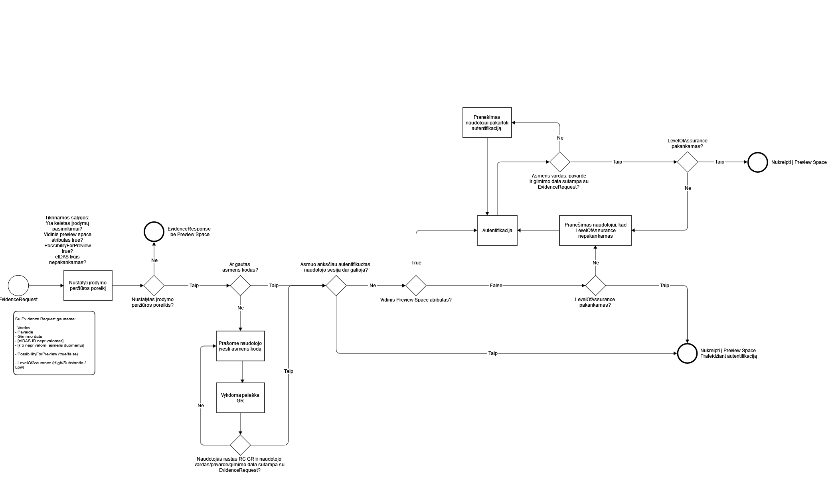

VP-P2.2 Peržiūros erdvės ekraninės formos
- VP-1. Kai naudotojas nukreipiamas iš EU OOTS į Lietuvos OOTS
- VP-2. Preview Space After authentication
- VP-4. Preview Space during sending
- VP-5. Preview Space After sending
- VP-6. Prieview space error

VP-1. Kai naudotojas nukreipiamas iš EU OOTS į Lietuvos OOTS

Turinys
- Turinys
- Reikalavimai
- Ekraninė forma „Welcome to the Once Only Dialog Platform in Lithuania“
  - Ekraninės formos aprašymas
- Projektavimo metu priimti sprendimai / reikalavimų pakeitimai / patikslinimai

Reikalavimai
Techninės specifikacijos reikalavimai

Ekraninė forma „Welcome to the Once Only Dialog Platform in Lithuania“
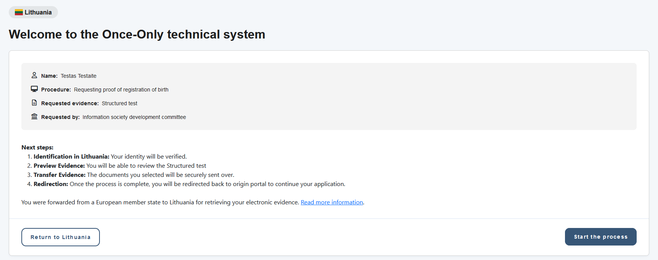

Ekraninės formos aprašymas
* Standartiniai elementai, laukų dydžiai (simbolių kiekis ir pan.) aprašyti puslapyje:
Elementų grupė | Elementas | Tipas* | Privalomas | Redaguojamas | Ribojimas | Pagalba | Aprašymas, kitos savybės
General information | Name | Peržiūros laukas | Taip | Ne | - | - | Pagal gautos iš atitinkamos šalies (gali būti ir Lietuvos) EU OOTS įrodymo teikimo užklausos (toliau - pagal EU OOTS užklausos) informaciją atvaizduojamas besikreipiančio dėl įrodymo gavimo asmens vardas ir pavardė.
General information | Procedure | Peržiūros laukas | Taip | Ne | - | - | Pagal EU OOTS užklausos informaciją atvaizduojamas procedūros pavadinimas.
General information | Requested evidence | Peržiūros laukas | Taip | Ne | - | - | Pagal EU OOTS užklausos informaciją atvaizduojamas įrodymo pavadinimas.
General information | Requested by | Peržiūros laukas | Taip | Ne | - | - | Pagal EU OOTS užklausos informaciją atvaizduojamas atitinkamo įrodymo reikalaujančios institucijos pavadinimas.
Next steps | Next steps:  - Identification in Lithuania: Your identity will be verified.  - Preview Evidence: You will be able to review the Structured test  - Transfer Evidence: The documents you selected will be securely sent over.  - Redirection: Once the process is complete, you will be redirected back to origin portal to continue your application.  You were forwarded from a European member state to Lithuania for retrieving your electronic evidence. Read more information. | Peržiūros laukas | Taip | Ne | - | - | Pateikiama informacija apie sekančius naudotojo žingsnius LT OOTS peržiūros erdvėje.
- | Return to <evidence requester member state> | Mygtukas | Taip | Ne | - | - | Pasirinkus, procesas baigiamas ir naudotojas nukreipiamas atgal adresu pagal "Return URL" pagal EU OOTS užklausos informaciją.
- | Start the process | Mygtukas | Taip | Ne | - | - | Pasirinkus:  - Jeigu buvo nustatytas papildomos autentifikacijos poreikis (detaliau žr. VP-P2.1 Peržiūros erdvės autentifikavimo procesas), naudotojas nukreipiamas autentifikacijai į peržiūros erdvę;  - Naudotojas nukreipiamas į peržiūros erdvę.

Projektavimo metu priimti sprendimai / reikalavimų pakeitimai / patikslinimai
Data | Aprašymas | Pastabos

VP-2. Preview Space After authentication

Turinys
- Turinys
- Reikalavimai
- Ekraninė forma „Preview Space After authentication“
  - Ekraninės formos aprašymas
- Projektavimo metu priimti sprendimai / reikalavimų pakeitimai / patikslinimai

Reikalavimai
Techninės specifikacijos reikalavimai

Ekraninė forma „Preview Space After authentication“
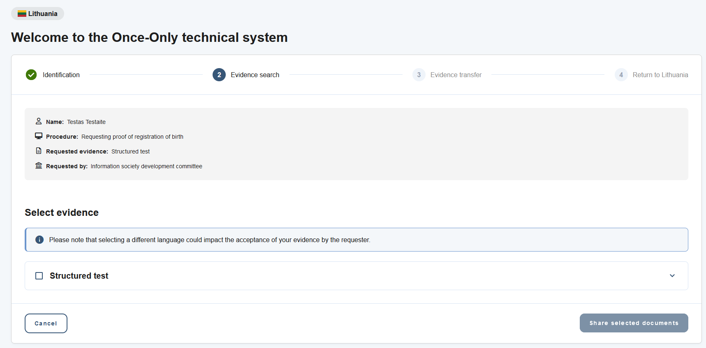
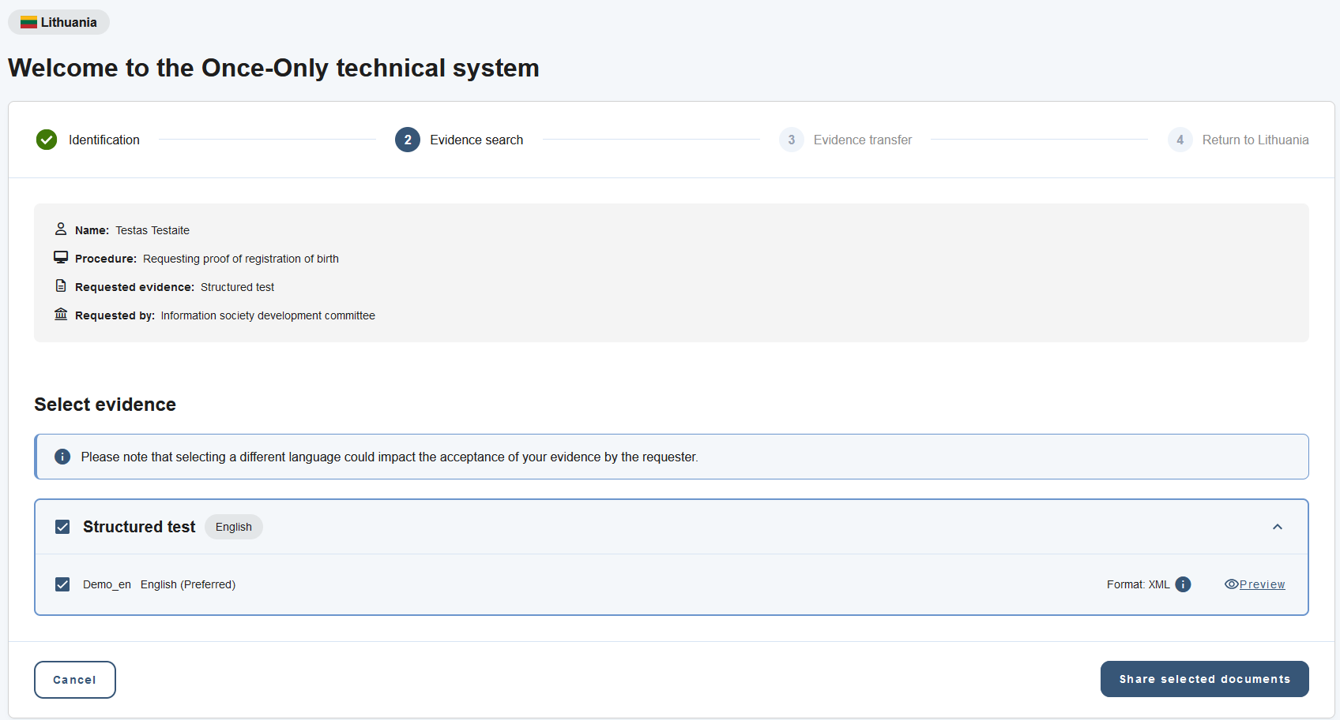

Ekraninės formos aprašymas
* Standartiniai elementai, laukų dydžiai (simbolių kiekis ir pan.) aprašyti puslapyje:
Elementų grupė | Elementas | Tipas* | Privalomas | Redaguojamas | Ribojimas | Pagalba | Aprašymas, kitos savybės
General information | Name | Peržiūros laukas | Taip | Ne | - | - | Pagal gautos iš atitinkamos šalies (gali būti ir Lietuvos) EU OOTS įrodymo teikimo užklausos (toliau - pagal EU OOTS užklausos) atvaizduojamas besikreipiančio dėl įrodymo gavimo asmens vardas ir pavardė.
General information | Procedure | Peržiūros laukas | Taip | Ne | - | - | Pagal EU OOTS užklausos informaciją atvaizduojamas procedūros pavadinimas.
General information | Requested evidence | Peržiūros laukas | Taip | Ne | - | - | Pagal EU OOTS užklausos informaciją atvaizduojamas įrodymo tipo pavadinimas.
General information | Requested by | Peržiūros laukas | Taip | Ne | - | - | Pagal EU OOTS užklausos informaciją atvaizduojamas atitinkamo įrodymo reikalaujančios institucijos pavadinimas.
Select evidence | <Įrodymo tipas> | Žymimasis laukas | Taip | Ne | - | - | Pateikiamas gauto įrodymo tipo pavadinimas (pagal CS). Pasirinkus pateikiama konkretaus įrodymo teikėjo teikiamo įrodymo informacija: procedūrų portalo pageidaujamas formatas ir dokumento peržiūros mygtukas (elementas žemiau).
Select evidence | <Gauto įrodymo dokumento pavadinimas> <Kalba> <Formatas> | Žymimasis laukas | Taip | Ne | - | - | Iš nacionalinio įrodymo teikėjo gautas įrodymo dokumentas, kalba ir formatas.
Veiksmai | Preview | Nuoroda | Taip | Ne | - | - | Nuoroda į gauto atitinkamo formato įrodymo dokumento peržiūrą.
Veiksmai | Cancel | Mygtukas | Taip | Ne | - | - | Pasirinkus, procesas baigiamas ir naudotojas nukreipiamas atgal į procedūrų portalą.
Veiksmai | Share selected documents | Mygtukas | Taip | Ne | - | - | Pasirinkus naudotojas nukreipiamas į formą: VP-5. Preview Space After sending.

Projektavimo metu priimti sprendimai / reikalavimų pakeitimai / patikslinimai
Data | Aprašymas | Pastabos

VP-4. Preview Space during sending

Turinys
- Turinys
- Reikalavimai
- Ekraninė forma „Preview Space during sending“
- Projektavimo metu priimti sprendimai / reikalavimų pakeitimai / patikslinimai

Reikalavimai
Techninės specifikacijos reikalavimai

Ekraninė forma „Preview Space during sending“
Siunčiamas atsakymo pranešimas į atitinkamos šalies EU OOTS, kol negautas atsakymo pranešimas iš atitinkamos šalies EU OOTS, pateikiamas modalinis langas su pranešimu:
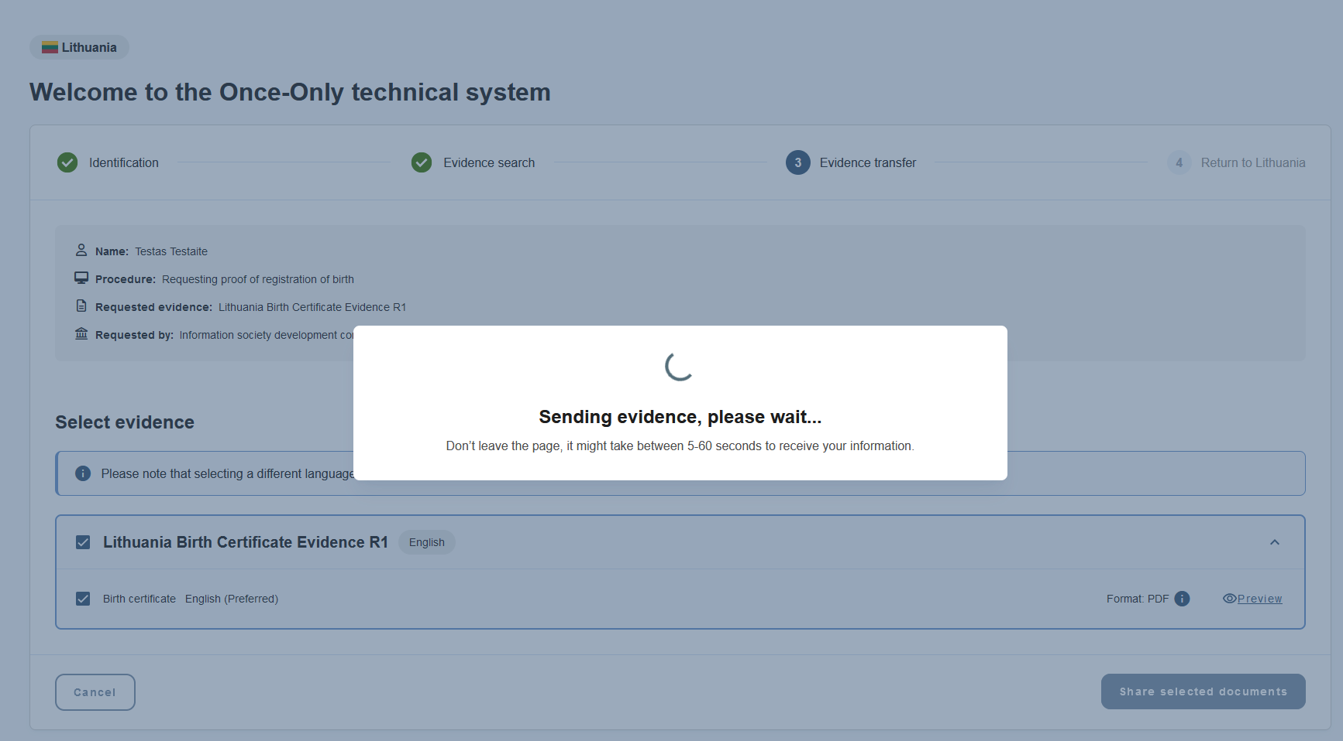

Projektavimo metu priimti sprendimai / reikalavimų pakeitimai / patikslinimai
Data | Aprašymas | Pastabos

VP-5. Preview Space After sending

Turinys
- Turinys
- Reikalavimai
- Ekraninė forma „Preview Space After sending“
  - Ekraninės formos aprašymas
- Projektavimo metu priimti sprendimai / reikalavimų pakeitimai / patikslinimai

Reikalavimai
Techninės specifikacijos reikalavimai

Ekraninė forma „Preview Space After sending“
Atsakymas su gautu įrodymo dokumentu išsiųstas atitinkamos šalies (arba Lietuvos) EU OOTS.

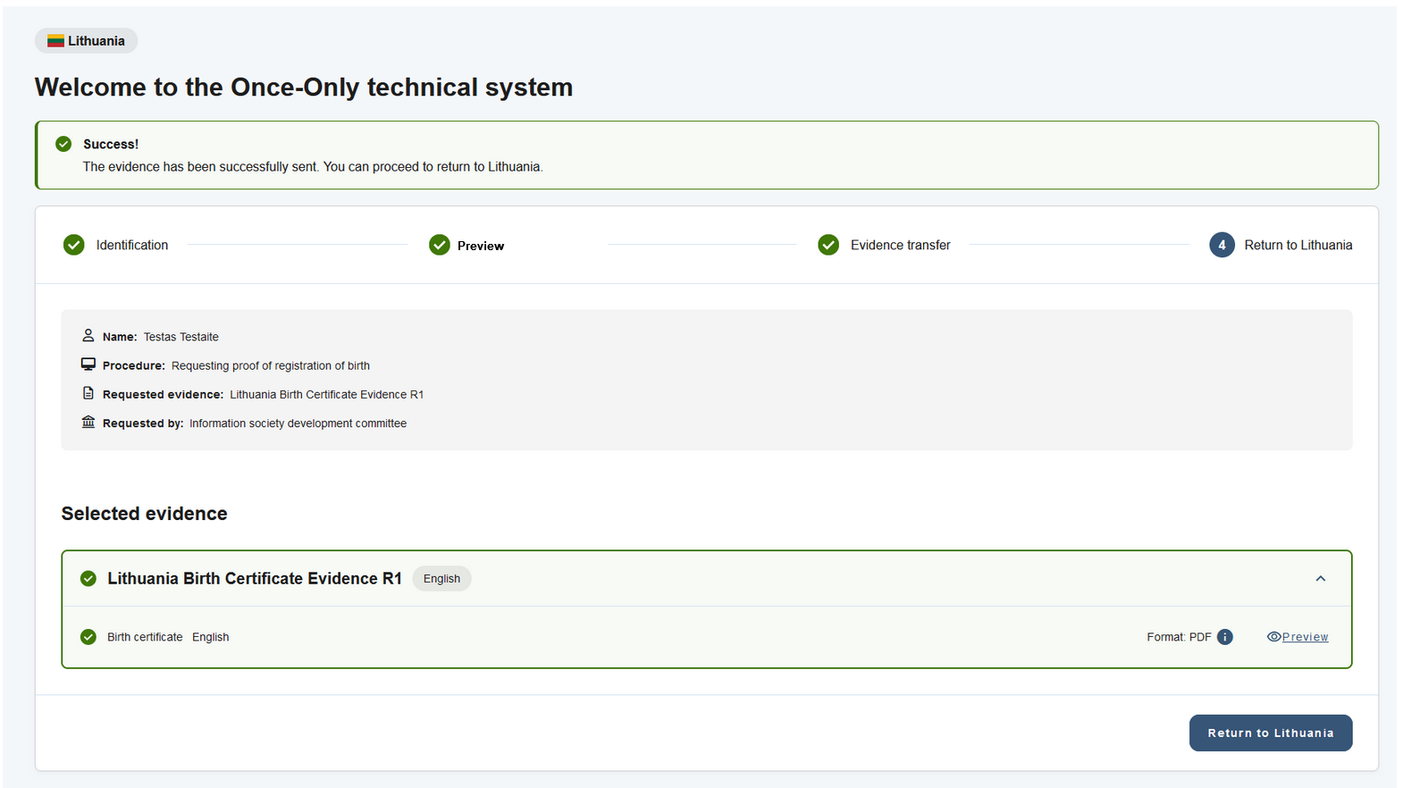

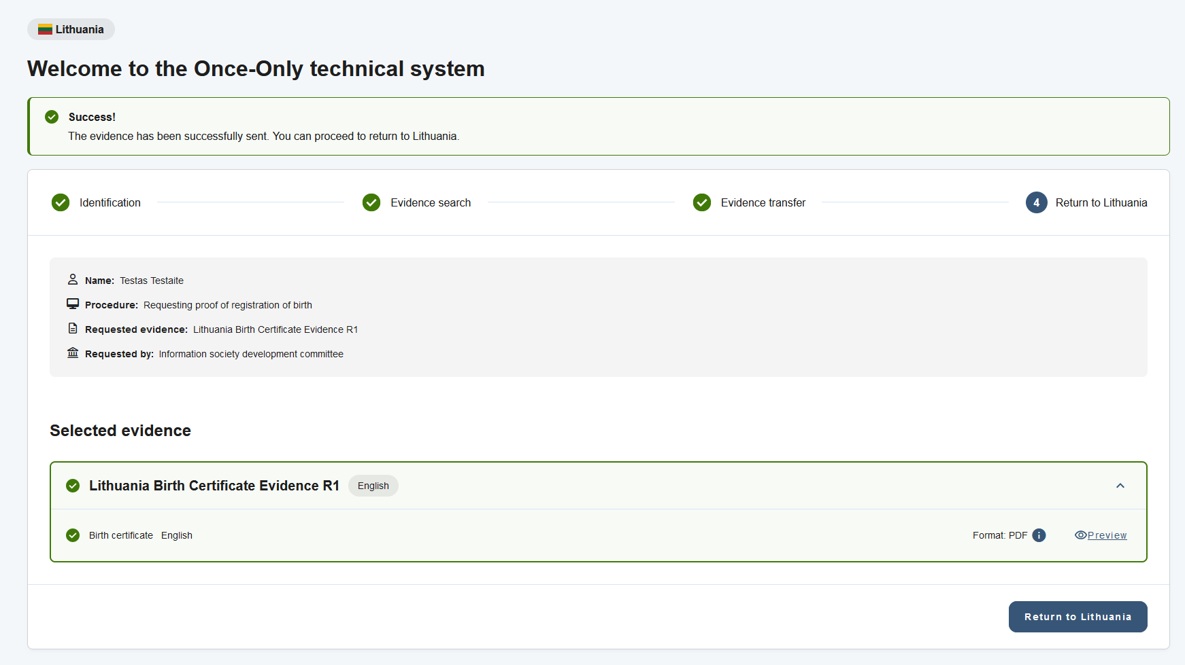

Ekraninės formos aprašymas
* Standartiniai elementai, laukų dydžiai (simbolių kiekis ir pan.) aprašyti puslapyje:
Elementų grupė | Elementas | Tipas* | Privalomas | Redaguojamas | Ribojimas | Pagalba | Aprašymas, kitos savybės
General information | Name | Peržiūros laukas | Taip | Ne | - | - | Pagal gautos iš atitinkamos šalies (gali būti ir Lietuvos) EU OOTS įrodymo teikimo užklausos (toliau - pagal EU OOTS užklausos) informaciją atvaizduojamas besikreipiančio dėl įrodymo gavimo asmens vardas ir pavardė.
General information | Procedure | Peržiūros laukas | Taip | Ne | - | - | Pagal EU OOTS užklausos informaciją atvaizduojamas procedūros pavadinimas.
General information | Requested evidence | Peržiūros laukas | Taip | Ne | - | - | Pagal EU OOTS užklausos informaciją atvaizduojamas įrodymo tipo pavadinimas.
General information | Requested by | Peržiūros laukas | Taip | Ne | - | - | Pagal EU OOTS užklausos informaciją atvaizduojamas atitinkamo įrodymo reikalaujančios institucijos pavadinimas.
Select evidence | <Įrodymo tipas> | Peržiūros laukas | Taip | Ne | - | - | Pateikiamas išsiųsto į atitinkamos šalies EU OOTS įrodymo tipo pavadinimas (pagal CS).
Select evidence | <Gauto įrodymo dokumento pavadinimas> <Kalba> <Formatas> | Peržiūros laukas | Taip | Ne | - | - | Iš nacionalinio įrodymo teikėjo gauto ir išsiųsto į kitos šalies EU OOTS įrodymo dokumentas, kalba ir formatas.
Veiksmai | Preview | Nuoroda | Taip | Ne | - | - | Nuoroda į gauto ir perduoto atitinkamo formato įrodymo dokumento peržiūrą.
Veiksmai | Return to <evidence requester member state> | Mygtukas | Taip | Ne | - | - | Pasirinkus, naudotojas nukreipiamas atgal į procedūrų portalą (pagal gautą grįžimo nuorodą).

Projektavimo metu priimti sprendimai / reikalavimų pakeitimai / patikslinimai
Data | Aprašymas | Pastabos

VP-6. Prieview space error

Turinys
- Turinys
- Reikalavimai
- Ekraninė forma „Message to support“
  - Ekraninės formos aprašymas
- Projektavimo metu priimti sprendimai / reikalavimų pakeitimai / patikslinimai

Reikalavimai
Techninės specifikacijos reikalavimai

Ekraninė forma „Message to support“
Klaidos proceso metu atveju, klaidos pranešimo informacija pateikiama su nuoroda į pranešimo pateikimo sistemos palaikymo administratoriams modalinį langą.
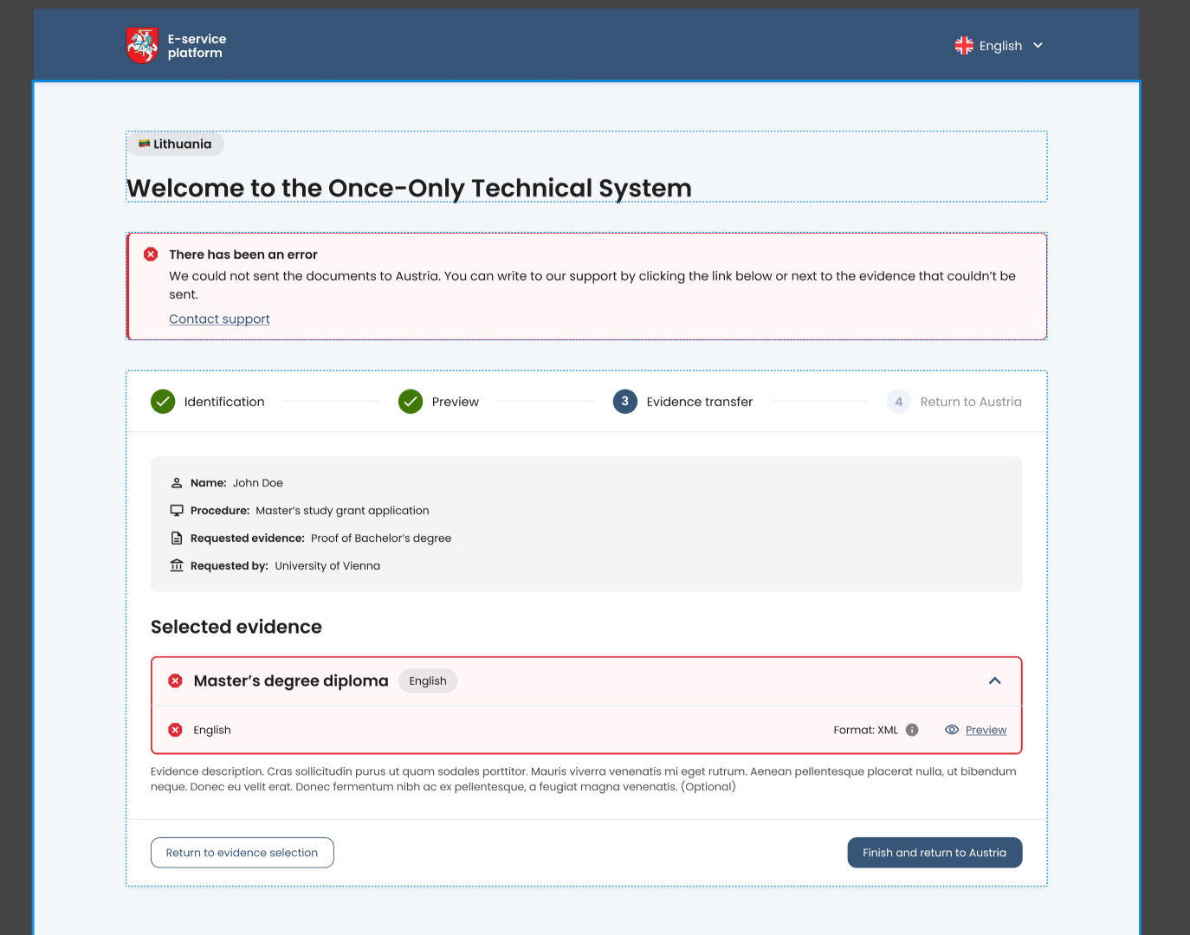
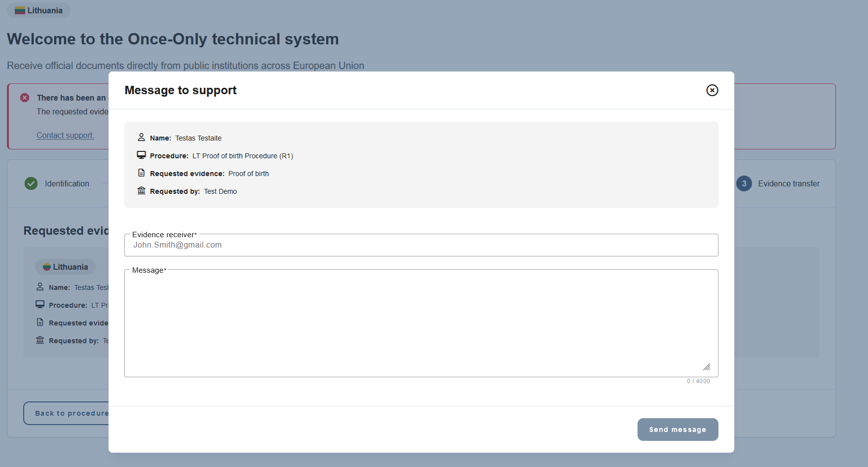

Ekraninės formos aprašymas
* Standartiniai elementai, laukų dydžiai (simbolių kiekis ir pan.) aprašyti puslapyje:
Elementų grupė | Elementas | Tipas* | Privalomas | Redaguojamas | Ribojimas | Pagalba | Aprašymas, kitos savybės
- | Name | Peržiūros laukas | Taip | Ne | - | - | Pagal EU OOTS užklausos informaciją atvaizduojamas besikreipiančio dėl įrodymo gavimo asmens vardas ir pavardė.
- | Procedure | Peržiūros laukas | Taip | Ne | - | - | Pagal EU OOTS užklausos informaciją atvaizduojamas procedūros pavadinimas.
- | Requested evidence | Peržiūros laukas | Taip | Ne | - | - | Pagal EU OOTS užklausos informaciją atvaizduojamas įrodymo tipo pavadinimas.
- | Requested by | Peržiūros laukas | Taip | Ne | - | - | Pagal EU OOTS užklausos informaciją atvaizduojamas portalo iš kurio buvo nukreiptas naudotojas pavadinimas.
- | Evidence receiver | Tekstas | Taip | Taip | - | - | Nurodomas užklausą inicijuojančio asmens el. paštas.
- | Message | Tekstas | Taip | Taip | - | - | Tekstinis laukas problemai aprašyti.
Veiksmai | Send message | Mygtu | Taip | Ne | - | - | Suformuojamas ir LT OOTS sistemos administratoriams išsiunčiamas el. pašto pranešimas su aukščiau pateikta informacija.

